資料１－３
地域自立支援協議会資料
令和５年１１月３０日
福祉部障害者施策推進課

品川区障害者計画
令和６(2024)年度～令和11(2029)年度
第７期品川区障害福祉計画
第３期品川区障害児福祉計画
令和６(2024)年度～令和８(2026)年度

（ 素案 ）

令和５年１２月
品川区

はじめに

あいさつ文挿入

令和６年３月
品川区長
森澤 恭子

目 次

第Ⅰ部 計画策定について＜総論＞
第１章 計画の概要
１．計画策定の背景・趣旨…………………………………………………………… 1
２．計画の位置づけ…………………………………………………………………… 4
３．計画の期間………………………………………………………………………… 5
４．計画の策定体制…………………………………………………………………… 6
５．計画の推進体制…………………………………………………………………… 7
第２章 障害児者の現状と課題
１．障害児者の現状…………………………………………………………………… 8
２．前障害者計画の振り返り………………………………………………………… 23
３．アンケート調査結果……………………………………………………………… 32

第Ⅱ部 障害者施策の方向性＜品川区障害者計画＞
第１章 基本理念………………………………………………………………………… 51
第２章 基本方針………………………………………………………………………… 51
第３章 施策の方向性…………………………………………………………………… 53
第４章 重点的に取組むべき施策……………………………………………………… 57
第５章 計画の施策体系………………………………………………………………… 66

第Ⅲ部 障害福祉サービス等の提供体制の確保
＜第７期品川区障害福祉計画・第３期品川区障害児福祉計画＞
第１章 計画の成果目標
１．福祉施設の入所者の地域生活への移行………………………………………… 68
２．精神障害に対応した地域包括ケアシステムの構築…………………………… 69
３．地域生活支援の充実……………………………………………………………… 71
４．福祉施設から一般就労への移行等……………………………………………… 73
５．障害児支援の提供体制の整備等………………………………………………… 75
６．相談支援体制の充実・強化等…………………………………………………… 78
７．障害福祉サービス等の質を向上させるための取組に係る体制の構築……… 80

第２章 サービス見込量および確保の方策
１．障害福祉サービス………………………………………………………………… 81
２．児童福祉法に基づく障害児支援………………………………………………… 88
３．地域生活支援事業………………………………………………………………… 91
第３章 今期の主要テーマと取り組みの方向性
１．相談支援の充実…………………………………………………………………… 96
２．地域生活の支援の充実…………………………………………………………… 99
３．障害福祉サービス等の充実………………………………………………………102
４．障害のある子どもへの支援の充実………………………………………………108
５．安全・安心な暮らしの確保………………………………………………………111
６．就労支援の充実……………………………………………………………………113
７．社会参加の促進……………………………………………………………………115
８．障害理解と権利擁護の促進………………………………………………………118
９．インクルージョンの推進…………………………………………………………121

資料編
１．区の独自事業………………………………………………………………………
２．事業所一覧、事業所地図…………………………………………………………
３．策定体制・委員名簿………………………………………………………………
４．策定経過……………………………………………………………………………
５．用語解説……………………………………………………………………………

第１部 計画策定について＜総論＞

第１章 計画の概要

１ 計画策定の背景・趣旨
障害者基本法では、すべての国民が、障害の有無によって分け隔てられることなく、相互に人格と個性を尊重しあいながら共生する社会を実現するため、障害者の自立及び社会参加の支援等のための施策を総合的かつ計画的に推進することと規定されています。
そして、平成27(2015)年には、障害者基本法第11条第３項に基づき「品川区障害者計画」を策定、令和３(2021)年には、障害福祉サービス等の見込み量や確保のための方策を定める「第６期品川区障害福祉計画」・「第２期品川区障害児福祉計画」を策定し、これまで障害者施策の推進に努めてきました。
平成23(2011)年には改正「障害者基本法」、「障害者虐待の防止、障害者の養護者に対する支援等に関する法律(障害者虐待防止法)」、平成24(2012)年「障害者の日常生活及び社会生活を総合的に支援するための法律（障害者総合支援法）」、平成25(2013)年「障害を理由とする差別の解消の推進に関する法律（障害者差別解消法）」を制定し、我が国は平成26(2014)年１月、障害者の権利および基本的自由の享有を確保し、障害者の固有の尊厳尊重の促進を目的とした「障害者権利条約」に批准しました。
条約批准後、障害者に対する「合理的配慮」の提供を行政だけでなく、民間事業者にも義務化した「改正障害者差別解消法」（令和３(2021)年）、障害者による情報の取得利用・意思疎通に係る施策を総合的に推進する「障害者情報アクセシビリティ・コミュニケーション施策推進法」（令和４(2022)年）など障害者の権利および基本的自由の享有に関する法整備が順次、進められてきました。
しかしながら、令和４(2022)年８月の国連での障害者権利条約対日審査の総括所見において、施設からの地域移行が進んでいない等の勧告・要請を受け、我が国は国際社会から障害者の権利および基本的自由の享有に向けたさらなる取り組みを求められています。
さらに、国は平成27(2015)年の国連サミットで採択された「持続可能な開発のための2030アジェンダ」に基づき、「誰一人取り残さない」との基本理念のもと、「ＳＤＧｓ（持続可能な開発目標）」を令和12(2030)年までに達成するため、持続可能で多様性と包摂性のある社会の実現に向けた取組を推進するとしています。
本区では、これらの条約や法令の理念を踏まえ、障害のあるなしに関わらず、すべての人が分け隔てなく地域で共に暮らす共生社会の実現を目指して、今後の障害者施策の推進に取り組んでいきます。

■図1-1 障害福祉の動向（主な法改正・制度改正等）
平成28(2016)年 | ４月 | 障害者差別解消法≪施行≫  障害を理由とした不当な差別的取扱いを禁止し、行政等に合理的  配慮の提供を求めることにより、障害による差別を解消し、誰も  が分け隔てなく共生する社会を実現することを目的とした法律
平成28(2016)年 | ４月 | 改正障害者雇用促進法≪施行≫（一部は平成30年４月施行）  雇用分野における障害を理由とした差別の禁止、合理的配慮の提供の義務化、精神障害者を法定雇用率の算定基礎に追加
平成28(2016)年 | ５月 | 成年後見制度利用促進法≪施行≫  成年後見制度の利用促進について、基本理念を定め、国の責務等を明らかにした法律
平成28(2016)年 | ８月 | 改正発達障害者支援法≪施行≫  〇基本理念の新設、国および自治体の責務を一部追加  〇発達障害者の定義の見直し  〇国民、事業者および高等教育機関の責務を一部追加
平成29(2017)年 | 10月 | 住宅確保要配慮者に対する賃貸住宅の供給の促進に関する法律  （改正住宅セーフティネット法）≪施行≫  〇セーフティネット住宅の登録制度、入居支援
平成30(2018)年 | ４月 | 改正障害者総合支援法および改正児童福祉法≪施行≫  〇新サービスの創設「自立生活援助」「就労定着支援」「居宅訪問型  児童発達支援」  〇高齢障害者の介護保険サービスの円滑な利用  〇障害児福祉計画の策定義務  〇医療的ケアを要する障害児支援（令和28(2016)年６月施行）
平成30(2018)年 | ６月 | 障害者文化芸術活動推進法≪施行≫  障害のある人が、文化芸術を鑑賞・参加・創造できるための環境整備  や支援を促進することを目的とした法律
平成30(2018)年 | 10月 | 東京都障害者への理解促進及び差別解消の推進に関する条例  ≪施行≫  障害を理由とする差別の解消の推進に関し、基本理念を定め、東京都、都民および事業者の責務を明らかにした条例
平成30(2018)年 | 11月 | 改正高齢者、障害者等の移動等の円滑化の促進に関する法律  （改正バリアフリー法）≪施行≫  〇共生社会の実現や社会的障壁の除去について明確化
平成31(2019)年 | ４月 | 改正バリアフリー法≪施行≫  〇公共交通事業者等によるハード・ソフト一体的な取組の推進
令和元(2019)年 | ６月 | 視覚障害者等の読書環境の整備の推進に関する法律  （読書バリアフリー法）≪施行≫  障害の有無にかかわらず、全ての国民が等しく読書を通じて文字・活字文化の恩恵を受けられる社会の実現を目的とした法律
令和２(2020)年 | ４月 | 改正障害者雇用促進法≪施行≫  〇公的機関による障害者活躍推進計画の作成、公表の義務化  〇障害者雇用率算定対象の障害者の確認に関する書類の保存義務化  〇短時間であれば就労可能な障害者の雇用機会の確保  〇中小企業における障害者雇用の推進
令和２(2020)年 | ６月 | 改正バリアフリー法≪施行≫  〇市町村等による「心のバリアフリー」の推進
令和２(2020)年 | 12月 | 聴覚障害者等による電話の利用の円滑化に関する法律≪施行≫  国等の責務および基本方針の策定について定め、公共インフラとし  ての「電話リレーサービス」を制度化し、聴覚障害者等による電話  の利用の円滑化を図ることを目的とした法律
令和３(2021)年 | ６月 | 医療的ケア児及びその家族に対する支援に関する法律≪施行≫  国や地方自治体が医療的ケア児の支援に責務を負うことを初めて  明文化した法律
令和４(2022)年 | ５月 | 障害者情報アクセシビリティ・コミュニケーション施策推進法  ≪施行≫  障害のある人による情報の取得利用・意思疎通に係る施策を総合的に推進し、共生社会の実現を資することを目的とした法律
令和４(2022)年 | ８月 | 障害者権利条約の対日審査≪実施≫  国連障害者権利委員会による条約の実施状況の審査が行われ、９月  に総括所見が公表された
令和４(2022)年 | ９月 | 東京都手話言語条例≪施行≫  手話を必要とする人の意思疎通を行う権利が尊重され、安心して生活することができる共生社会の実現を目的とした条例
令和４(2022)年 | 12月 | 障害者総合支援法など８法一括改正法≪制定≫  （一部を除き令和６(2024)年４月施行）  ○障害のある人の住まいや働き方の幅を広げることが柱  ○新サービスの創設「就労選択支援」  ○精神障害者の希望やニーズに応じた支援体制の整備：「入院者訪  問支援事業」「精神科病院における虐待通報制度」の創設
令和５(2023)年 | ３月 | 第５次障害者基本計画≪策定≫  障害者施策に関する国の基本計画。計画期間は、令和５(2023)年度  から令和９(2027)年度までの５年間
令和５(2023)年 | ４月 | こども家庭庁≪新設≫  障害児に関する事業所管が、従来の厚生労働省等から移管

２ 計画の性格と位置づけ
本計画は、「品川区障害者計画」および「第７期品川区障害福祉計画」、「第３期品川区障害児
福祉計画」の３計画を一体的な計画として策定するものであり、本区の障害者施策の方向性や具体的な方策を定めています。
また、本計画は、国の「第５次障害者基本計画」や「障害福祉サービス等及び障害児通所支
援等の円滑な実施を確保するための基本的な指針」を踏まえるとともに、区政の全体計画である「品川区長期基本計画」および「品川区地域福祉計画」等の関連する各計画との調和と整合を図っています。
①品川区障害者計画
障害者基本法第11条第３項に基づく「市区町村障害者計画」であり、基本理念や基本方針などの障害者施策に係る基本的な事項を定めています。
②第７期品川区障害福祉計画
障害者総合支援法第88条第１項に基づく「市区町村障害福祉計画」であり、障害福祉サービスおよび相談支援、地域生活支援事業の提供体制の確保に係る成果目標や必要とされるサービス見込量等を定めています。
③第３期品川区障害児福祉計画
児童福祉法第33条の20第１項に基づく「市区町村障害児福祉計画」であり、障害児通所支援および障害児相談支援の提供体制の確保に係る成果目標や必要とされるサービス見込量等を定めています。

※「第７期品川区障害福祉計画」および「第３期品川区障害児福祉計画」に障害者計画を
含めることで、区の障害福祉施策の全体像が把握できる構成としました。

■図1-2 計画の定義
 | 障害者計画 | 障害福祉計画 | 障害児福祉計画
根 拠 法 | 障害者基本法  （第11条第３項） | 障害者総合支援法（第88条第１項） | 児童福祉法（第33条の20第１項）
主な内容 | 障害者のための施策に関する基本的な事項を定める計画 | 障害福祉サービス等の確保と方策等を定める計画 | 障害児通所支援等の確保と方策等を定める  計画
計画期間 | 計画期間は各自治体の任意 | 原則３年を１期  （計画期間変更可） | 原則３年を１期  （計画期間変更可）

■図1-3 計画の位置づけ
品川区基本構想

品川区長期基本計画≪区政の全体計画≫

品川区介護保険事業計画
品川区子ども・子育て支援事業計画
品川区子ども・若者計画
品川区障害児福祉計画
品川区障害者計画
品川区障害福祉計画

≪部門別計画≫

品川区地域福祉計画

３ 計画の期間
○「品川区障害者計画」は、令和６(2024)年度から令和11(2029)年度までの６年間を計画期間として策定します。
※市区町村は、「障害者基本計画」および「都道府県障害者計画」を基本に策定するとされています。国の「第５次障害者基本計画」の計画期間は、令和５(2023)年度から令和９(2027)年度までの５年間です。
○「第７期品川区障害福祉計画」と「第３期品川区障害児福祉計画」は、令和６（2024）年度から令和８(2026)年度までの３年間を計画期間として策定します。
■図1-4 計画の期間
 | H27 | H28 | H29 | H30 | R1 | R2 | R3 | R4 | R5 | R6 | R7 | R8 | R9 | R10 | R11
長期基本計画 |  |  |  |  |  | 10年間（Ｒ２～Ｒ11）
障害者計画 | ９年間（H27～R５） |  |  |  |  |  |  |  |  | ６年間（R６～R11）
障害福祉計画 | 第４期 |  |  | 第５期 |  |  | 第６期 |  |  | 第７期 |  |  | 第８期
障害児福祉計画 |  |  |  | 第１期 |  |  | 第２期 |  |  | 第３期 |  |  | 第４期

４ 計画の策定体制
〇令和４(2022)年９月、障害児者の生活状況や障害福祉サービスに係る利用者ニーズ、区
の障害者施策に対する意見や要望等を把握するため、アンケート調査（品川区障害者計
画等策定のための基礎調査）を実施しました。
〇本計画の策定にあたっては、学識経験者、保健・医療関係者、福祉関係者、就労関係者、教育関係者、障害者団体、公募区民、行政職員で構成する「品川区障害福祉計画等策定委員会を設置。計画策定に関して検討を行いました。
〇本計画の策定にあたり、障害者総合支援法第88条の９に基づき、「品川区地域自立支援
協議会」において、意見聴取を行いました。
〇本計画の策定にあたり、障害当事者やその家族の意見を反映させるため、障害者団体ヒアリングを実施しました。
〇本計画の策定にあたり、広く区民の意見を反映させるため、パブリックコメントを実施し
ました。
〇本計画の策定にあたり、関連する部署の管理職で構成する「庁内連絡会」を開催し、計画
の検討や調整を行いました。

■図1-5 計画策定の体制

品川区障害福祉計画等策定委員会

事務局（福祉部障害者施策推進課）
syougaisya

検討・調整
意見聴取・意見反映

品川区地域自立支援協議会
syougaisya

庁内連絡会
syougaisya
区民＜パブリックコメント＞
syougaisya
障害者団体ヒアリング
syougaisya

５ 計画の推進体制
○障害者総合支援法第88条の２に基づいて、計画に定める事項は、定期的に調査、分析および評価を行い、必要があると認めるときは、計画を変更することその他の必要な措置を講じます。
○障害者計画、障害福祉計画および障害児福祉計画の総合的かつ計画的な推進を図るため、品川区障害福祉計画推進委員会を設置し、ＰＤＣＡサイクルに基づいて計画の進捗状況の検証および分析・評価を行い、必要に応じて計画の改善・見直しを行います。

■図1-6 ＰＤＣＡサイクルのプロセス
基本指針
■障害者計画・障害福祉計画・障害児福祉計画策定にあたっての
基本的な考え方および成果目標、サービス提供体制に関する見込量の見込み方の提示
計画（Plan)
■「基本指針」に即して成果目標を設定するとともに、障害福祉
サービス見込量の設定やその他確保のための方策等を定める。
改善（Action）
■中間評価等の結果を踏まえ、必要があると認めるときは、障害福祉計画・障害児福祉計画の見直し等を実施する。
実行（Do）
■計画の内容を踏まえ、事業を実施する。
評価(Check)
■成果目標等については、少なくとも１年に１回以上その実績を把握し、 関連施策の動向も踏まえながら、障害福祉計画・障害児福祉
計画の中間 評価として検証・分析・評価を行う。

第２章 障害児者の現状

１ 障害児者の現状
① 人口の推移、手帳所持者数の推移
区の人口は平成29(2017)年度から令和３(2021)年度にかけて増加傾向にありますが、令和２(2020)年度からは40万５千人前後で増減しており、令和５(2023)年度の人口は40万6,362人です。
そのうち、65歳以上の高齢人口は増加を続けていましたが、令和３(2021)年度は82,057人と令和４(2022)年度はやや減少しています。
また、０歳から17歳までの18歳未満の人口も、高齢人口と同じく令和３(2021)年度の55,243人が最も多く、令和４(2022)年度から令和５(2023)年度にかけて横ばいから減少傾向にあります。【図2-1】

■図2-1 品川区の人口の推移

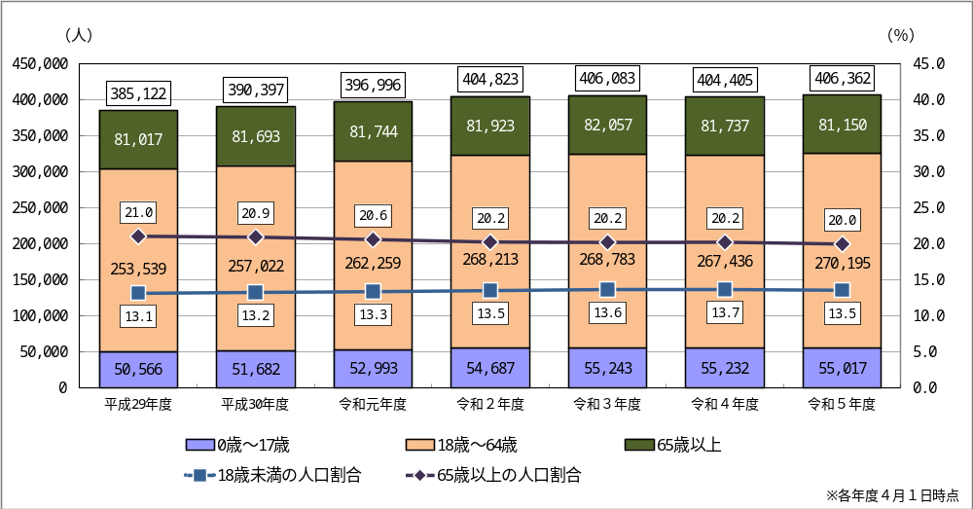

※出典：「品川区の統計」

区の障害者手帳所持者は、令和４(2022)年度時点で、身体障害者手帳が9,201人、愛の手帳が2,089人、精神障害者保健福祉手帳が3,979人となっています。
総人口に対する障害者手帳所持者数の割合は3.8％となっています。
身体障害者手帳所持者が減少傾向、愛の手帳所持者が増加傾向となっていますが、精神障害者保健福祉手帳所持者は大きく増加しており、平成29(2017)年度から令和４(2022)年度にかけて２倍近い人数となっています。【図2-2】

■図2-2 品川区の総人口に対する障害者手帳所持者数および所持率の推移

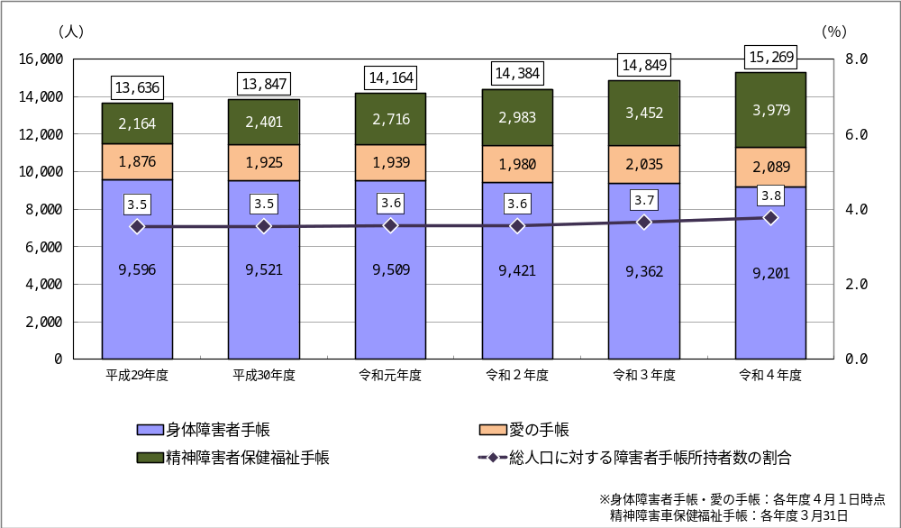

※精神障害者保健福祉手帳所持者数は、手帳の有効期限が２年であるため、当該年度と前年度の認定
件数の合計値としています。
※重複障害者を含むため、合計は延べ人数です。
※出典：「品川区の福祉」、「品川区の保健衛生と社会保険」

障害福祉サービス受給者証発行者数については、令和４(2022)年度で1,814人となっています。
平成29(2017)年度から令和４(2022)年度までの過去６年間で292人増加しており、特に精神障害では平成29(2017)年度から164人増えています。【図2-3】

■図2-3 障害福祉サービス受給者証発行者数の推移

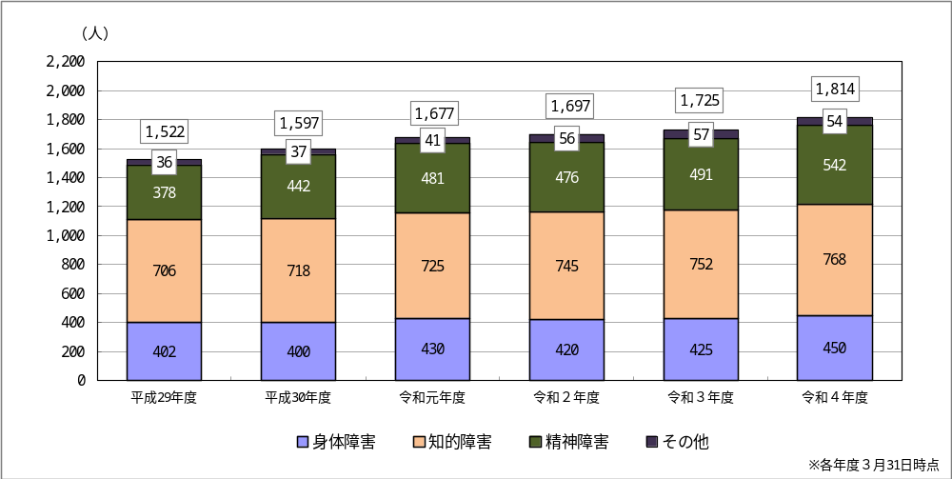

※「その他」は手帳を所持していないが、障害福祉サービス受給者証の発行を受けている人数。

② 身体障害者の状況
区の身体障害者手帳所持者は、令和５(2023)年度で9,014人となっており、そのうち65歳以上の人数は5,919人で、身体障害者手帳所持者の65.7％となっています。
平成29(2017)年度から令和５(2023)年度までの過去７年間で、手帳所持者数は582人減少し、65歳以上の割合は2.7ポイント減少しています。【図2-4】
等級別で見ると、１級から５級で減少傾向にあります。
６級は平成29(2017)年度から平成30(2018)年にかけて92人と大きく増加し、令和元(2019)年度に44人減少した後は増加傾向にあります。【図2-5】
■図2-4 身体障害者手帳所持者数および65歳以上の所持者数の割合の推移

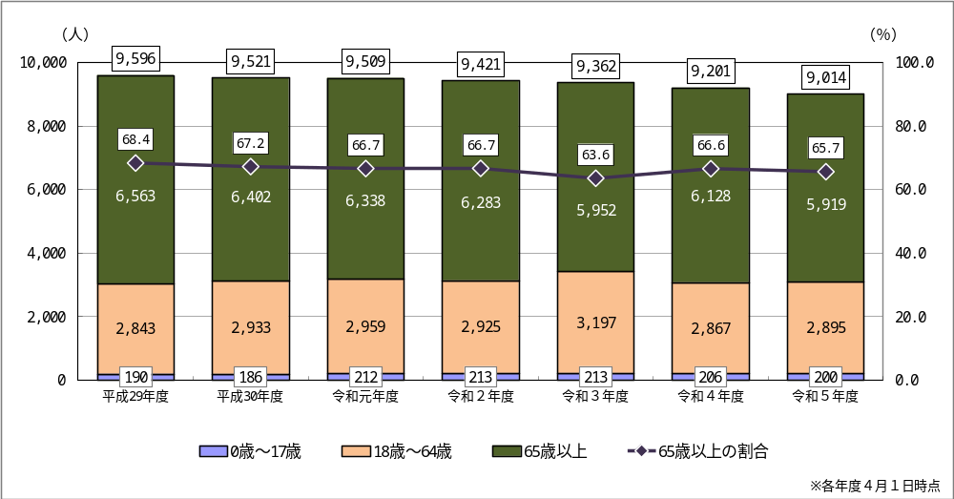

■図2-5 身体障害者手帳所持者の等級別人数の推移
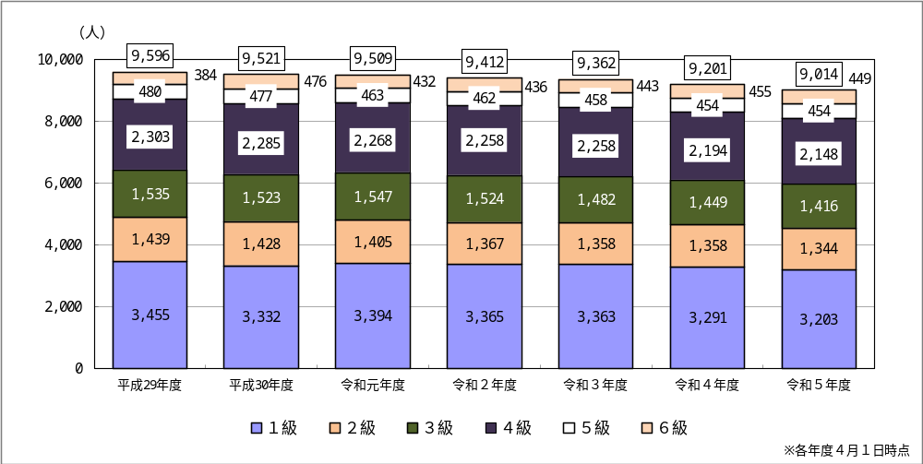

障害種別で見ると、令和５(2023)年度では、肢体不自由が3,896人、内部障害が3,557人と3,000人を超えて多くなっています。【図2-6】
また、在宅生活をする心身に重度の障害があり、常時複雑な介護が必要な人は、令和５(2023)年度で137人と、平成29(2017)年度から減少傾向にあります。【図2-7】

■図2-6 身体障害者手帳所持者の障害種別推移

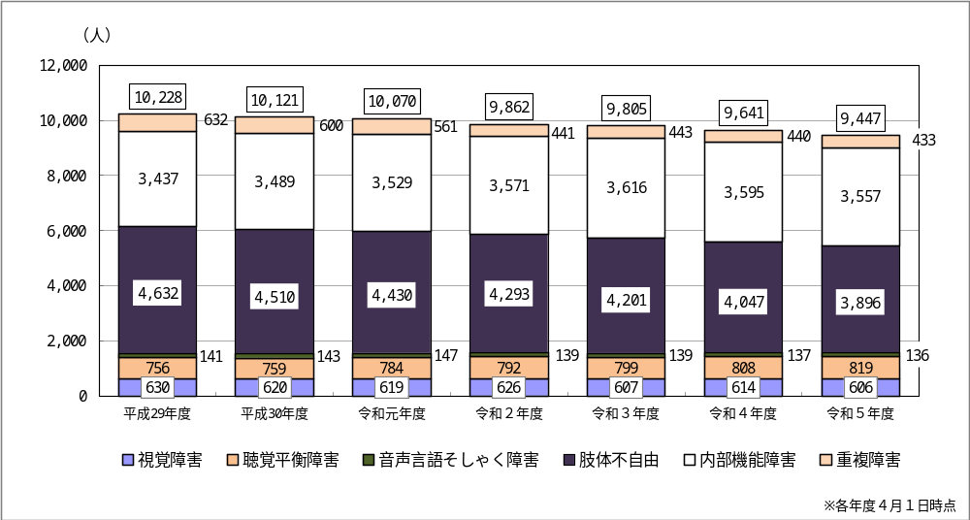

※「重複障害」は、平成28（2016）年度以降、主たる障害に計上されています。
■図2-7 重症心身障害者（東京都重度心身障害者手当※受給者）の推移

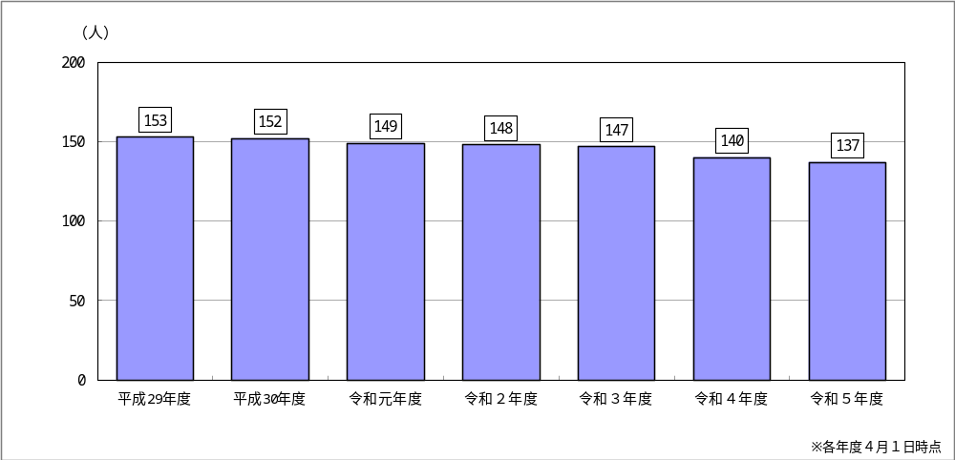

※「東京都重度心身障害者手当」とは、在宅生活をする心身に重度の障害があり、常時複雑な介護が
必要な方に対して、東京都の条例により支給される手当です。

③ 知的障害者の状況
区の愛の手帳所持者は、令和５(2023)年度で2,194人となっており、そのうち、65歳以上の人数は210人で、愛の手帳所持者全体の9.6％の割合となっています。
平成29(2017)年度から令和５(2023)年度までの過去７年間で、手帳所持者数は318人増加していますが、65歳以上の割合は0.8ポイント減少しています。【図2-8】
等級別で見ると、２度から４度の人数は増加傾向にあり、特に４度は平成29（2017）年度から約200人増加しています。【図2-9】

■図2-8 愛の手帳所持者数および65歳以上の所持者数の割合の推移

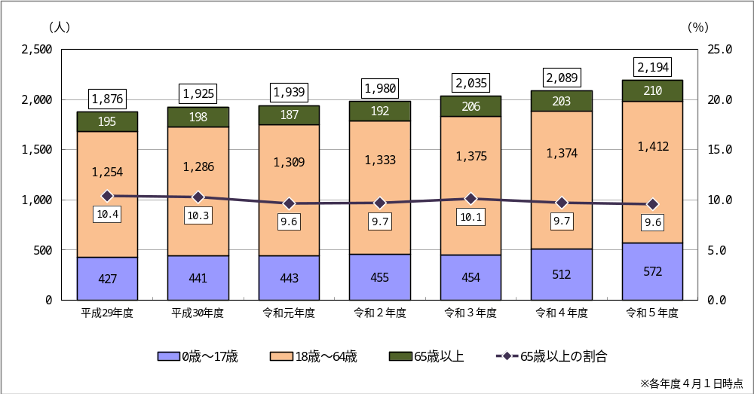

■図2-9 愛の手帳所持者の等級別人数の推移

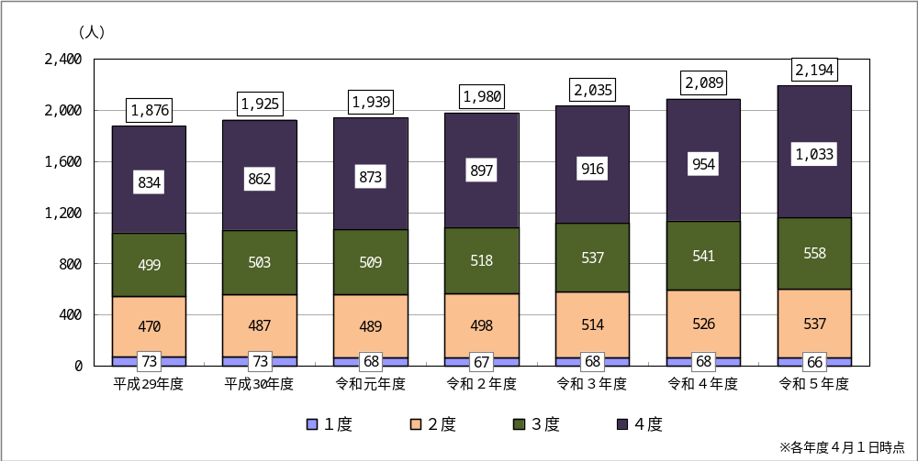

④ 精神障害者の状況
区の精神障害者保健福祉手帳所持者は、令和４(2022)年度で3,979人となっており、自立支援医療（精神通院医療）の申請件数は6,980件となっています。
平成29(2017)年度から令和４(2022)年度までの過去６年間で、手帳所持者数は1,815人増加しています。
自立支援医療（精神通院医療）の申請件数は、令和２(2020)年度には新型コロナウイルス感染症の影響により大きく落ち込んでいますが、令和３(2021)年度からは引き続き増加傾向を見せています。【図2-10】

■図2-10 精神障害者保健福祉手帳所持者数および自立支援医療（精神通院医療）
申請件数の推移

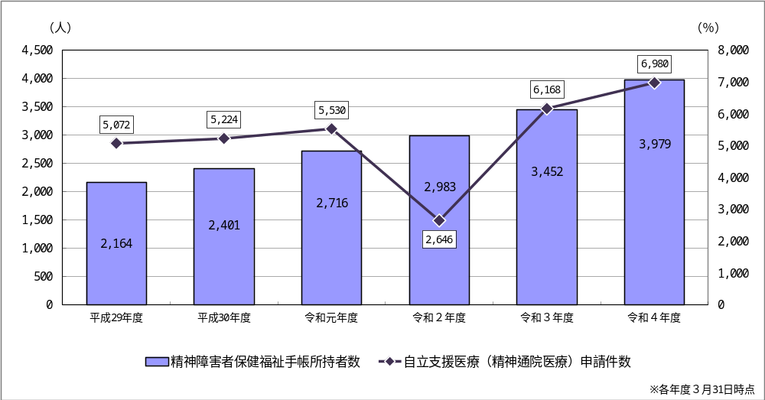

※精神障害者保健福祉手帳所持者数は、手帳の有効期限が２年でありため、当該年度と前年度の認定者数
の合計としています。
※新型コロナウイルス感染症の影響により、受給者証の有効期限を１年延長するよう厚生労働省が省令を
改正したため、令和２(2020)年度の自立支援医療（精神通院医療）の申請件数が大きく減少しています。
※出典：「品川区の保健衛生と社会保険」

等級別で見ると、１級から３級のいずれの認定者数も、平成29(2017)年度から令和４(2022)年度の６年間で増加しています。【図2-11】

■図2-11 精神障害者保健福祉手帳認定者の等級別人数の推移

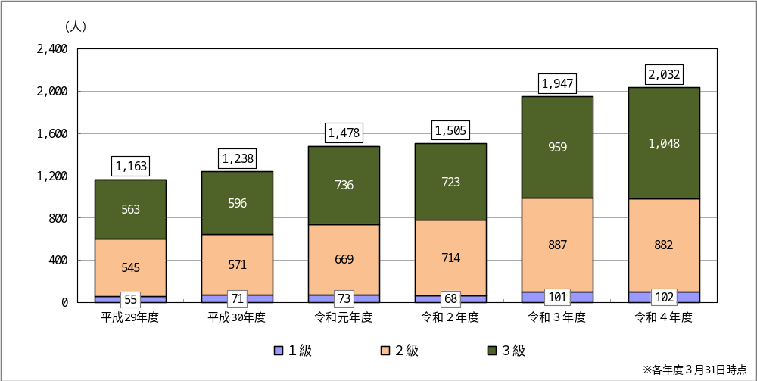

※出典：「品川区の保健衛生と社会保険」

⑤ 難病患者の状況
平成26(2014)年に「難病の患者に対する医療等に関する法律（難病法）」が施行され、新たな難病医療費助成制度が始まりました。
現在は338疾病が医療費助成の対象となっています。東京都においては、都独自の難病医療費助成を行っており、８疾病が医療費助成の対象となっています。
区の特殊疾病医療費公費負担申請件数は、令和４(2022)年度で4,275件となっています。
平成29(2017)年度から令和４(2022)年度までの過去６年間で、ゆるやかな増加傾向にありますが、総数（都のみ）は令和３(2021)年度に108件減少しています。【図2-12】

■図2-12 特殊疾病医療費公費負担申請状況（国負担+都負担）

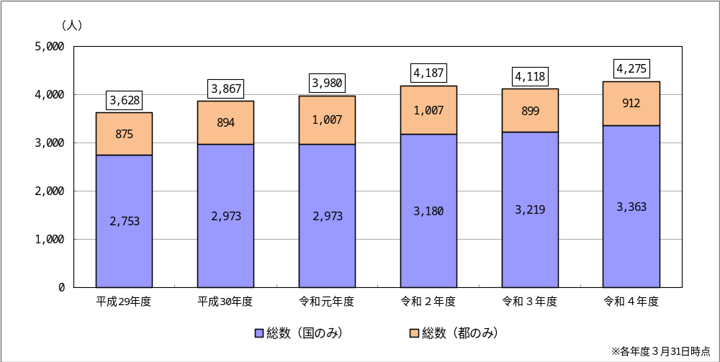

※出典：「品川区の保健衛生と社会保険」

⑥ 障害児の状況
区の18歳未満の身体障害者手帳所持者は、令和５(2023)年度で200人となっており、令和２（2020）年度と令和３(2021)年度の213人をピークとして減少傾向にあります。
また、区の身体障害者手帳所持者数のうち、18歳未満の割合は、令和５(2023)年度で2.2％となっており、その推移は令和元(2019)年度から令和５(2023)年度にかけてほぼ横ばいとなっています。【図2-13】

■図2-13
18歳未満の身体障害者手帳所持者数および品川区の身体障害者手帳所持者総数に対する
18歳未満の割合推移

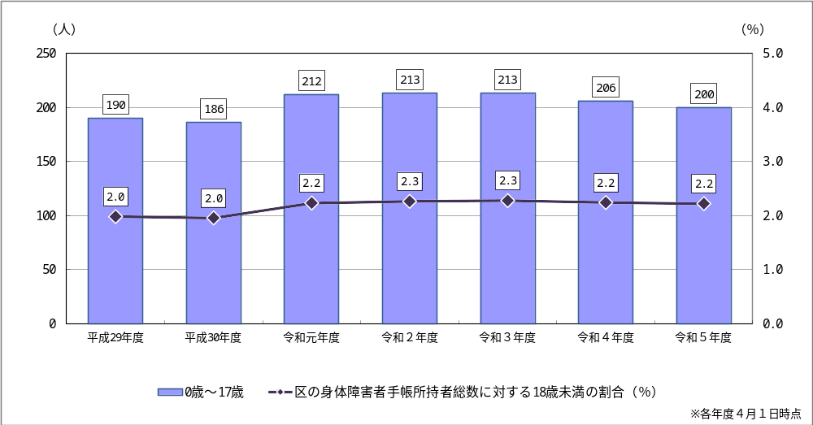

区の18歳未満の愛の手帳所持者は、令和５(2023)年度で572人となっています。
平成29(2017)年度から令和５(2023)年度まで過去７年間のうち令和３(2021)年度までは横ばい傾向ですが、令和４(2022)年度では58人増、令和５(2023)年度では60人増と大きく増えています。
また、区の愛の手帳所持者数のうち、18歳未満の割合は、令和５(2023)年度で26.1％となっており、令和４(2022)年度から割合が増加傾向にあります。【図2-14】
区の障害児通所支援受給者証発行者数は、令和５(2023)年度で1,172人となっています。平成29(2017)年度から令和４(2022)年度までの過去６年間で594人増加しています。【図2-15】
■図2-14 18歳未満の愛の手帳所持者数および品川区の愛の手帳所持者総数に対する
18歳未満の割合推移

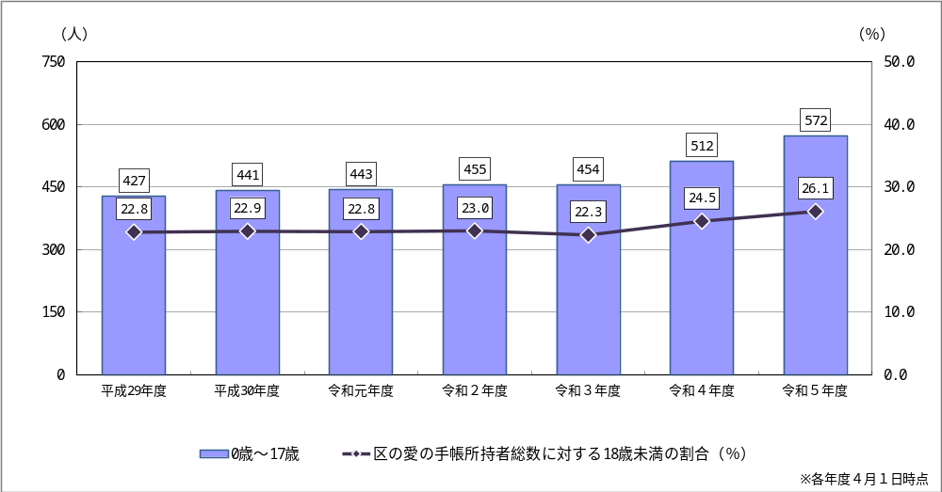

■図2-15 障害児通所支援受給者証発行者数の推移

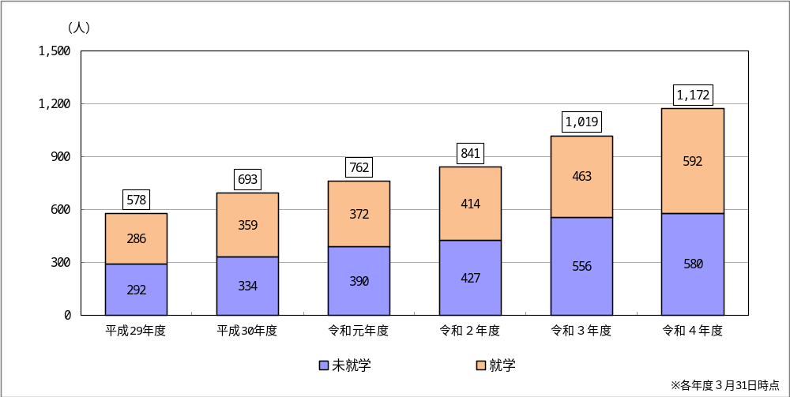

【医療的ケア児について】
区の医療的ケア児は、令和５(2023)年３月31日時点で未就学児が20人、就学児が10人となっています。【表2-1】
医療的ケアの内容は、経管栄養が21人と最も多く、次いで酸素吸入（15人）、気管切開と吸引（ともに11人）、人工呼吸器（９人）、人工肛門（１人）と続いています。【図2-16】

■表2-1 18歳未満の医療的ケア利用者年齢別実人数と割合

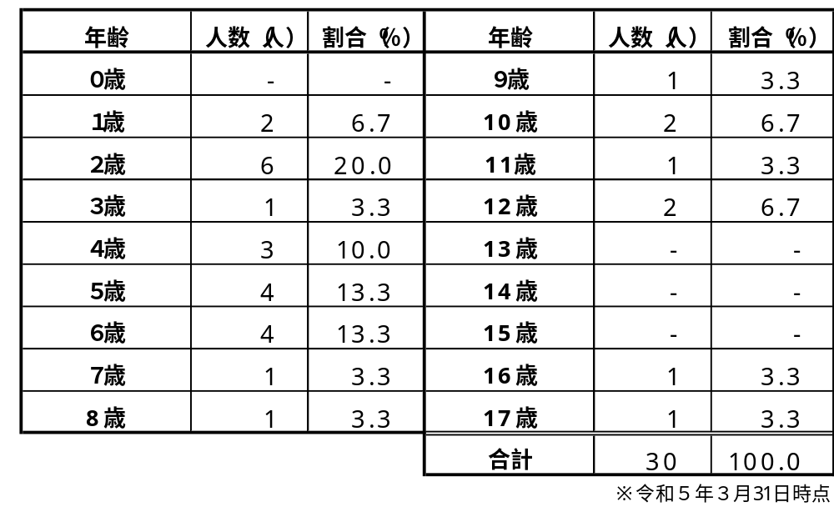

※在宅レスパイト事業および障害児支援等の利用者のうち、医療的ケアを要する人数

■図2-16 18歳未満の医療的ケアの内容（重複者含む）

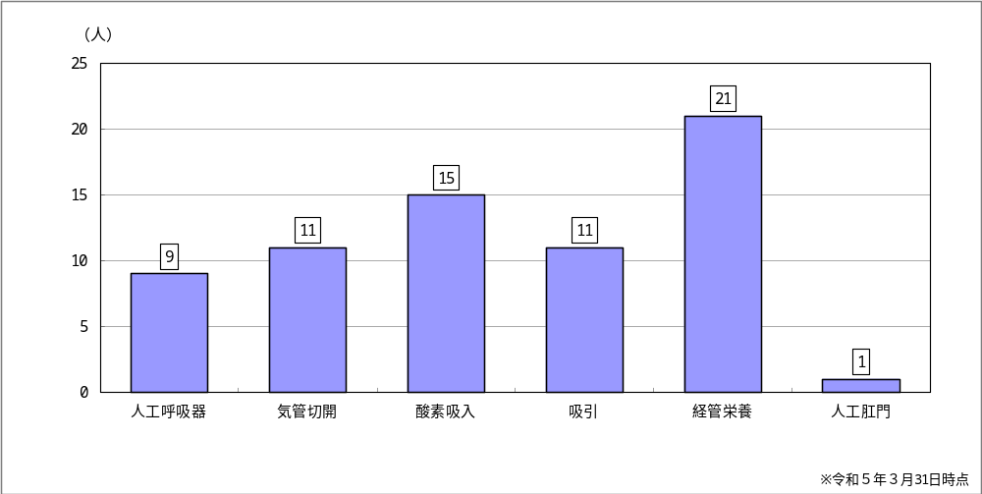

※在宅レスパイト事業および障害児支援等の利用者のうち、医療的ケアを要する人数
⑦ 主なサービスの利用状況
（１）障害福祉サービス
18歳以上の障害者の主な障害福祉サービスの利用状況について、生活介護は月の利用者数・利用日数ともに、令和２(2020)年度までは横ばい傾向となっていますが、令和３(2021)年度に利用者数・利用日数ともに増加しています。【図2-17】
就労移行支援は月の利用者数・利用日数ともに、平成30(2018)年度から令和２(2020)年度にかけてゆるやかな減少傾向となっていましたが、令和３(2021)年度から増加傾向に転じています。【図2-18】
就労継続支援(Ｂ型)は月の利用者数・利用日数ともに、令和元(2019)年度に増加した利用が令和２(2020)年度に減少しましたが、令和３(2021)年度からはゆるやかに増加傾向を見せています。【図2-19】
共同生活援助の月の利用者数は、平成30(2018)年度から令和４(2022)年度までの過去５年間で88人増加しており、そのうち精神障害の割合も、令和３(2021)年度から令和４(2022)年度にかけて増加しています。【図2-20】

■表2-2 主な障害福祉サービスの利用状況
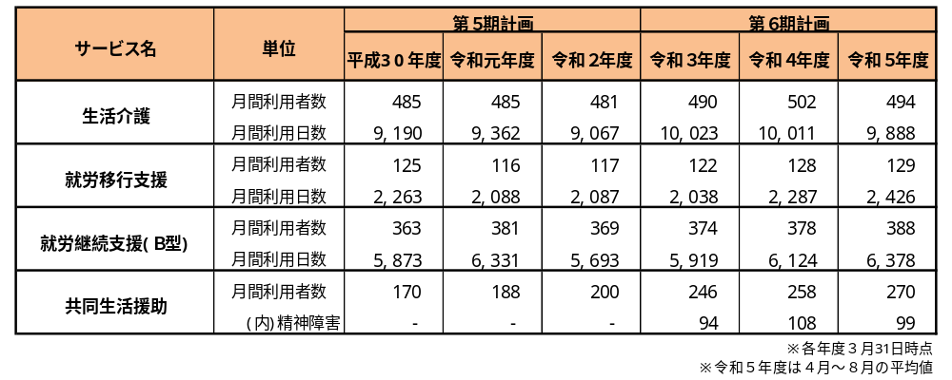

■図2-17 生活介護
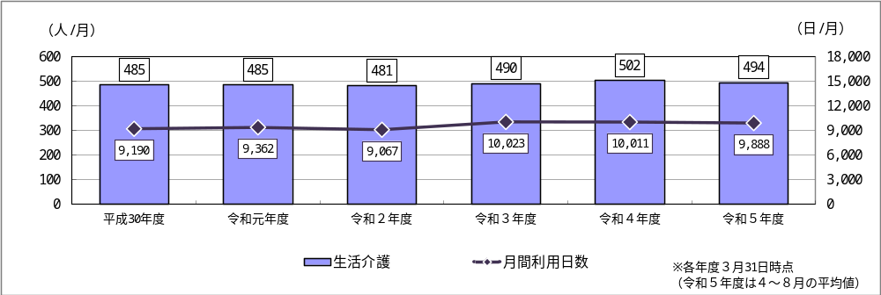

■図2-18 就労移行支援
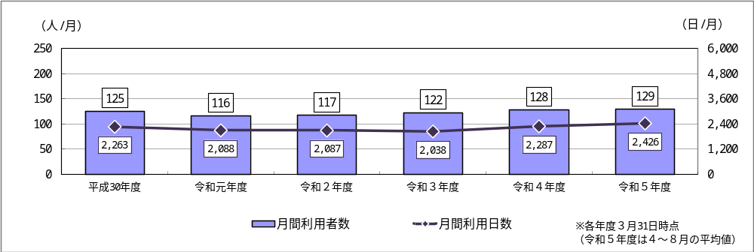

■図2-19 就労継続支援(Ｂ型)
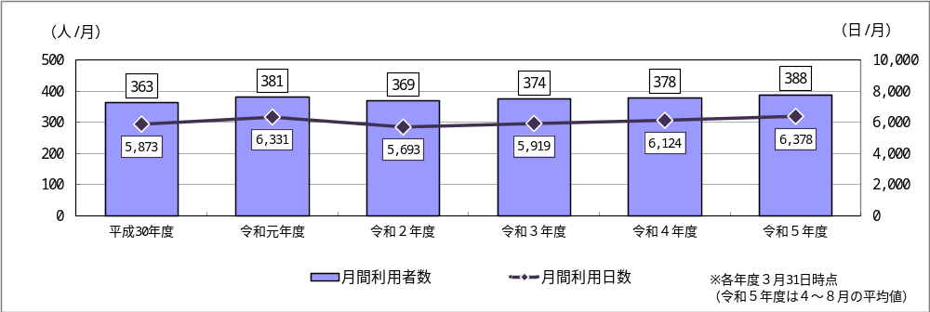

■図2-20 共同生活援助
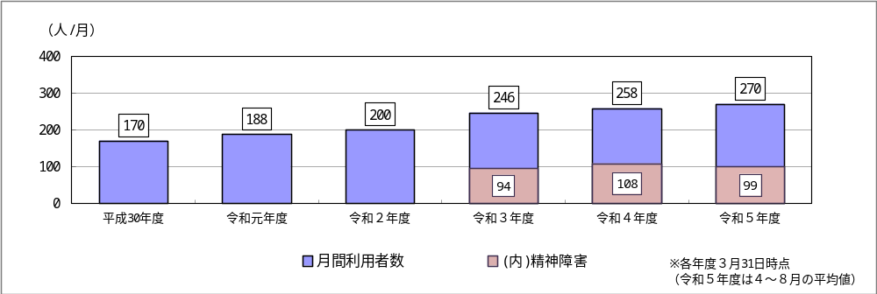

（※）精神障害者の障害福祉サービスの利用状況を把握し、基盤整備の過不足等について把握するため、第６期障害福祉計画（令和3年度）から精神障害の利用見込を設定

（２）児童福祉法に基づく主な障害児支援
18歳未満の主な障害児支援サービスの利用状況について、児童発達支援は月の利用者数・
利用日数ともに平成30(2018)年度から増加傾向で、利用者数を前年度と比較すると、令和３(2021)年度には129人増、令和４(2022)年度には97人増となっており、平成30(2018)年度から令和４(2022)年度の５年間で利用者数は289人増加しています。【図2-21】
放課後等デイサービスも児童発達支援と同様に、月の利用者数・利用日数ともに平成30(2018)年度から増加傾向で、利用者数を前年度と比較すると、令和３(2021)年度には113人増、令和４(2022)年度には172人増となっており、平成30(2018)年度から令和４(2022)年度の５年間で利用者数は368人増加しています。【図2-22】

■表2-3 主な障害児支援の利用状況
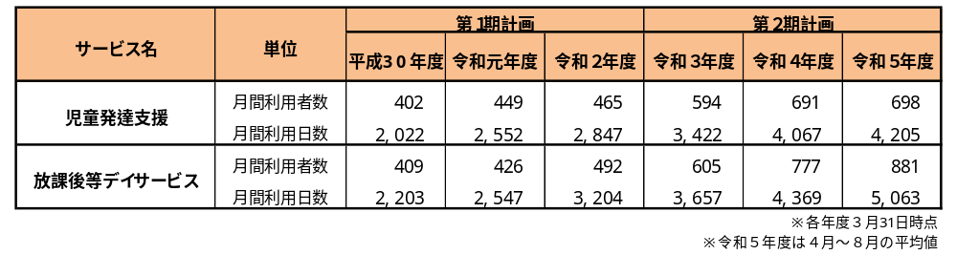

■図2-21 児童発達支援
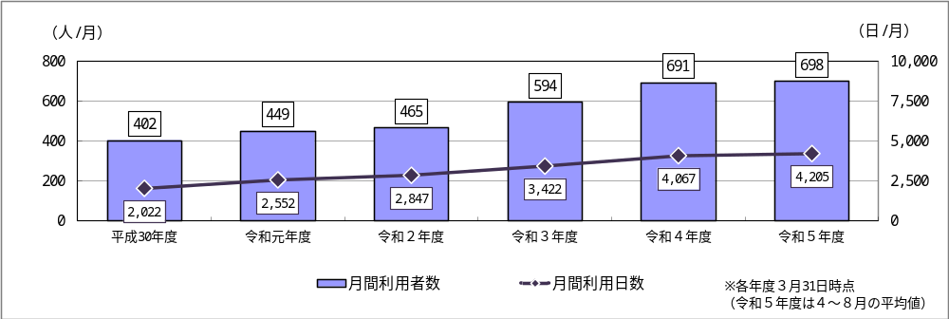

■図2-22 放課後等デイサービス
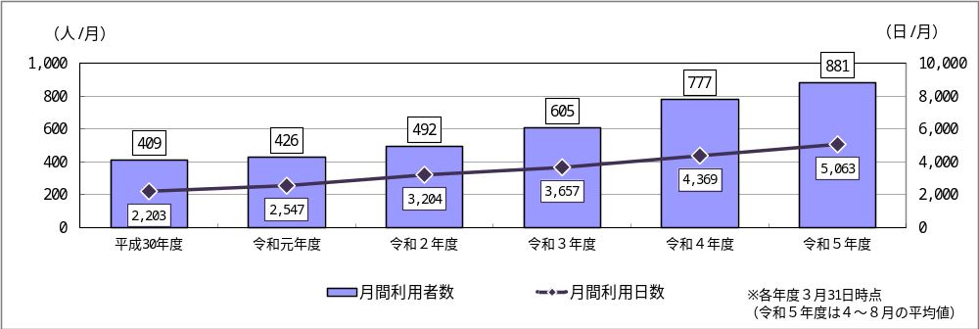

２ 前障害者計画の振り返り
■施策の柱１ 相談支援体制の充実
前 期  （H27～H29） | 〇区内４か所に拠点相談支援事業所を開設し、地域の相談支援拠点を整備  しました。  ○発達障害について、思春期から成人期にかけての各成長段階における発達特性に適した支援体制の構築を進め、成人期支援では就労系事業との連携強化を図りました。
中 期  （H30～R2） | 〇高齢障害者の包括的支援のため、一部在宅介護支援センター内に相談支援事業所（令和元(2019)年度２か所、令和２(2020)年度２か所、令和３(2021)年度２か所）を開設ました。  〇令和元(2019)年度、相談支援事業所の整備を促進するため、補助制度を創設し、民間事業所の誘致を図りました。  〇相談支援事業所連絡会を開催しました。  〇品川区地域自立支援協議会で「障害者サービス情報」や「子ども発達支援ガイドブック」を作成し、障害福祉サービス情報の周知を図りました。
後 期  （R3～R5） | 〇令和３(2021)年度、品川区発達障害者相談支援センターを開設しました。  〇令和４(2022)年度、品川区地域自立支援協議会相談支援部会において、施設入所者への地域生活移行に関するアンケート調査を実施しました。  〇令和５(2023)年度、相談支援の連携強化のため、相談支援システムネットワークの運用を開始しました。  〇令和５(2023)年度、地域の相談支援体制の強化の取り組みとして、区と地域拠点相談支援センターの主任相談支援専門員が中心となり、スキルアップのための講座等を企画し、モニタリングの検証を含め事例検討を実施しています。  〇品川福祉カレッジにおいて、相談支援専門員への各種研修を開催しました。（令和３(2021)年度８回、令和４(2022)年度７回）

■施策の柱２ 地域生活支援体制の整備
前 期  （H27～H29） | 〇平成27(2015)年度、障害者グループホーム整備助成制度を創設しました。  〇平成28(2016)年度、重症心身障害児者や医療的ケア児の家族支援のため、重症心身障害児者等在宅レスパイト事業を開始しました。  〇平成29(2017)年度、地域生活支援拠点を３か所設置し、地域生活支援拠点コーディネーターの役割を担う拠点マネージャーを配置しました。
中 期  （H30～R2） | 〇平成30(2018)年度、包括的な精神障害者支援をおこなうメンタルチームサポート事業を開始しました。また、精神障害者への支援体制を整備するため「品川区精神保健福祉地域連絡会」を開催しました。  〇令和元(2019)年、障害児者の地域生活を支える拠点施設として、区立障害児者総合支援施設「ぐるっぽ」を開設しました。  〇令和元(2019)年、児童発達支援センター「品川児童学園」の機能拡充を図るとともに、地域拠点相談支援センターを設置し、相談支援体制の充実を図りました。  〇令和元(2019)年度、区立心身障害者福祉会館において、重症心身障害者通所事業の指定を受け、重症心身障害者受入体制を強化しました。  〇令和元(2019)年度、区立中延在宅サービスセンターにおいて、介護保険サービスと障害福祉サービスの共生型サービスを開始しました。  〇令和元(2019)年度、難病患者への支援体制を整備するため「品川区難病対策地域協議会」を設置しました。
後 期  （R3～R5） | 〇令和４(2022)年度、地域生活支援拠点検討会において、相談・情報提供体制や体験の場の確保など必要な機能の検討を行いました。  〇令和５(2023)年度、地域生活支援拠点検討会において、拠点の役割について認識を共有し検証方法を確認しました。また、地域生活の継続を支援するため、利用者等のニーズ把握に努めています。  〇令和３(2021)年度、４か所（定員36名増）、令和４(2022)年度、３か所 （定員19名増）のグループホームが新規開設され、利用定員が計55名増加しました。
後 期  （R3～R5） | 〇区立西大井つばさの家の改修工事を実施し、令和５(2023)年度から利用定員を２名増やしました（７名→９名）。  〇令和４(2022)年度、区立出石つばさの家の実施設計が完了し、解体工事に着手しました。  令和５(2023)年度は、新築工事を実施し、令和６(2024)年４月の開設を予定しています。  〇メンタルチームサポート事業を実施し、多問題を抱えるなどの対象者に対して支援を行いました。（令和３(2021)年度：46人、令和４(2022)年度：44人）  〇「品川区精神保健福祉地域連絡会」を毎年度１回開催し、精神障害者にも対応した包括ケアの取り組み状況について情報共有を図りました。また、保健医療の連携のあり方について意見交換を行い関係機関の連携強化を進めました。  ○「品川区難病対策地域協議会」を毎年度1回開催し、難病患者とその家族への支援体制に関する課題を共有し、関係機関との連携により、難病対策のあり方や体制の整備について継続的な協議を行いました。

■施策の柱３ 子どもの成長を支える療育と家族支援体制の充実
前 期  （H27～H29） | 〇平成27(2015)年度、医療的ケア児を支援する児童発達支援事業所への助成制度を創設しました。  〇平成27(2015)年度、地域自立支援協議会に子ども支援部会を設置しました。  〇平成27(2015)年度、移動支援の対象範囲に学齢児の通学支援を追加しました。  〇平成28(2016)年度、障害児の保護者向けに、「発達支援ガイドブック」を発行しました。  〇平成29(2017)年度、保護者が障害児の発達・生活状況等を記録する「しながわっこのサポートブック」を作成しました。  〇平成29(2017)年度、重症心身障害児を支援する児童発達支援事業所を開設しました。
中 期  （H30～R2） | 〇児童発達支援センター「品川児童学園」の児童発達支援事業の定員を増やす  とともに、日中一時支援事業を併設し、機能拡充を図りました。  〇平成30(2018)年度、令和元(2019)年度にそれぞれ重症心身障害児を支援する放課後等デイサービスを開設しました。  〇令和元(2019)年度、３歳から５歳児までの障害児通所支援利用者負担額の無償化しました。
後 期  （R3～R5） | 〇令和３(2021)年度、医療的ケア児とその保護者に相談・地域交流の場を提供するため、品川区医療的ケア児地域生活支援促進事業（インクルーシブひろばベル）を開始しました。  〇区立保育園・区立小中学校の職員に対し 保育所等訪問支援の説明会を開催し、サービスの周知を行いました。（令和３(2021)・４(2022)年度実施）  〇令和４(2022)年度、重症心身障害児向けの児童発達支援事業所を１か所開設しました。  〇令和４(2022)年度、医療的ケア支援関係機関の連携強化等を図るため、品川区医療的ケア児等支援関係機関連絡会を開催しました。  〇相談支援事業所等において、医療的ケア児等コーディネーターの配置を進めました。  〇令和４(2022)年度、障害者医療ショートステイ事業を開始しました。  ○令和５(2023)年度、２か所目の児童発達支援センターの整備に向けて、改修設計を行います。

■施策の柱４ 安心・安全な生活基盤の確保
前 期  （H27～H29） | 〇区立施設に短期入所（緊急枠１床）を設置しました。  〇平成28(2016)年度、区立障害者入所施設等に防犯カメラ等防犯設備を設置しました。  平成29 (2017)年度、民設の障害者施設に防犯カメラ等防犯設備の設置助成を行いました。
中 期  （H30～R2） | 〇平成30(2018)年度、重症心身障害児者等在宅レスパイト事業の利用回数上限を拡充しました。（年12回→年24 回）  〇平成30(2018)年度、紙おむつ支給対象を３歳以上の障害児まで拡大しました。  〇平成30(2018)年度、区職員が品川特別支援学校避難訓練に参加し、避難所開設訓練を実施しました。  〇令和元(2019)年度、区立心身障害者福祉会館において、訪問機能訓練を開始しました。  〇令和２(2020)年度、新型コロナウイルス感染症緊急事態宣言発令後においても、サービス提供を継続している事業所に対して業務継続支援金を支給しました。また、従事者に対してＰＣＲ検査の実施、事業所に対して感染対策物品の配布などを行いました。
後 期  （R3～R5） | ○新型コロナウイルス感染症対応として、従事者に対するＰＣＲ検査の実施、事業所への抗原検査キットの配布、ワクチン接種にかかる移動支援、在宅要介護者の受入体制整備事業等、多岐に渡る支援を行ってきました。  〇避難行動要支援者への個別避難計画を作成しました。（令和３(2021)年度44件、令和４(2022)年度403件）  〇令和４(2022)年度、日常生活用具の対象品目を拡充しました。（在宅人工呼吸器使用者への「自家発電装置」を追加）  〇令和４(2022)年度、東京都・品川区合同総合防災訓練の避難所運営訓練に聴覚障害のある人が、令和５(2023)年度、品川区・区内三消防署合同水防訓練・避難施設開設訓練に聴覚障害のある人と視覚障害のある人が参加しました。

■施策の柱５ 人材育成
前 期  （H27～H29） | 〇品川福祉カレッジにおいて、強度行動障害研修を実施しました。  〇精神障害者ホームヘルパーステップアップ研修および同行援護従業者養成研修の充実に取り組みました。
中 期  （H30～R2） | 〇品川福祉カレッジにおいて、障害者支援に係る人材育成事業を実施しま  した。  〇精神障害者ホームヘルパーステップアップ研修および同行援護従業者養成研修、移動支援従業者養成研修を実施しました。
後 期  （R3～R5） | 〇品川福祉カレッジにおいて障害者ケアマネジメント講座を開催し、相談支援専門員等の人材育成の支援を行いました。（令和３(2021)年度８回、令和４(2022)年度７回）  〇移動支援従事者養成研修・同行援護従業者養成研修を実施しました。

■施策の柱６ 豊かな日常生活を送るためのサービスの充実
前 期  （H27～H29） | 〇平成27(2015)年度、移動支援事業対象者に難病患者および高次脳機能障害者を追加するとともに、グループ型支援・通学支援を取り入れました。また、支給時間数を 16 時間から 36 時間に拡大しました。  〇障害者の芸術活動支援事業を実施しました。  〇障害の有無に関係なく参加できる「ユニバーサルスポーツ大会」を開催しました。（平成29（2017）年度から「ユニバーサルスポーツフェスタ」に名称変更。）  〇区立図書館において、音声ガイドと字幕付き「バリアフリー映画会」、手話  通訳を配した「バリアフリーおはなし会」を開催しました。
中 期  （H30～R2） | ○「障害者スポーツチャレンジデー」を開始し、パラリンピアンによる教室や各種パラスポーツ体験等を通じて、パラスポーツに対する理解・関心の向上に努めました。また、イベントの充実を図るため、「ふくしまつり」と合同開催しました。  〇平成 30 (2018)年度から「障害者フライングディスク教室」、令和元(2019)年度から「fun run& walk」を開催しました。  〇平成30(2018)年度、福祉タクシー券・自動車燃料費助成の所得制限を廃止  しました。
中 期  （H30～R2） | 〇令和２(2020)年度、精神障害者への障害者福祉手当の支給対象を精神障害者保健福祉手帳１級所持者に拡大しました。  〇スポーツ活動支援のため、障害者水泳教室・障害者水泳大会、フリースポ  ーツ教室を開催しました。
後 期  （R3～R5） | 〇令和３(2021)年７月、品川区手話言語条例を制定し、手話の理解促進・普及のためのパンフレット、手話普及動画などを作成しました。  また、区民向け手話体験講座、区職員研修を実施し、区民向け手話体験講座については、従来の心身障害者福祉会館と令和５(2023)年度からは障害児者総合支援施設の２か所で実施しています。  ○令和３(2021)年度、「パラスポーツ啓発イベント」、令和４(2022)年度、  「ボッチャ大会」を開催し、パラスポーツの啓発と障害者理解の促進を図りました。  ○令和４（2022）年度から、区内で活動している各種団体等にボッチャの講師を派遣するボッチャ出前体験教室を実施し、生涯スポーツとしてボッチャ競技の普及を図りました。  〇令和４(2022)年度、物価高騰対策支援事業として、福祉タクシー利用券または自動車燃料費助成券の交付を受けている障害者に対し、区内共通商品券を支給しました。  ○令和４(2022)年度、心身障害者福祉会館の自立訓練について、機能訓練の利用ニーズに対応するため、生活訓練と機能訓練を機能訓練定員12名に変更しました。  〇令和４(2022)年10月から、障害児者総合支援施設の短期入所定員を６名から12名に拡大しました。また、移動支援事業を開始しました。  ○令和４(2022)年度から、知的障害のある人を対象に絵画や造形等の生涯学習講座「チャレンジ塾」を開始しました。令和５年度は「感じるアート～五感をフルに使ってみましょう～」を開催しました。  ○令和5(2023)年度、2025年のデフリンピック東京開催に向けて、デフスポーツ啓発および聴覚障害の理解促進を目的に、「デフスポーツ啓発事業」を行いました。  ○昭和58（1983）年から開始した日曜サークルは、軽度の知的障害のある人を対象に、集団生活を通して生きる力、働く力を育て社会生活での自立支援のために、余暇活動を実施しています。（令和５（2023）年度：80名在籍）

■施策の柱7 就労機会の拡充、就労支援体制の充実
前 期  （H27～H29） | 〇就労系事業所、相談支援事業所等関係機関の連携により、就労支援体制の整備・強化についての協議を進めました。  〇就労継続支援事業所を中心に、工賃向上に向けて商品価値向上に取組みました。
中 期  （H30～R2） | ○平成30(2018)年度に新たに開始された就労定着支援については、５か所の就労定着支援事業所が開設されました。  〇令和元(2019)年度、区立障害児者総合支援施設「ぐるっぽ」において、就労継続支援Ｂ型事業所（カフェレストラン）を開設しました。  〇令和２(2020)年度、品川区地域自立支援協議会就労支援部会で、障害者の就労支援をテーマにした広報番組を作成し周知しました。
後 期  （R3～R5） | 〇令和４(2022)年度、障害者就労施設等の自主製品の製造・販売を支援するため「障害者優先調達カタログ」を改訂しました。  〇令和５(2023)年度、多様な働き方を実現するため、超短時間就労促進事業を開始しました。
■施策の柱８ 権利擁護体制の構築
前 期  （H27～H29） | 〇障害者虐待防止センター「しながわ見守りホットライン」に寄せられた  虐待通報へ迅速に対応しました。  〇成年後見制度の普及啓発を行いました。  〇障害者権利擁護に係る相談について、必要な支援に向けて事業所との連携  を図りました。
中 期  （H30～R2） | 〇障害者虐待防止センター「しながわ見守りホットライン」に寄せられた  虐待通報へ迅速に対応しました。  〇成年後見制度利用の普及啓発を行いました。  〇虐待・暴力の早期発見や被害者の適切な保護や支援を図るため、「品川区  虐待防止ネットワーク推進協議会」を開催しました。
後 期  （R3～R5） | 〇障害者虐待防止センター「しながわ見守りホットライン」に寄せられた  虐待通報へ迅速に対応しました。  〇令和４(2022)年度、品川福祉カレッジにおいて、意思決定支援研修を開催  しました。
後 期  （R3～R5） | 〇成年後見制度利用の普及啓発を行いました。  〇虐待・暴力の早期発見や被害者の適切な保護や支援を図るため、「品川区  虐待防止ネットワーク推進協議会」を開催しました。
■施策の柱９ 障害者理解と共感のやさしいまちづくり
前 期  （H27～H29） | 〇平成27(2015)年度から障害をテーマとした映画祭を開催しました。なお、平成29(2017)年度は「障害者週間記念のつどい」と合同開催しました。  〇平成28(2016)年、「品川区における障害を理由とする差別の解消の推進に関する対応要領」を制定しました。  〇平成28(2016)年度、障害者差別解消法の普及啓発のため、「障害者差別解消法ハンドブック」を作成、区施設およびイベントなどで配布しました。  〇区職員向けに障害者理解促進のための研修および講演会を実施しました。
中 期  （H30～R2） | 〇令和元(2019)年度、差別解消推進を図るため、「品川区障害者差別解消支援地域協議会」を設置しました。  〇庁内に「障害者差別解消推進本部」を設置し、全庁的に合理的配慮の提供への取り組みを推進しました。  〇平成30(2018)・令和元(2019)年度、「差別解消法ハンドブック」の改訂版を関係機関等に配布して、障害者差別解消法の普及啓発に努めました。  〇平成30(2018)年度、総合案内窓口に遠隔手話通訳サービスを試験導入、令和２(2020)年度から行政窓口や区内施設に遠隔手話通訳タブレットを本格導入しました。  〇令和２(2020)年度、ヘルプカードをストラップ式に改良し、令和３(2021)年度から周知・配布しました。
後 期  （R3～R5） | 〇令和４(2022)年度、品川区地域自立支援協議会と一体的に開催していた障害者差別解消支援地域協議会を単独開催に変更しました。  〇令和５(2023)年度、すべての区職員を対象に障害者差別解消研修を実施しました。

コラム１

３ アンケート調査結果
（１）調査の概要
本計画の策定にあたって、18歳以上の「障害者」、支援施設に入所している「施設入所者」、18歳未満の「障害児」を対象に、令和４(2022)年９月から11月までに品川区障害者計画等策定のための基礎調査（以下、「アンケート調査」と称する）を実施しました。
アンケート調査の概要は次のとおりです。

①調査対象者
調査対象者
障害者 | 在宅 | 障害福祉サービス利用者（全員）
障害者 | 在宅 | 障害福祉サービス未利用者（無作為抽出）
障害者 | 施設入所者 | 施設入所者（全員）
障害児 |  | 障害福祉サービス利用者（全員）
区内事業所 |  | 区内障害福祉サービス事業所（全事業所）
②調査期間
令和４(2022)年９月22日～令和４(2022)年11月７日
③調査方法
郵送による配布、郵送回収およびWeb回答
④回収結果
●障害者・障害児：配付数6,001人、有効回収数2,463人、有効回収率41.0％
（内訳）
調査の種類 |  | 配付数 | 有効回収数 |  |  | 有効  回収率
 |  | 配付数 | Web回答 | 紙回答 | 合計 | 有効  回収率
障害者 | 在宅 | 4,390 | 231  （13.5%） | 1,482  （86.5%） | 1,713  （100％） | 39.0％
障害者 | 施 設  入所者 | 277 | 3  （2.6%） | 113  （97.4%） | 116  （100％） | 41.9％
障害児 |  | 1,334 | 172  （27.1%） | 462  （72.9%） | 634  （100％） | 47.5％
合計 |  | 6,001 | 406  （16.5%） | 2,057  （83.5％） | 2,463  （100％） | 41.0％
●区内事業所：配付数139事業所、有効回収数48事業所、有効回収率34.5％

（２）アンケート調査結果（抜粋）

①同居家族【在宅障害者】

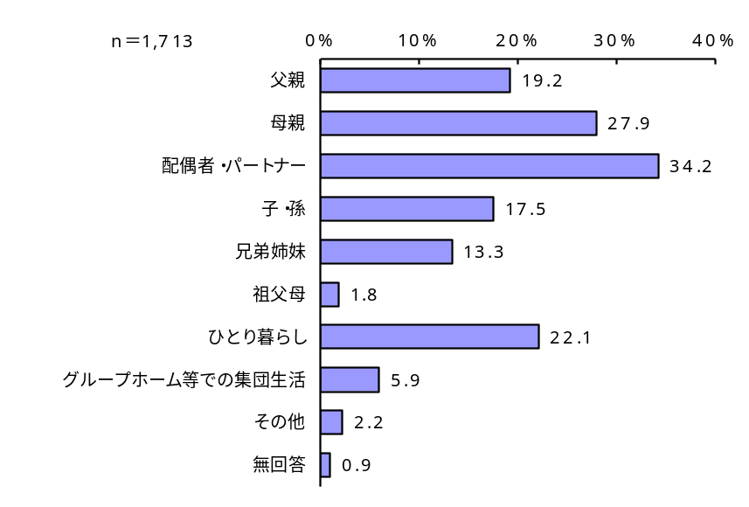

同居している家族は、「配偶者・パートナー」が34.2％と３割半ば近くで最も多く、次いで「母親」が27.9％、「ひとり暮らし」22.1％、「父親」19.2％と続いています。

◇クロス集計：障害種別

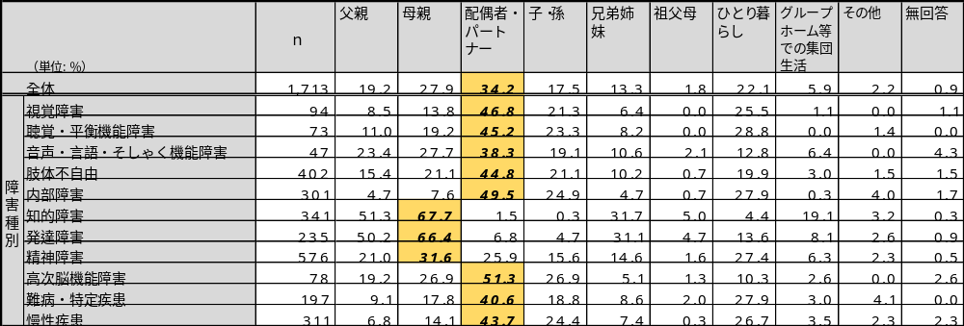

障害種別でみると、〔知的障害〕、〔発達障害〕、〔精神障害〕では「母親」が最も多く、特に〔知的障害〕と〔発達障害〕では６割半ばを超えており、「父親」も５割を超えています。
それ以外の障害では「配偶者・パートナー」が最も多くなっています。
また、〔知的障害〕では「グループホーム等での集団生活」が19.1％と比較的多く、「ひとり暮らし」は反対に、4.4％と他の障害より少なくなっています。

②主な介助者【在宅障害者、障害児】
＜在宅障害者調査＞

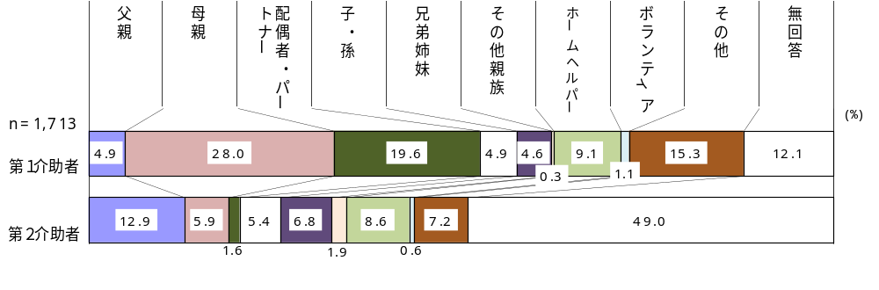

主な第１介助者は、「母親」が28.0％と最も多く、「配偶者・パートナー」が19.6％、
「その他」が15.3％で続いています。
主な第２介助者は、「父親」が12.9％と最も多く、「ホームヘルパー」が8.6％、「その他」
が7.2％で続いています。

＜障害児調査＞

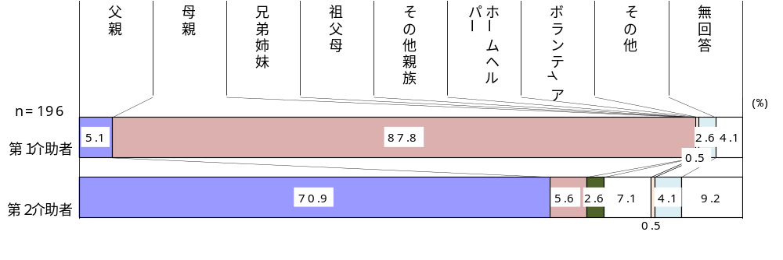

主な第１介助者は、「母親」が87.8％と最も多く、「父親」5.1％が続いており、「兄弟姉妹」、「祖父母」、「その他親族」、「ボランティア」の回答はありませんでした。
主な第２介助者は、「父親」が70.9％と最も多く、「祖父母」7.1％、「母親」5.6％が続いて
います。
また、「その他親族」、「ボランティア」との回答はありませんでした。

③主な介助者の年齢【在宅障害者、障害児】
＜在宅障害者調査＞

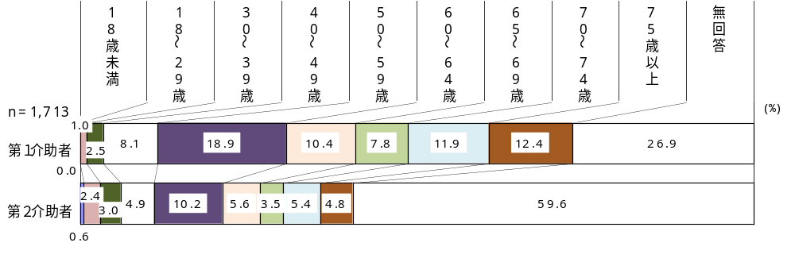

主な第１介助者の年齢は、「50～59歳」が18.9％と最も多く、「75歳以上」が12.4％、「70～74歳」が11.9％で続いています。
主な第２介助者の年齢は、「50～59歳」が10.2％と最も多く、「60～64歳」が5.6％、「70～74歳」が5.4％で続いています。

＜障害児調査＞

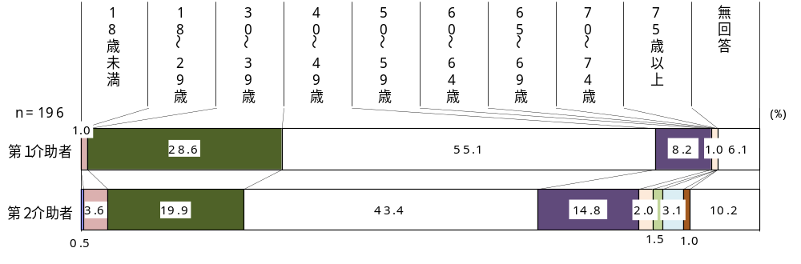

主な第１介助者の年齢は、「40～49歳」が55.1％と最も多く、次いで「30～39歳」が28.6％と多くなっており、30歳代から40歳代の年齢で８割を超えています。
なお、「18歳未満」と65歳以上の年齢の回答はみられません。
主な第２介助者の年齢は、「40～49歳」が43.4％と最も多く、「30～39歳」が19.9％、「50～59歳」が14.8％で続いています。

④相談時の困りごと【在宅障害者、障害児】
＜在宅障害者調査＞

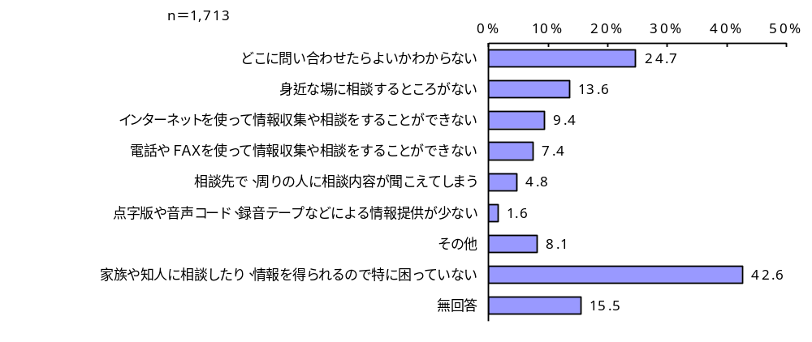

悩み事を相談する際の困りごとは、「どこに問い合わせたらよいかわからない」が24.7％と２割台半ばで最も多く、「身近な場に相談するところがない」が13.6％で続いており、それ以外の項目は１割を切っています。
一方、「家族や知人に相談したり、情報を得られるので特に困っていない」は42.6％と、４割を超えて最も多い回答となっています。

＜障害児調査＞

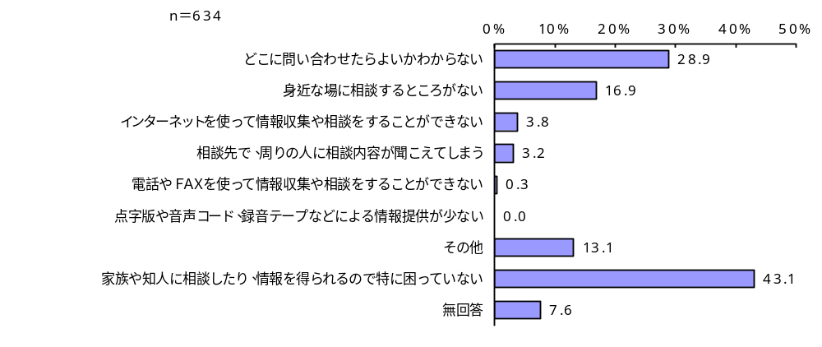

障害児では、「どこに問い合わせたらよいかわからない」が28.9％と３割近くで最も多く、「身近な場に相談するところがない」が16.9％で続いています。
一方、「家族や知人に相談したり、情報を得られるので特に困っていない」は43.1％と、
４割を超えて最も多い回答となっています。
⑤外出頻度【在宅障害者】

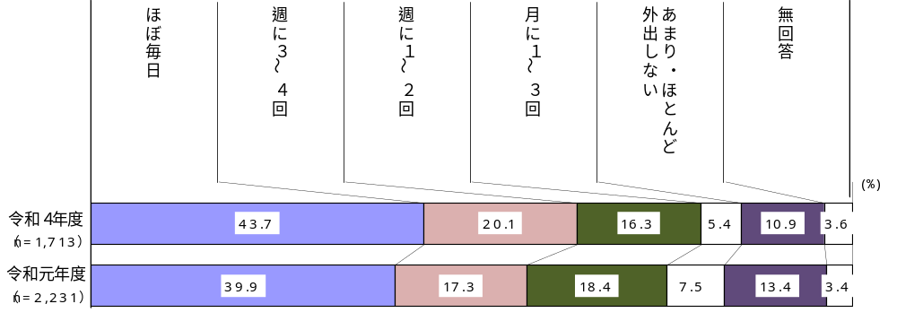

外出頻度は、「ほぼ毎日」が43.7％、「週に３～４回」が20.1％となっており、両者を合わせた「週３回以上』は、６割を超えています。一方、「あまり・ほとんど外出しない」が10.9％と約１割を占めています。
令和元(2019)年度の結果と比較すると、「ほぼ毎日」や「週に３～４回」といった外出頻度が高い項目の比率が上がっており、『週３回以上』は令和元(2019)年度を6.6ポイント上回っています。

◇クロス集計：障害種別
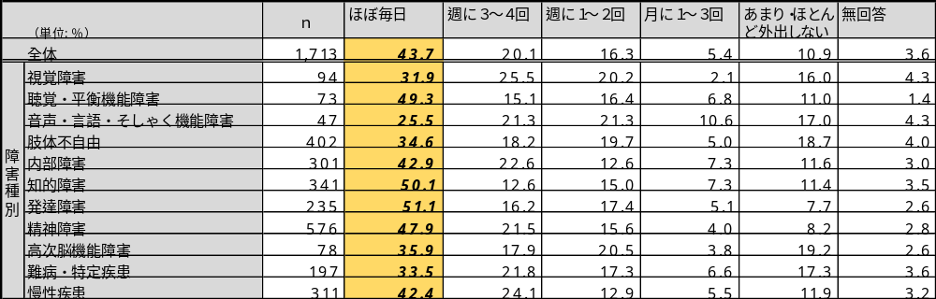

障害種別でみると、すべての障害で「ほぼ毎日」が最も多く、『週３回以上』もすべての障害で４割台半ばを超えています。
「月に１～３回」と「あまり・ほとんど外出しない」を合わせた『月３回以下』は、〔音声・言語・そしゃく機能障害〕、〔肢体不自由〕、〔高次脳機能障害〕、〔難病・特定疾患〕で２割を超えて比較的多くなっています。

⑥日常生活での困りごと等【在宅障害者】

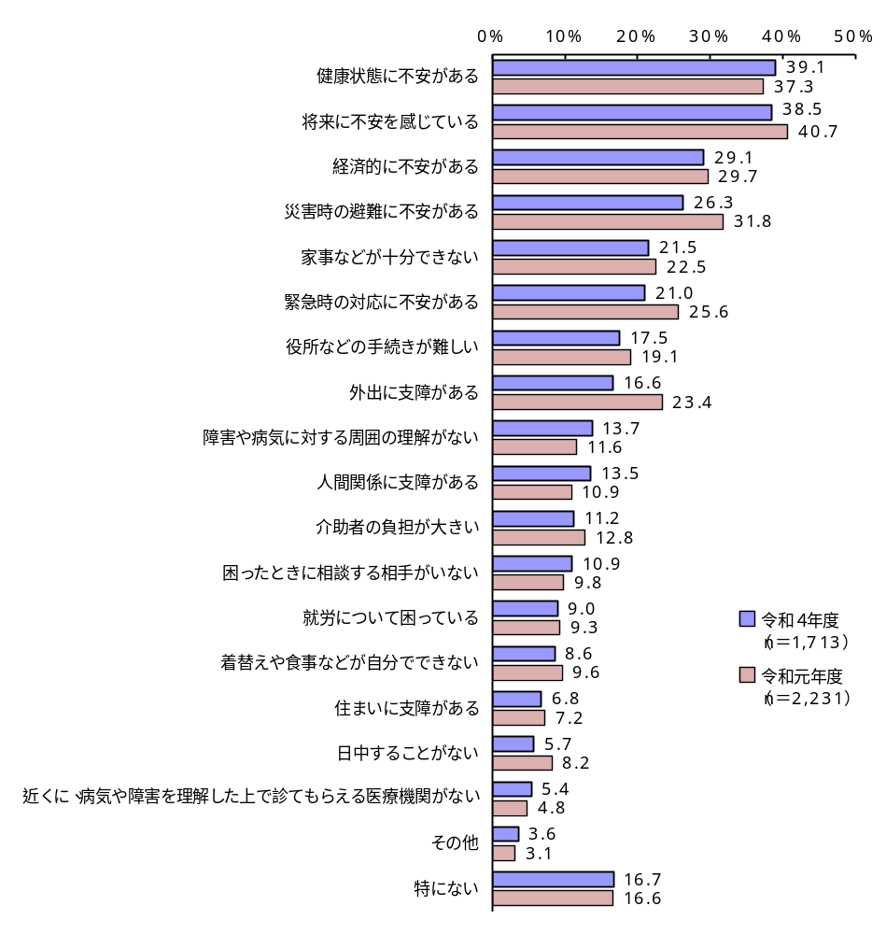

日常生活で困っていることや不安に思うこととしては、「健康状態に不安がある」が39.1％、「将来に不安を感じている」が38.5％と４割近くで多く、「経済的に不安がある」が29.1％、「災害時の避難に不安がある」が26.3％と２割台の後半で続いています。
令和元(2019)年度調査と比較すると、全体的な傾向にはあまり変化はありませんが、「外出に支障がある」が6.8ポイント、「災害時の避難に不安がある」が5.5ポイントと、令和元(2019)年度と比べてそれぞれ５ポイント以上下がっています。

⑦今後の就労意向【在宅障害者】

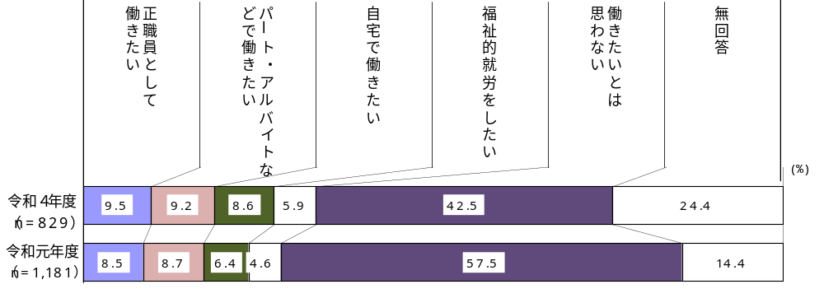

現在、働いていない方の今後の就労意向は、「働きたいとは思わない」が42.5％と４割を超えて最も多く、「正職員として働きたい」が9.5％、「パート・アルバイトなどで働きたい」が9.2％と、１割近くで続いています。
令和元(2019)年度調査と比較すると、「働きたいとは思わない」が15.0ポイントと大きく減少していますが、働きたいとした項目はいずれもやや増加している程度で、傾向にあまり変化はありません。

◇クロス集計：年齢別／障害種別

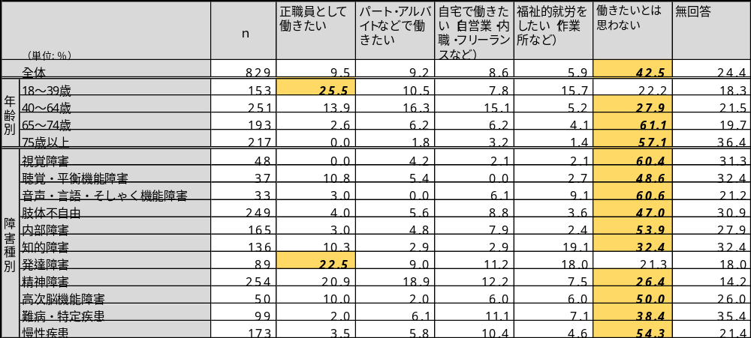

年齢別でみると、〔18～39歳〕では「正職員として働きたい」が２割台半ばを占めて最も多くなっています。
また、〔40～64歳〕では、「正職員として働きたい」、「パート・アルバイトなどで働きたい」、「自宅で働きたい（自営業・内職・フリーランスなど）」がそれぞれ１割台半ばと、多様な働き方を求めている傾向がうかがえます。
障害種別でみると、〔発達障害〕と〔精神障害〕では、「正職員として働きたい」が２割を超え、他の障害よりも多くなっています。
また、〔知的障害〕と〔発達障害〕では、「福祉的就労をしたい（作業所など）」が、〔精神障害〕では「パート・アルバイトなどで働きたい」が、それぞれ２割近くと比較的多くなっています。

⑧障害のある人が働くために必要なこと【在宅障害者】

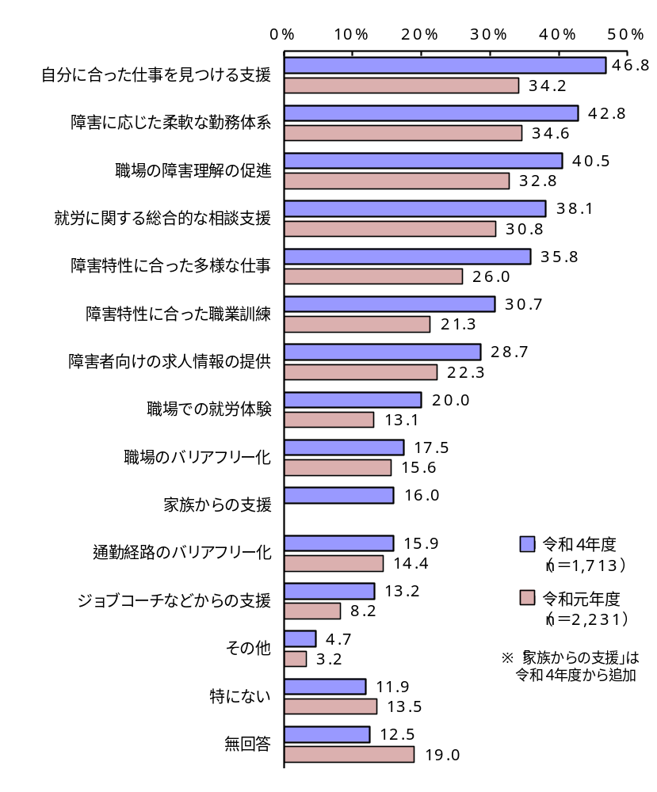

障害のある人が新しく働いたり、長く働き続けるために必要なことについては、「自分に合った仕事を見つける支援」が46.8％と４割台半ばで最も多く、次いで「障害に応じた柔軟な勤務体系」が42.8％で多く、「職場の障害理解の促進」も40.5％と４割台で続いています。
令和元(2019)年度調査と比較すると、いずれの項目でも回答比率が上がっており、特に「自分に合った仕事を見つける支援」が12.6ポイント、「障害特性に合った多様な仕事」が9.8ポイント、「障害特性に合った職業訓練」が9.4ポイントと、自身や障害特性に適合する就労支援の項目の回答が令和元(2019)年度を大きく上回っています。

⑨サービス利用の際の困りごと【在宅障害者、障害児】
＜在宅障害者調査＞

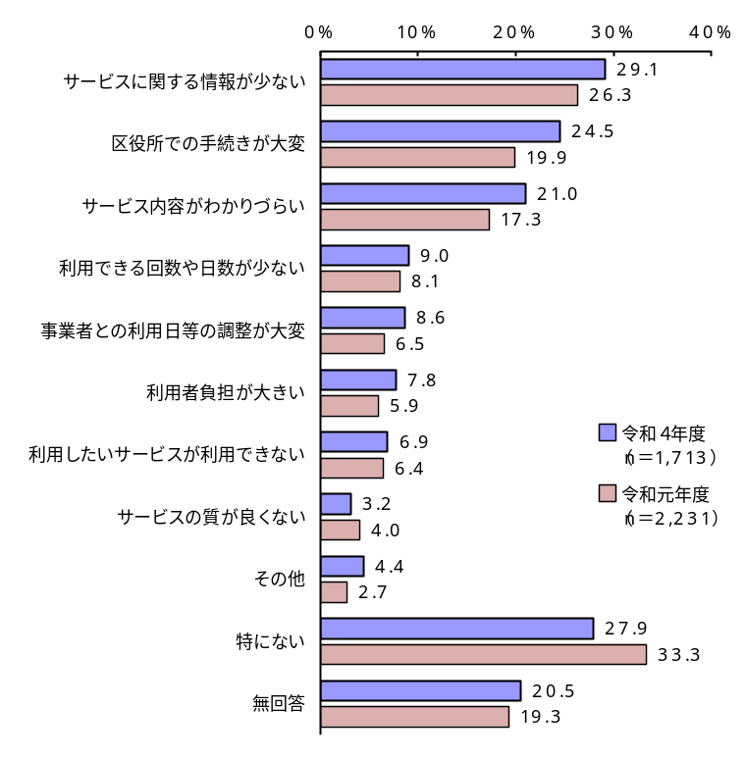

在宅障害者では、「サービスに関する情報が少ない」が29.1％と３割近くで最も多く、次いで「区役所での手続きが大変」が24.5％で多く、「サービス内容がわかりづらい」が21.0％と２割台で続いており、それら以外の項目は１割を切っています。
一方で「特にない」は27.9％と、３割近くに達しています。

＜障害児調査＞

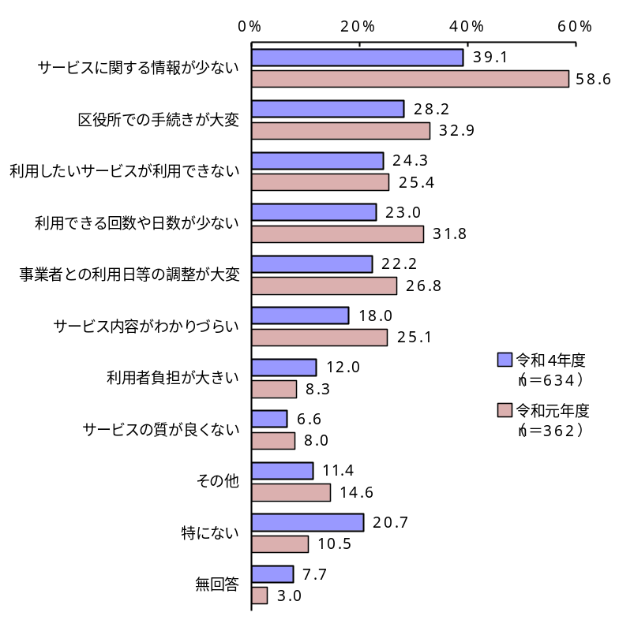

障害児では、「サービスに関する情報が少ない」が39.1％と４割近くで最も多く、次いで「区役所での手続きが大変」が28.2％で多く、「利用したいサービスが利用できない」が24.3％で続いています。
一方「特にない」は20.7％と、約２割を占めています。
令和元(2019)年度調査と比較すると、全体的な傾向に変化はありませんが、在宅障害者では「サービスの質が良くない」以外の項目は、いずれも回答比率が令和元年度から上がっており、特に「区役所での手続きが大変」が4.6ポイント、「サービス内容がわかりづらい」が3.7ポイント上がっています。
障害児では、「利用者負担が大きい」が3.7ポイント上がっていますが、それ以外の項目ではいずれも令和元(2019)年度を下回っており、特に「サービスに関する情報が少ない」が19.5ポイント、「利用できる回数や日数が少ない」が8.8ポイント、「サービス内容がわかりづらい」が7.1ポイントと、５ポイント以上下がっています。

⑩医療的ケアについての困りごと【障害児】

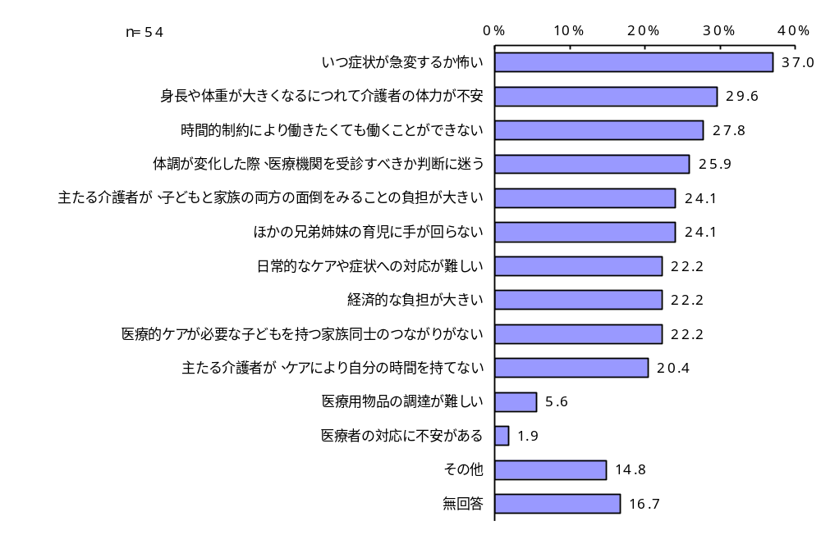

受けている医療的ケアに関連して困っていることや不安に思うことは、「いつ症状が急変するか怖い」という回答が最も多く、「身長や体重が大きくなるにつれて介護者の体力が不安」、「時間的制約により働きたくても働くことができない」などが続いており、「医療用物品の調達が難しい」、「医療者の対応に不安がある」、「その他」を除くすべての項目で２割以上と、多くの回答が挙げられています。

⑪災害発生時での困りごと【在宅障害者、障害児】
＜在宅障害者調査＞

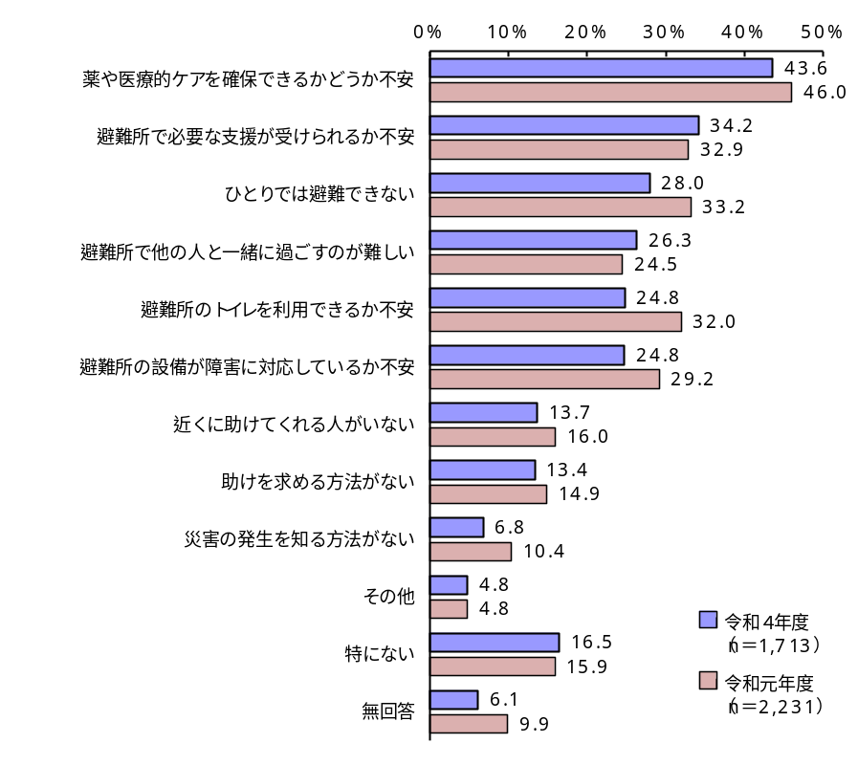

災害発生時に困ることや不安なこととしては、「薬や医療的ケアを確保できるかどうか不安」が43.6％と４割を超えて最も多く、次いで「避難所で必要な支援が受けられるか不安」が34.2％と多く、「ひとりでは避難できない」が28.0％で続いています。

＜障害児調査＞

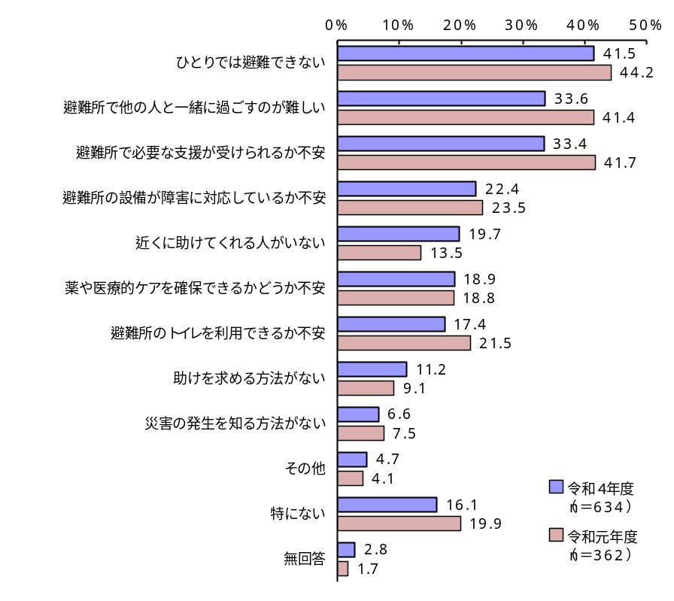

障害児では、「ひとりでは避難できない」が41.5％と４割を超えて最も多く、「避難所で他の人と一緒に過ごすのが難しい」（33.6％）と「避難所で必要な支援が受けられるか不安」（33.4％）が３割台で続いています。
令和元(2019)年度調査と比較すると、在宅障害者では、「避難所で必要な支援が受けられるか
不安」以外の困りごとの項目はいずれも回答比率が下がっており、特に「避難所のトイレを利用できるか不安」が7.2ポイント、「ひとりでは避難できない」が5.2ポイントと、５ポイント以上下回っています。
障害児では、全体的な傾向にはあまり変化はありませんが、「その他」・「特にない」・「無回答」
を除く９項目中６項目で令和元(2019)年度の数値を下回っています。
反対に、「近くに助けてくれる人がいない」は令和元(2019)年度時よりも6.2ポイント増加し
ています。

⑫障害に対する差別や偏見等の有無【在宅障害者、障害児】
＜在宅障害者調査＞
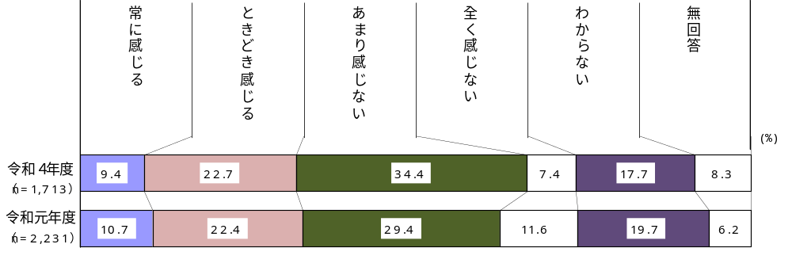

＜障害児調査＞
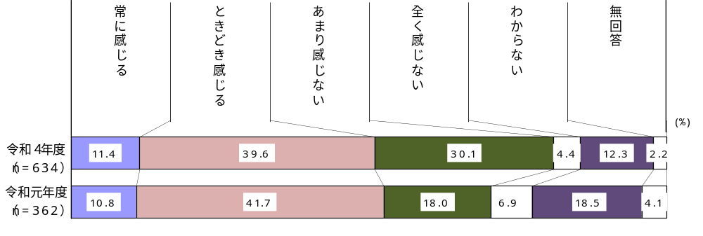

障害に対する差別や偏見、誤解や理解不足に関して、在宅障害者では、「常に感じる」が9.4％、「ときどき感じる」が22.7％となっており、２つを合わせた『感じる』は32.1％と、３割を超えています。
令和元(2019)年度調査と比較すると、「あまり感じない」が5.0ポイント上昇していますが、「全く感じない」が4.2ポイント低下しており、『感じる』と『感じない』の割合は令和元(2019)年度時からあまり変化がありません。
障害児では、「常に感じる」が11.4％、「ときどき感じる」が39.6％となっており、両回答を合わせた『感じる』は51.0％と、半数を超えています。
令和元(2019)年度と比較すると、「あまり感じない」が12.1ポイント上昇していますが、『感じる』の割合は、令和元(2019)年度時からあまり変化がありません。

⑬成年後見制度の利用意向【在宅障害者、施設入所者】
＜在宅障害者調査＞

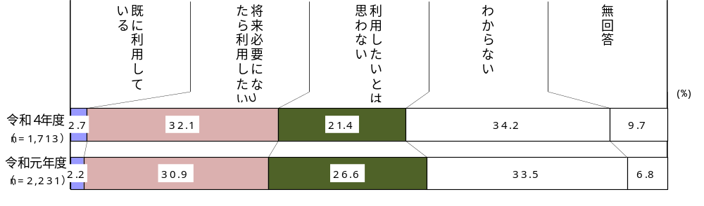

利用意向については、「既に利用している」が2.7％、「将来必要になったら利用したい」が32.1％と、利用に肯定的な回答が３割台半ばを占めています。
令和元(2019)年度調査と比較すると、「既に利用している」、「将来必要になったら利用したい」はあまり変化ありませんが、「利用したいとは思わない」は5.2ポイント減少しています。

＜施設入所者調査＞

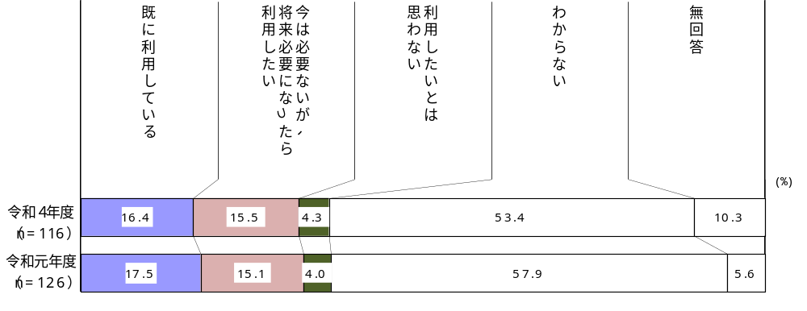

「既に利用している」が16.4％、「今は必要ないが、将来必要になったら利用したい」が15.5％と、利用に肯定的な回答が３割を超えています。
令和元(2019)年度と比較すると、「既に利用している」、「将来必要になったら利用したい」、「利用したいとは思わない」では、傾向に変化はみられません。

⑭希望する将来の暮らし方【在宅障害者、施設入所者、障害児】
＜在宅障害者調査＞

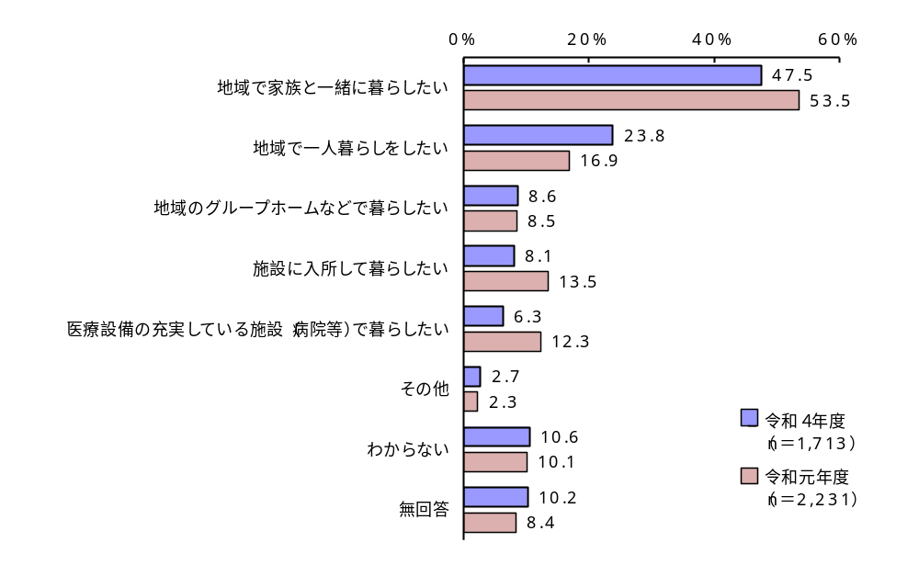

希望する将来（５～10年後くらい）の暮らし方としては、「地域で家族と一緒に暮らしたい」が47.5％と４割台後半で突出して多く、「地域で一人暮らしをしたい」が23.8％と２割を超えて続いており、それら以外の項目は１割を切っています。
令和元(2019)年度調査と比較すると、「地域で一人暮らしをしたい」が6.9ポイント増えている一方、「地域で家族と一緒に暮らしたい」と「医療設備の充実している施設（病院等）で暮らしたい」がともに6.0ポイント、「施設に入所して暮らしたい」が5.4ポイントと、それぞれ５ポイント以上減っています。

＜施設入所者調査＞

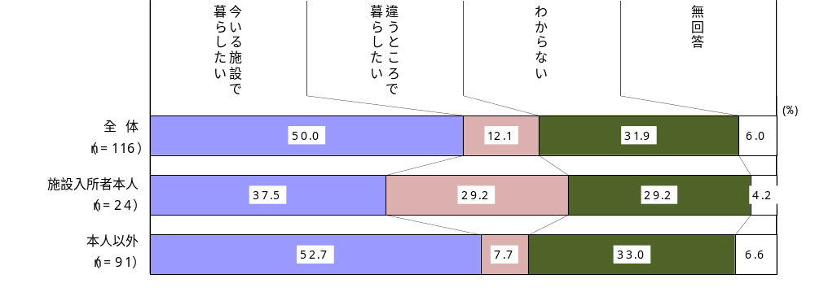

将来、どこで暮らしたいかについて、全体では「今いる施設で暮らしたい」が50.0％と半数を占めており、「違うところで暮らしたい」が12.1％、「わからない」が31.9％となっています。
施設入所者本人の回答では、「違うところで暮らしたい」が29.2％となっており、本人以外の回答の7.7％を大きく上回っています。反対に「今いる施設で暮らしたい」は本人以外の回答で52.7％と５割を超えており、施設入所者本人の37.5％を大きく上回っています。

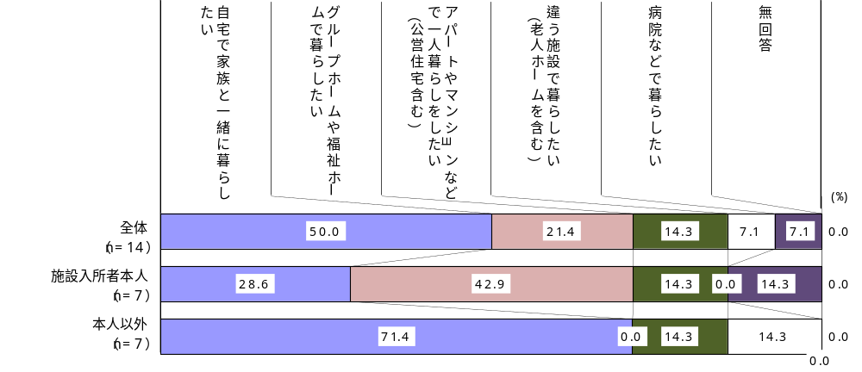

現在の入所している施設とは、将来違うところで暮らしたいと希望する回答者が、どこで暮らしたいかについて、全体では「自宅で家族と一緒に暮らしたい」が50.0％（７人）と最も高くなっていますが、施設入所者本人の回答では「グループホームや福祉ホームで暮らしたい」が42.9％（3人）、「自宅で家族と一緒に暮らしたい」が28.6％（２人）とほぼ同数が回答しています。
一方で、回答者本人以外の回答では、「自宅で家族と一緒に暮らしたい」が71.4％（５人）と最も高くなっています。

＜障害児調査＞

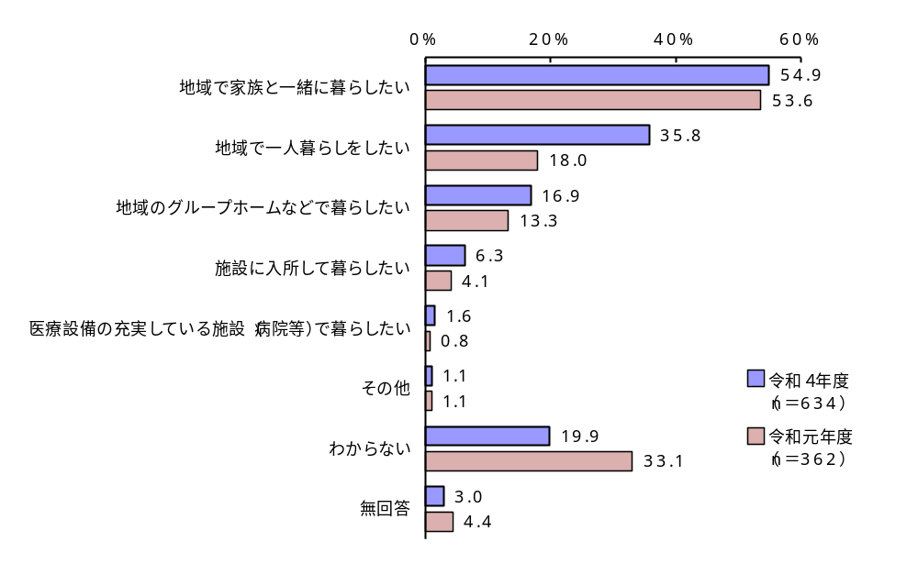

「地域で家族と一緒に暮らしたい」が54.9％と過半数で最も多く、次いで「地域で一人暮らしをしたい」が35.8％で多く、「地域のグループホームなどで暮らしたい」が16.9％で続いています。
他方、「わからない」は19.9％とほぼ２割を占めています。
令和元(2019)年度と比較すると、「わからない」が13.2ポイントと大きく減少しているのに対して、「その他」を除くすべての項目で令和元(2019)年度の値を上回っています。
特に「地域で一人暮らしをしたい」は17.8ポイントと、令和元(2019)年度より大きく増えています。

コラム２

第２部 障害者施策の方向性について
＜品川区障害者計画＞
令和６(2024)年度～令和11(2029)年度

第１章 基本理念
障害者基本法の目的は、「すべての国民が、障害のあるなしによって分け隔てられることなく、相互に人格と個性を尊重し合いながら、共生する社会を実現する」ものとされています。
本区では、『自分らしく、あなたらしく、共感と共生の社会へ ～だれもが自分らしく暮らし、しあわせを実感できるまち、しながわ～ 』を基本理念とし、障害のあるなしに
関わらず、すべての人が分け隔てなく地域で共に暮らす共生社会の実現を目指して、今後の障害者施策を推進していきます。

自分らしく、あなたらしく、共感と共生の社会へ
～だれもが自分らしく暮らし、しあわせを実感できるまち、しながわ～

第２章 基本方針
基本理念に掲げる共生社会を実現するため、「地域で安心して暮らすことができる」、「自分らしく生き生き暮らすことができる」、「すべての人が共に支えあい暮らすことができる」を基本方針として、今後の障害者施策の展開を図っていきます。

■基本方針 ３つの基本方針

地域で安心して
暮らすことができる

自分らしく生き生きと
暮らすことができる

すべての人が共に支え合い
暮らすことができる

■基本方針１ 地域で安心して暮らすことができる
障害のある人が地域で安心して暮らすためには、困ったときに気軽に相談できること、必要なときに質の高い障害福祉サービスが提供されること、災害に備えることなど生活全般にわたる幅広い支援が必要となります。
そのため、相談支援の充実、障害福祉サービス等の充実、障害のある子どもへの支援の充実、安全・安心な暮らしの確保などに取り組み、障害のある人が地域で安心して暮らすことができるように、包括的な支援体制の整備を進めます。

■基本方針２ 自分らしく生き生きと暮らすことができる
自分らしく生き生きと暮らすことができるためには、障害のある人が希望する生活や生き方を自ら選択・決定することを尊重し、また、意思と選好の最善の解釈に基づく意思決定支援を提供して、本人の希望する生活を実現することができる環境が必要となります。
そのため、社会参加の促進や就労支援の充実などに取り組み、障害のある人が自分らしく生き生きと暮らすことができる環境づくりに取り組みます。

■基本方針３ すべての人が共に支え合い暮らすことができる
障害のあるなしに関わらず、地域のすべての人が共に支え合いながら暮らすためには、
お互いのことをよく理解し、考え方や生き方などの理解に努めること、そして、相手の
立場に共感し支えあいや助け合いの気持ちを持って接することが必要となります。
そのため、障害理解を促進して障害者への差別・偏見などの社会的バリア（社会的障壁）を無くし、地域および教育の場においてインクルージョンを推進することにより、
すべての人が共に支え合って暮らすことができる地域づくりに取り組みます。

第３章 施策の方向性
１ 地域生活の支援の充実・意思決定支援の推進
自ら意思を決定及び表明することが困難な障害のある人に対して、必要な意思決定支援を
行うとともに、障害のある人が自らの決定に基づき、地域で必要な相談を受けることができるように支援します。
また、障害のある人の自立と社会参加を促進するため、様々な生活上の課題やニーズに対応
した支援体制の整備を進め、障害のある人の自己選択や自己決定が尊重される利用者本位の
支援を促進します。
【主な内容】
〇意思決定支援の促進
〇相談支援の充実
〇地域生活への移行・継続の支援
〇障害福祉サービス等の充実
〇障害のある子どもへの支援の充実

２ 保健・医療・福祉の連携の推進
精神障害、難病、医療的ケアなど医療的支援を受ける障害のある人が地域で安心して暮らせ
るように、分野を超えた多様なニーズに対応するため、保健・医療・福祉の連携強化に取り組みます。
また、精神障害のある人が地域の一員として、安心して暮らせるように、保健、医療、福祉、
就労、居住等が包括的に支援する精神障害にも対応した地域包括ケアを推進します。
【主な内容】
〇障害特性に応じた専門相談の充実
〇保健・医療・福祉の連携強化
〇精神障害にも対応した地域包括ケアの推進

３ 安全・安心な生活環境の整備
障害のある人が地域で安全・安心して暮らしていくことができる生活環境の実現を図るため、障害者グループホーム整備等の住まいの確保、歩道や建物などのバリアフリー化、障害者に配慮したまちづくり等を推進し、障害のある人の生活環境における社会的バリア（社会的障壁）の除去を進めます。
【主な内容】
〇グループホーム整備などによる住まいの確保
〇歩道や建物などバリアフリー化の推進
〇障害のある人に配慮したまちづくりの推進

４ 防災、防犯等の推進
障害のある人が地域において、安全・安心して暮らすことができるよう、日常から地震・風水害等の備えなどの防災対策に取り組むとともに、未然に障害のある人を犯罪被害や消費者被害から守るため、注意喚起のための情報提供などを行います。
【主な内容】
〇防災対策の推進
〇犯罪被害、消費者被害の防止

５ 雇用・就業への支援
働く意欲がある障害のある人が、その個性と能力を十分に発揮することができるよう、多様な就労機会の確保や就労支援の充実を図るとともに、就労が継続できるように支援します。
また、福祉的就労を希望する人に対しては、就労先確保のために就労継続支援事業所の整備など福祉的就労の充実を図ります。
【主な内容】
〇就労支援の推進
〇就労継続の支援
〇多様な働き方の推進
〇福祉的就労の充実

６ 情報アクセシビリティの向上及び意思疎通支援の充実
障害のある人が必要とする情報に円滑にアクセスすることができるよう、障害のある人に配
慮した情報やサービスの提供等に取り組み、情報アクセシビリティの向上を図ります。
また、障害のある人が円滑に意思表示やコミュニケーションを行うことができるよう、手話
研修の実施など意思疎通支援の充実を図ります。
【主な内容】
〇わかりやすい情報の提供
〇情報アクセシビリティ・意思疎通支援の充実

７ 差別の解消、権利擁護の推進及び虐待の防止
すべての人が共に支え合いながら暮らす共生社会の実現に向け、社会のあらゆる場面におい
て障害を理由とする不当な差別的取扱いの禁止、合理的配慮の提供を進めるため、障害者差別解消法に関する広報・啓発活動を積極的に推進します。
また、障害者虐待防止法に基づく障害者虐待の防止等、障害のある人の権利擁護のための取
り組みを着実に推進します。
【主な内容】
〇障害を理由とする差別の解消の推進
〇権利擁護の推進、虐待の防止

８ 文化芸術活動やスポーツ等の振興
文化芸術活動及びスポーツへの参加は、障害のある人の生活を豊かにするだけでなく、活動を通じた地域の人々との交流により、障害への理解と認識を深め、障害のある人の自立と社会参加の促進が期待できます。
そのため、障害のあるなしに関わらず、誰もが文化芸術活動やスポーツ活動に親しめる機会を創出するなど環境づくりに取り組んでいきます。
【主な内容】
〇文化芸術活動の充実
〇スポーツ活動の充実

９ 行政等における配慮の充実
障害のある人が区の窓口で合理的配慮の提供など、適切な支援を受けることができるよう
に区職員の障害への理解促進に取り組みます。
また、障害者情報アクセシビリティ・コミュニケーション施策推進法の理念を踏まえて、
手話通訳者の配置、筆談器の設置等による意思疎通の支援、分かりやすい案内表示など障害のある人が情報を取得・利用しやすい環境づくりに取り組みます。
【主な内容】
〇行政窓口での合理的配慮の提供
〇行政手続きの際の意思疎通手段の確保
〇障害特性に応じた情報提供の充実

１０ 教育の振興
障害のあるなしによって分け隔てられることなく、お互いに人格と個性を尊重し合う共生
社会の実現に向けて、障害のある子どもと障害のない子どもが可能な限り同じ場で共に学ぶことを目指し、適切な支援を行うための教育環境の整備を進めるとともに、障害への理解を深めるための取り組みの推進や合理的配慮の提供等の一層の充実を図ります。
【主な内容】
〇インクルーシブ教育システムの推進
〇教育環境の整備

第４章 重点的に取り組むべき施策
１ 障害理解・差別解消の促進、インクルージョンの推進
■アンケート調査（品川区障害者計画等策定のための基礎調査）結果より
18歳以上の在宅の障害のある人と18歳未満の障害のある子どもを対象としたアンケートでは、「障害に対する差別や偏見、誤解や理解不足」について、「常に感じる」が9.4％（18歳以上）・11.4％（18歳未満）、「ときどき感じる」が22.7％（18歳以上）・39.6％（18歳未満）でした。
二つを合わせた『感じる』は32.1％（18歳以上）・51.0％（18歳未満）となっており、特に18歳未満の回答が過半数を超え高くなっています。
障害理解のために力を入れるべきことは、「学校や生涯学習での障害に関する教育や情報提供」が34.8％（18歳以上）・58.2％（18歳未満）と最も高く、「障害者の一般就労の促進」が33.9％（18歳以上）・38.8％（18歳未満）、その他「地域や学校等でともに学び、ともに暮らすこと」が20.9％（18歳以上）・53.8％（18歳未満）、「地域や学校等で交流の機会を増やすこと」が19.1％（18歳未満）・39.4％（18歳以上）という結果でした。

アンケート結果では、障害がある人・子どもへの差別や偏見、誤解や理解不足につい
て、18歳以上では３割以上、18歳未満では５割以上が『感じる』と回答しており、未だに多くの人が差別や偏見、誤解や理解不足を感じています。
共生社会を実現するためには、社会のあらゆる場面において、障害を理由とする不当な差別的取扱いの禁止、合理的配慮の提供を進めていく必要があります。
そのため、障害者差別解消法への理解を深める取り組みとして、区民や事業者等を対象とした啓発活動を進めるとともに、品川区障害者差別解消支援地域協議会の場を活用して、障害者差別解消に係る関係機関によるネットワーク構築や相談事例の検討等をおこないます。
また、障害のある人・子どもの地域社会への参加・包容（インクルージョン）を浸透させるため、地域の保育園、学校、すまいるスクールなどにおいてもインクルージョンの推進に取り組みます。

２ 重症心身障害・医療的ケアの支援
（１）医療的ケアの相談支援
■アンケート調査（品川区障害者計画等策定のための基礎調査）結果より
18歳以上の在宅の障害のある人と18歳未満の障害のある子どもを対象としたアンケートでは、「医療的ケアについての相談相手」について「かかりつけ医療機関の職員」が61.6％（18歳以上）・83.3％（18歳未満）、次いで「訪問看護師」が21.4％（18歳以上）・25.9％（18歳未満）と児者ともに医療関係者の割合が突出して高い結果となりました。

アンケート結果では、医療的ケアの支援を必要とする子どもとその家族の相談先は、
医療関係者の割合が突出して高く、医療関係以外の子育てや暮らしに関する相談の場が
不足している状況にあることが伺われます。
そのため、本区では 令和３（2021）年に「インクルーシブひろばベル」を開設して、地域の子ども達とインクルーシブな環境で安心安全に過ごせる場を提供し、仲間づくりや地域コミュニティへの参加を促進するとともに、子育てに関する相談支援を提供してきました。
同時に福祉、保健・医療、子育て、教育等の関係機関と医療的ケア児等とその家族を
つなぐ役割を担う医療的ケア児等コーディネーターの配置を進めています。
今後は、「品川区医療的ケア児等支援関係機関連絡会」の場を活用して、福祉、保健・医療、子育て、教育等の関係機関が共通の理解に基づき連携し、関係機関相互の課題および情報の共有、医療的ケア児等の支援に係る方策の検討等を行います。

（２）重症心身障害・医療的ケアに対応した障害福祉サービス
■アンケート調査（品川区障害者計画等策定のための基礎調査）結果より
18歳以上の在宅の障害のある人を対象としたアンケートでは、現在利用している日
中活動系サービスは、「生活介護」が8.1％と最も高く、今後の利用意向は、「もっと利用したい」が2.9％、「今後利用したい」が9.2％となっています。
今後利用したいサービスでは「短期入所」の回答が11.0％と最も高くなっています。

重症心身障害のある人や医療的ケアの支援を必要とする人には、特に専門性の高い手厚い支援が必要となります。
重症心身障害の子どもが利用できる児童発達支援・放課後等デイサービス事業所は増加傾向にありますが、事業所がまだ足りていない状況です。
そのため、今後も運営経費の一部補助等を活用して、事業所の積極的な誘致を図り、より一層のサービス提供体制の充実に努めます。
さらに、将来、特別支援学校等を卒業する重症心身障害の子どもたちが必要に応じて
障害福祉サービスを利用できるように、生活介護や就労継続支援B型などの日中活動系サ
ービスの拡充に努めます。

３ 障害のある子どもへの支援
（１）相談支援
■アンケート調査（品川区障害者計画等策定のための基礎調査）結果より
18歳未満の人を対象にしたアンケートでは、悩み事を相談する際の困りごととし
て、「どこに問い合わせたらよいかわからない」が28.9％と３割近くで最も高く、次いで「身近な場に相談するところがない」が16.9％と続いています。
また、サービス利用の際の困りごとは、「サービスに関する情報が少ない」は39.1％
と最も高くなっています。

アンケート結果では、障害のある子どもとその家族から「どこで相談するのか分から
ない」、「身近な場所に相談する場所がない」、「サービスに関する情報が少ない」といっ
た回答が数多く寄せられました。
障害のある子どもとその家族が、地域で安心して暮らし続けるには、障害特性や発達・成長段階に応じた適切な相談支援が必要となります。
そのため、地域における障害児支援の中核的施設である児童発達支援センターにおい
て専門相談などの相談機能を充実させるとともに、福祉・保健・教育等の関係機関との
連携強化や相談支援専門員のスキルアップを図り、家族から寄せられる多種多様な相談
に適切に対応できるようにします。
さらに、「どこで相談するのかわからない」、「サービスに関する情報が少ない」とい
った利用者の声に応えていくため、区ホームページやパンフレット等の更新により、相
談やサービスに関するきめ細やかな情報発信・情報提供に努めます。

（２）障害児通所支援
■アンケート調査（品川区障害者計画等策定のための基礎調査）結果より
18歳未満の人を対象にしたアンケートでは、サービス利用の際の困りごとは、「利用したいサービスが利用できない」が24.3％（令和元(2019)年調査：25.4％）、「利用できる回数や日数が少ない」は23.0％（令和元(2019)年調査：31.8％）で、いずれも前回調査より改善している結果となりました。
その一方で、今後の利用意向については、放課後等デイサービスを「もっと利用したい」は19.7％、「今後利用したい」は21.3％、児童発達支援を「もっと利用したい」13.1％、「今後利用したい」は6.2％でした。

発達に遅れのある子どもやその遅れの疑いがある子どもの早期発見・早期支援が進
んだことによって、近年、児童発達支援や放課後等デイサービスの利用者は、著しい
増加を見せています。
児童発達支援・放課後等デイサービスといった障害児通所支援事業所は大幅に増加
していていますが、アンケート調査結果では、放課後等デイサービスでは「もっと利
用したい」、「今後利用したい」との回答が４割を超え、児童発達支援は「もっと利用
したい」、「今後利用したい」との回答も２割近いなど、障害児通所支援サービスの需
要が依然として高いことが分かります。
そのため、地域の障害児支援の拠点となる児童発達支援センターを新設し、様々な
障害児通所支援サービスを提供するとともに、民間の児童発達支援・放課後等デイサ
ービス事業所の誘致に積極的に取り組むことで、障害のある子どもへのサービスの充
実を図ります。

４ 地域生活への移行・継続の支援
（１）在宅の障害のある人の地域生活の継続
■アンケート調査（品川区障害者計画等策定のための基礎調査）結果より
18歳以上の在宅の障害のある人を対象としたアンケートでは、主な第１介助者の年齢は、「50～59歳」が18.9％と最も高く、「75歳以上」が12.4％、「70～74歳」が11.9％と続いています。
また、主な介助者が介助や支援をできなくなった場合に望む対応は、「施設に入所したい」が24.8％と２割半ば近くで最も高く、次いで「グループホームに入居したい」が16.1％、「ホームヘルプを利用したい」が13.5％でした。
希望する将来の暮らし方については、「地域で家族と一緒に暮らしたい」が47.5％と４割半ばを超えて突出して高く、「地域で一人暮らしをしたい」が23.8％と２割を超えて続いています。

障害のある人の高齢化・重度化、家族の高齢化にともなう家庭での介護力低下「親亡
き後」の残された子どもへの支援等を見据え、さらに地域生活支援拠点等の機能（①相
談、②緊急時の受け入れ・対応、③体験の機会・場、④専門的人材の確保・養成、⑤地域
の体制づくり）の強化を図っていく必要があります。
そのため、体験型居室や短期入所の設置、専門的人材養成のための専門研修の実施、障
害福祉サービス事業所連絡会の開催を通じた地域の体制づくりを進め、生活介護や就労継
続支援（B型）等の日中活動系サービスの充実を図ります。
また、精神障害のある人が地域の一員として、安心して暮らせるように、関係機関と連
携して保健、医療、福祉、就労、居住等が包括的に支援する精神障害にも対応した地域包
括ケアの推進に取り組みます。

（２）施設入所している人の地域移行
■アンケート調査（品川区障害者計画等策定のための基礎調査）結果より
施設に入所している人116名を対象としたアンケートの回答者の内訳は、本人が
24人、施設職員など本人以外が91人でした。
回答者別にみると、本人では、「今いる施設で暮らしたい」が37.5％（9人）、「違
うところで暮らしたい」が29.2％（7人）、「わからない」が29.2％（7人）でした。本人以外では、「今いる施設で暮らしたい」が52.7％（48人）、「違うところで暮ら
したい」が7.7％（7人）、「わからない」が33.0％（30人）でした。
また、施設以外の暮らし方は、回答者全体では「自宅で家族と一緒に暮らしたい」
が50.0％（７人）と最も高く、次いで「グループホームや福祉ホームで暮らしたい」が21.4％（３人）、「アパートやマンションなどで一人暮らしをしたい（公営住宅含む）」が14.3％（２人）で続いています。
施設以外で暮らすために必要な支援や環境は、回答者全体では「日常生活ができる
ための訓練をすること」と「介助者がいること」がともに35.7％（５人）で最も高く、「家族の理解」が21.4％（３人）という結果でした。

アンケート結果では、施設入所者本人以外の回答が多く、施設入所者本人の希望を正確につかむことができないため、別途、令和４(2022)年度、「品川区地域自立支援協議会相談支援部会」で施設入所者への地域生活移行に関するアンケート調査を実施し、地域生活を希望する人が19人いることが確認できました。
今後、地域生活を希望する人に対し、必要に応じて意思決定支援を行いながら、地域移行の取り組みを進めます。
希望者が地域で安全・安心に暮らせるように、地域移行支援、自立生活援助、地域定着支援などの事業所誘致を進めます。
また、障害者グループホーム整備等を進め、生活拠点となる住まいの確保を図ります。

５ 就労支援の充実
■アンケート調査（品川区障害者計画等策定のための基礎調査）結果より
18歳以上の在宅の障害のある人を対象としたアンケートでは、就労状況は、「正職員として働いている」が16.2％（令和元(2019)年度調査：12.5％）、「パート・アルバイトなどで働いている」が12.3％（令和元(2019)年度調査：10.3％）、「福祉的就労をしている（作業所など）」が11.2％（令和元（2019）年度調査：8.6％）でした。
一方、「以前働いていたが、現在は働いていない」が37.2％（令和元(2019)年度調査：40.1％）、「働いたことはない」が11.2％（令和元（2019）年度調査：12.8％）となっています。
前回調査と比較すると、一般就労をしている人の割合が増加し、福祉的就労の割合は減少傾向にあります。
「働いている」と回答した人の仕事をする上での困りごとは、「収入が少ない」が39.3％と４割近くで最も高く、次いで「体力的につらい」が19.9％、「精神的につらい」と「職場の人間関係」がともに18.7％と続いています。
また、障害のある人が働くために必要なことは、「自分に合った仕事を見つける支援」が46.8％と４割半ばを超えて最も高く、次いで「障害に応じた柔軟な勤務体系」が42.8％、「職場の障害理解の促進」が40.5％と４割台で続いています。
就労状況について「働いていない」と回答した人の今後の就労意向は、「働きたいとは思わない」が42.5％と４割を超えて最も高く、「正職員として働きたい」が9.5％、「パート・アルバイトなどで働きたい」が9.2％と１割近くで続いています。

障害者雇用促進法改正による法定雇用率の段階的引き上げにともない、今後、さらに障害のある人の就労参加の増加が見込まれています。
このように障害がある人の社会での活躍の場が徐々に広がる一方で、上記のアンケート調査結果のように、「自分にあった仕事を見つけられない」、「就職しても収入が少ない」、「体力的につらい」、「精神的につらい」、「職場の人間関係」などに悩みを抱え、短期間で離職を選択せざるを得ない人もいます。
そのため、本人の希望や障害特性にあった仕事を見つけられるようにマッチング支援の充実、職場での障害理解の促進、障害特性や障害の種別・程度に応じた多様な働き方ができる仕組みづくりなどに取り組むことで、障害のある人が安心して働き続けられる環境づくりに取り組みます。
また、品川区地域自立支援協議会就労支援部会において、就労移行支援事業所等と連携して、さらに一般就労を増やすとともに、多様な働き方が出来るよう令和５年度から超短時間就労促進事業を開始しました。
６ 災害対応等の推進
■アンケート調査（品川区障害者計画等策定のための基礎調査）結果より
18歳以上の在宅の障害のある人を対象としたアンケートでは、災害発生時に困ること等は、「薬や医療的ケアを確保できるかどうか不安」が43.6％と４割を超えて最も高く、次いで「避難所で必要な支援が受けられるか不安」が34.2％、「ひとりでは避難できない」が28.0％と続いています。
災害時に必要な支援として回答が多い項目は、「食料や薬などの備蓄（54.7％）」、「障害に対応した避難所（42.1％）」、「医療的ケアの確保（40.9％）」でした。
18歳未満の障害のある子どもを対象としたアンケートでは、災害発生時に困ること等は、「ひとりでは避難できない」が41.5％と４割を超えて最も高く、次いで「避難所で他の人と一緒に過ごすのが難しい」が33.6％、「避難所で必要な支援が受けられるか不安」が33.4％と３割台で続いています。
災害時に必要な支援として回答が多い項目は、「障害に対応した避難場所（47.9％）」、「食料や薬などの備蓄（39.0％）」、「避難するときの介助・支援（34.5％）」、「コミュニケーションの確保（30.9％）でした。

アンケート調査の結果では、障害のある人が災害に対して、薬や医療的ケアの確保、一人での避難行動、避難所での避難生活、災害情報入手など様々な不安を抱えていることが分かります。
こうした不安に応えるため、本区ではこれまで在宅人工呼吸器使用者への非常用電源装置給付、避難行動要支援者への個別避難計画作成等に取り組みました。
一方、大規模災害の際には行政等の「公助」に限界があるため、一人ひとりが自らの安全を守る、家庭で災害に備えるという「自助」、災害時に地域や身近にいる人同士が互いに助け合うという「共助」が必要となります。
そのため、食料等備蓄、家具類の転倒防止等の必要性の周知・啓発を図るとともに、防災訓練への参加、避難行動要支援者の個別避難計画作成等の機会を通じて、避難場所・避難方法等を事前確認や地域とのつながりを深めることで災害時の避難行動の対応力向上を促進します。

第５章 計画の施策体系
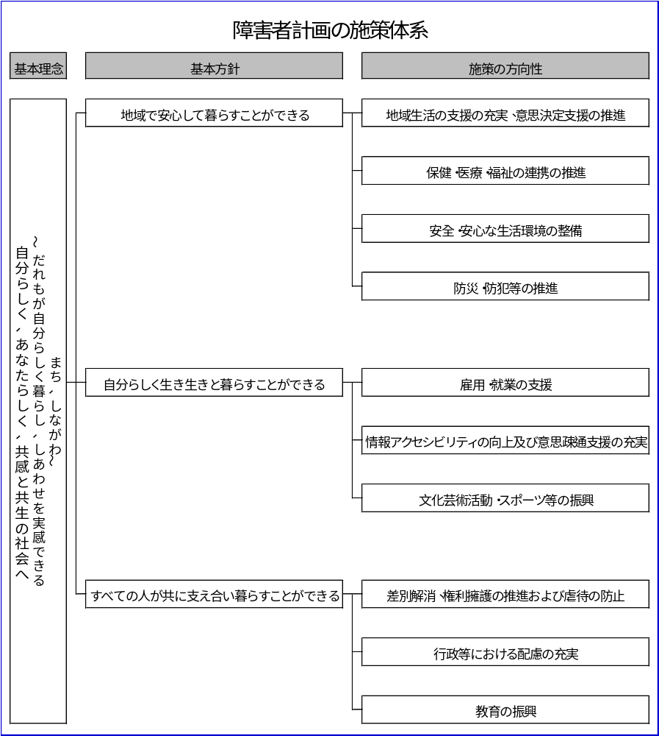

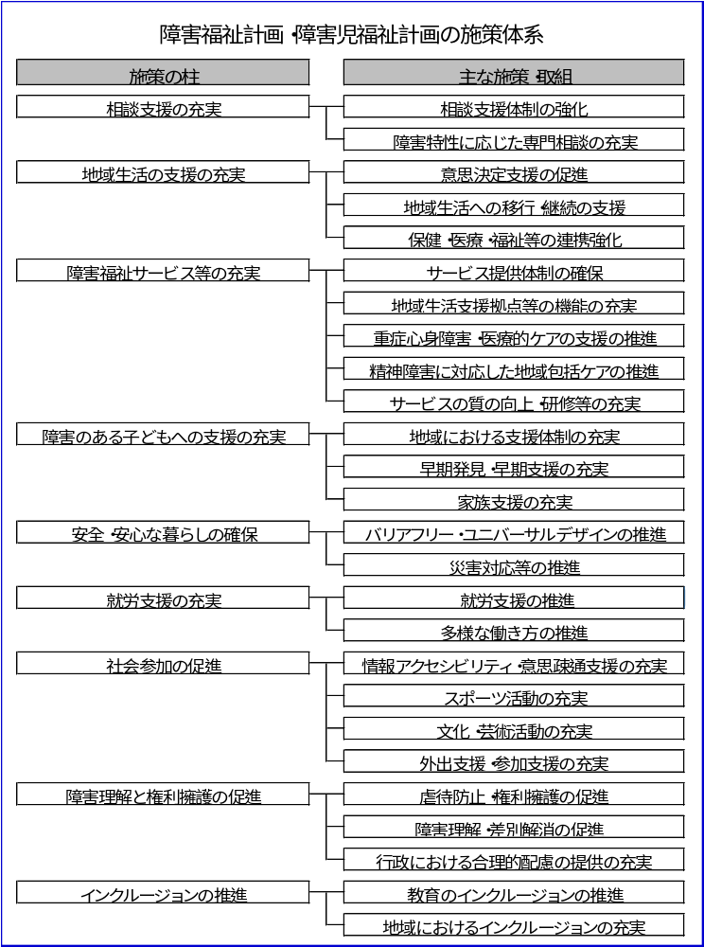

コラム３

第３部 障害福祉サービス等の提供体制の確保
＜第７期品川区障害福祉計画・第３期品川区障害児福祉計画＞
令和６(2024)年度～令和８(2026)年度

第１章 計画の成果目標

■成果目標の設定について
障害者総合支援法第88条第１項に基づき策定する障害福祉計画および児童福祉法第33条の20第１項に基づき策定する障害児福祉計画では、国の基本指針に即して、成果目標を定めることとされています。
そのため、本区の成果目標は国の基本指針で示された成果目標を基本とします。
ただし、一部項目については区市町村に成果目標に示されていないことから、活動指標又は利用者ニーズ等を勘案して、本区の成果目標とします。

1. 福祉施設の入所者の地域生活への移行
福祉施設の入所者の地域生活への移行
１

（１）国の基本指針
令和４(2022)年度末時点の施設入所者数の６％以上が令和８(2026)年度末までに地域
生活へ移行することとするとともに、令和８(2026)年度末の施設入所者数を令和４(2022)
年度末時点の施設入所者数から５％以上削減すること。
【前期計画からの変更点】
施設入所者の６％以上（前期から変更なし）が地域移行する目標と、施設入所者の定員を５％以上（前期1.6％以上）削減する目標が設定されました。

（２）区の成果目標
■地域生活移行者
令和４(2022)年度、施設入所者に対して地域生活移行に関するアンケート調査を実施
して、地域生活を希望する人が１９人いることが確認できました。
そのため、令和８(2026)年度末時点で、令和４(2022)年度末の施設入所者数の6.9%
（19人）以上が地域生活へ移行することを目標とします。
■施設入所者数
障害の重度化・高齢化等にともない、施設入所者数は令和元年度末の271人から令和４
(2022)年度末の275人に微増しています。
また、施設入所以外の選択肢が少ない等の理由により、施設入所待機者は令和元(2019)年
度末の42人から令和４(2022)年度末の45人に増加しています。
そのため、施設入所希望の利用者ニーズに応えられるよう、前期計画の令和５(2023)年
度末の施設入所者数目標と同数の271人を令和８(2026)年度末の施設入所者数の目標と
します。

目 標 項 目 | 現状 | 目標
■令和８(2026)年度末までの地域生活移行者数  令和８(2026)年度末時点で、令和４(2022)年度末の施設入所者数の6.9%（19人）以上が地域生活へ移行する。 | 275人 | 19人以上
■令和８(2026)年度末時点における施設入所者数  令和８(2026)年度末時点で、令和４(2022)年度末時点の施設入所者数を1.5％（４人）以上削減する。 | 275人 | 271人

※現状は令和４(2022)年度末、目標は令和８(2026)年度末時点
精神障害にも対応した地域包括ケアシステムの構築
２
２

（１）国の基本指針
精神障害にも対応した地域包括ケアシステムの構築の成果目標は、東京都において設定されています。
【参考：成果目標（都道府県）】
■精神障害者の精神病床から退院後１年以内の地域における生活日数の平均を325.3日以上とすることを基本とします。
■令和８(2026)年度末の精神病床における１年以上長期入院患者数（65 歳以上、65歳未満）の目標値を、国が提示する推計式を用いて設定します。
■令和８(2026)年度末における入院３か月後時点、入院後６か月時点及び入院後１年時点の退院率の目標値をそれぞれ68.9％以上、84.5％以上及び91.0％以上として設定することを基本とします。

【前期計画からの変更点】
精神障害にも対応した地域包括ケアシステムの構築を推進するため、都道府県には退院後１年以内の地域における生活日数の平均を325.3日以上（前期316日以上）とすること、入院後３か月時点の退院率を68.9％以上（前期69％以上）、６か月時点の退院率を84.5％以上（前期86％以上）、１年時点の退院率を91.0％以上（前期92％以上）という目標が設定されました。

（２）区の成果目標
国の基本指針で示された区市町村の活動指標を区の成果目標とします。
目 標 項 目 |  |  | 現状 | 目標
■保健、医療及び福祉  関係者による協議の  場 | 開催回数 |  | 年１回 | 実施
■保健、医療及び福祉  関係者による協議の  場 | 参加者数 |  | 25人/回 | 実施
■保健、医療及び福祉  関係者による協議の  場 | 内訳 | 保健 | 5人 | 有
■保健、医療及び福祉  関係者による協議の  場 | 内訳 | 医療 | 8人 | 有
■保健、医療及び福祉  関係者による協議の  場 | 内訳 | 福祉・介護 | 6人 | 有
■保健、医療及び福祉  関係者による協議の  場 | 内訳 | 当事者・家族等 | 0人 | 有
■保健、医療及び福祉  関係者による協議の  場 | 内訳 | その他 | 6人 | 有
■保健、医療及び福祉  関係者による協議の  場 | 目標設定及び評価の  実施回数 |  | 年１回以上 | 実施
■精神障害者の利用者数 | 地域移行支援 |  | １人 | ８人
■精神障害者の利用者数 | 地域定着支援 |  | １人 | ５人
■精神障害者の利用者数 | 共同生活援助 |  | 108人 | 144人
■精神障害者の利用者数 | 自立生活援助 |  | 0人 | ８人
■精神障害者の利用者数 | 自立訓練（生活訓練） |  | 27人 | 36人

（※１）現状は令和４(2022)年度末、目標は令和８(2022)年度末時点

3.地域生活支援の充実
地域生活支援の充実
３
３
（１）国の基本指針
■令和８(2026)年度末までの間、地域生活支援拠点等を整備するとともに、その機能の充
実のため、コーディネーターの配置、地域生活支援拠点等の機能を担う障害福祉サービ
ス事業所等の担当者の配置、支援ネットワークなどによる効果的な支援体制及び緊急時
の連絡体制の構築を進め、また、年１回以上、支援の実績等を踏まえ運用状況を検証及
び検討すること。
■令和８(2026)年度末までに、強度行動障害を有する者に関して、その状況や支援ニーズ
を把握し、地域の関係機関が連携した支援体制の整備を進めること。
【前期計画からの変更点】
地域生活支援拠点等について、各市町村における整備が努力義務化されるとともに、機能の充実のための体制構築についても具体的に明記されました。
また、強度行動障害を有する者に対する支援ニーズの把握、支援体制の整備が新規に
追記されました。

（２）区の成果目標
■地域生活支援拠点等の整備
区では、地域拠点相談支援センター３カ所（旗の台障害児者相談支援センター、東品川
障害者相談支援センター、南品川障害児者相談支援センター）を整備し、それぞれに地域
のコーディネーター役となる地域生活支援拠点マネージャーを配置しています。
また、「地域生活支援拠点検討会」での地域生活支援拠点の主な機能である「①相談、
②緊急時の受入れ・対応、③体験の機会・場、④専門的人材の確保・養成、⑤地域の体制
づくり」のより一層の充実を図るため、引き続き、地域の障害福祉サービス事業所等との
相談・情報提供体制の整備や地域体験の場の確保等に取り組みます。
■強度行動障害のある人のニーズ把握と支援体制の整備
令和８(2026)年度末までに行動関連項目に基づいて強度行動障害のある人を確認し、その
支援ニーズを把握するとともに、地域の関係機関が連携した支援体制の検討をおこない、
検討結果に基づいて整備を進めます。

目 標 項 目 | 現状 | 目標
■地域生活支援拠点等の整備  令和８(2026)年度末までの間、地域生活支援拠点等を整備する。 | 整備済 | 充実
■地域生活支援拠点等の機能の充実  地域生活支援拠点等の機能の充実のため、コーディネー  ターを配置するなどにより効果的な支援体制の構築を進  める。 | 実施 | 充実
■地域生活支援拠点等の運用状況の検証及び検討  年１回以上、支援の実績等を踏まえ運用状況を検証及び  検討する。 | 実施 | 実施
■強度行動障害のある人のニーズ把握と支援体制の整備  令和８(2026)年度末までに、強度行動障のある人に関し  て、その状況や支援ニーズを把握し、地域の関係機関が  連携した支援体制の整備を進める。 | － | 検討・整備

※現状は令和４(2022)年度末、目標は８(2026)年度末時点

福祉施設から一般就労への移行等
４
４

4
（１）国の基本指針
■令和８(2026)年度中に就労移行支援事業等を通じた一般就労への移行者数を令和(2021)年度実績の1.28 倍以上にすること。そのうち、就労移行支援事業については1.31 倍以上、就労継続支援A 型事業については概ね1.29 倍以上、就労継続支援B 型事業については概ね1.28 倍以上を目指すこと。
■就労移行支援事業所のうち、就労移行支援事業利用終了者に占める一般就労へ移行した者の割合が５割以上の事業所を全体の５割以上とすること。
■就労定着支援事業の利用者数については、令和３(2021)年度実績の1.41 倍以上とすること。
■就労定着支援事業所のうち、就労定着率が７割以上の事業所を全体の２割５分以上とすること。
【前期計画からの変更点】
福祉施設利用者のうち一般就労する者を令和３(2021)年度の就労者数の1.28倍以
上（前期1.27倍以上）とすることとし、就労移行支援事業については1.31倍以上（前
期1.30倍以上）、就労継続支援Ａ型事業については概ね1.29倍以上（前期1.26倍以
上）、就労継続支援Ｂ型事業については概ね1.28倍以上（前期1.23倍以上）とする目
標が設定されました。
就労定着率については、前年度末から過去６年間に就労定着支援の利用を終了した
者に占める一般就労先での雇用継続期間が前年度において３年６か月以上６年６か月未満に該当する事業所が７割以上となる事業所を全体の２割５分とする目標が設定されました。（前期目標：令和５(2023)年度の就労定着率が８割以上の事業所が全体の7割以上）
また、就労移行支援事業利用終了者に占める一般就労へ移行した者の割合に関する
目標、就労定着支援事業の利用者数に関する目標が新設されました。

（２）区の成果目標
■福祉施設から一般就労への移行者数
障害者雇用促進法改正による法定雇用率の段階的引き上げ等により、障害のある人の就労が増加しています。今後、働く意欲がある障害のある人が、その個性と能力を十分に発揮することができる環境を就労移行支援事業所と連携してつくり、就労支援の促進に取り組みます。
■一般就労移行者のうち就労定着支援事業の利用割合、就労定着率の向上
就労開始後の不本意な離職を防ぐために就労定着支援事業所と連携して就労定着の利用促進を図り、就労定着率の向上に取り組みます。また、令和７(2025)年度までに開始される予定の「就労選択支援」の利用促進を図り、本人の能力や適性をアセスメントで客観的に評価し、長所や課題を把握したうえ一般就労や就労系サービスを利用することで就労定着等の向上を図ります。
目 標 項 目 |  | 現状 | 目標
■福祉施設から一般就労への移行者数  令和８(2026)年度末に令和３(2021)年度実績の一般就労  移行者数の1.28倍以上とする。 |  | 60人 | 77人  （1.28倍）
内 訳 | ■就労移行支援事業から一般就労への移行者数  令和８(2026)年度中に令和３(2021)年度実績の一般就労移行者数の1.31倍以上とする。 | 52人 | 68人  （1.31倍）
内 訳 | ■就労継続支援Ａ型から一般就労への移行者数  令和８年(2026)度中に令和３(2021)年度実績の一般就労移行者数の1.29倍以上とする。 | 0人 | 1人  （1.29倍）
内 訳 | ■就労継続支援Ｂ型から一般就労への移行者数  令和８(2026)年度中に令和３(2021)年度実績の一般  就労移行者数の1.28倍以上とする。 | 0人 | 1人  （1.28倍）
■就労移行支援事業所から一般就労への移行者の割合  就労移行支援事業所のうち、就労移行支援事業利用終了者  に占める一般就労へ移行した者の割合が５割以上の事業所  を全体の５割以上とする。 |  | 3割以上 | ５割以上
■就労定着支援事業の利用者数  就労定着支援事業の利用者数を令和３年度実績の1.41 倍  以上とする。 |  | 55人 | 76人  （1.41倍）
■就労定着支援事業所の就労定着率７割以上の割合  就労定着支援事業所のうち、就労定着率が７割以上の事業  所を全体の２割５分以上とする。 |  | － | ２割５分  以上
※現状は令和３(2021)年度末、目標は令和８(2026)年度末時点
障害児支援の提供体制の整備等
５
５

（１）国の基本指針
■児童発達支援センターの設置
令和８(2026)年度末までに、児童発達支援センターを少なくとも１カ所以上設置するこ
と。
■地域社会への参加・包容（インクルージョン）の推進
令和８(2026)年度末までに、障害児の地域社会への参加・包容（インクルージョン）を推進する体制を構築すること。
■重症心身障害児を支援する児童発達支援事業所の設置数
令和８(2026)年度末までに、主に重症心身障害児を支援する児童発達支援事業所を少
なくとも１カ所以上確保すること。
■重症心身障害児を支援する放課後等デイサービス事業所の設置数
令和８(2026)年度末までに、主に重症心身障害児を支援する放課後等デイサービス事業所を少なくとも１カ所以上確保すること。
■医療的ケア関係機関が連携を図る協議の場
令和８(2026)年度末までに、保健、医療、障害福祉、保育、教育等の関係機関等が連携を図るための協議の場を設けること。
■医療的ケア児等に関するコーディネーターの配置
令和８(2026)年度末までに、医療的ケア児等に関するコーディネーターを配置するこ
と。
【前期計画からの変更点】
令和８(2026)年度末までに、全ての市町村において、障害児の地域社会への参加・包容（インクルージョン）を推進する体制を構築することが追記されました。

（２）区の成果目標
■児童発達支援センターの設置
区は、児童発達支援センター「品川児童学園」を設置して、地域の障害児支援の充実に努めてきました。今後、令和７(2025)年度開設予定の「戸越地区児童発達支援センター」の整備を進め、地域における障害児支援の充実を図ります。

■地域社会への参加・包容（インクルージョン）の推進
障害児の地域社会への参加・包容（インクルージョン）を推進するため、地域や教育での
インクルージョンの推進に取り組むとともに、障害のある子どもが集団生活に適応する
ため、引き続き、環境整備や必要な支援を行う保育所等訪問支援の活用を促進します。
■重症心身障害児を支援する児童発達支援事業所の設置
重症心身障害児を支援する児童発達支援事業所については、今後も利用者の増加が見込ま
れるため、令和８(2026)年度末までに１か所追加して計３か所の設置を目標とします。
■重症心身障害児を支援する放課後等デイサービス事業所の設置
重症心身障害児を支援する放課後等デイサービスについては、今後も利用者の増加が見込
まれるため、令和８(2026)年度末までに１か所追加して計３か所の設置を目標とします。
■医療的ケア関係機関が連携を図る協議の場
医療的ケア児を取り巻く課題について意見交換・課題検討、地域で活用できる社会資源等
の情報共有等を行い、医療的ケア児の成長を支える連携体制の強化を図ります。
■医療的ケア児等コーディネーターの配置
保健、医療、福祉、子育て、教育等の必要なサービスを総合的に調整し，医療的ケア児等
とその家族に対し情報提供を行い、関係機関と医療的ケア児等とその家族をつなぐ役割を
担う医療的ケア児等コーディネーターを配置します。

目 標 項 目 | 現状 | 目標
■児童発達支援センターの設置  令和８(2026)年度末までに、児童発達支援センターを少  なくとも１カ所以上設置する。 | 設置済  （１か所） | 設置済  （２か所）
■地域社会への参加・包容（インクルージョン）の推進  令和８(2026)年度末までに、障害児の地域社会への参  加・包容（インクルージョン）を推進する体制を構築す  る。⇒保育所等訪問支援の利用者数 | 43人 | 91人
■重症心身障害児を支援する児童発達支援事業所の設置  令和８(2026)年度末までに、主に重症心身障害児を支援する児童発達支援事業所を少なくとも１カ所以上確保する。 | 設置済  （２か所） | 設置済  （３か所）

目 標 項 目 | 現状 | 目標
■重症心身障害児を支援する放課後等デイサービス事業  所の設置  令和８(2026)年度末までに、主に重症心身障害児を支援する放課後等デイサービス事業所を少なくとも１カ所以上確保する。 | 設置済  （２か所） | 設置済  （３か所）
■医療的ケア関係機関の協議の場  令和８(2026)年度末までに、医療的ケア児のための関係機関の協議の場を開催する。 | 開催  （1回） | 開催  （２回）
■医療的ケア児等コーディネーターを配置  令和８(2026)年度末までに、医療的ケア児等に関するコーディネーターを配置する。 | 配置済  （７人） | 配置済  （１０人）
※現状は令和4(2022)年度末、目標は令和８(2026)年度末時点

6. 相談支援体制の充実・強化等
相談支援体制の充実・強化等
６
６
（１）国の基本指針
■令和８(2026)年度末までに、総合的な相談支援、地域の相談支援体制の強化及び関係機
関等の連携の緊密化を通じた地域づくりの役割を担う基幹相談支援センターを設置する
とともに、基幹相談支援センターが地域の相談支援体制の強化を図る体制を確保するこ
と。
■協議会において、個別事例の検討を通じた地域サービス基盤の開発・改善等を行う取組
を行うとともに、これらの取組を行うために必要な協議会の体制を確保すること。

【前期計画からの変更点】
区市町村における基幹相談支援センターの設置が努力義務化されるとともに、地域
の相談支援体制の強化に向けた体制確保について明記されました。
また、協議会における個別事例の検討を通じた地域サービス基盤の開発・改善等が
追記されました。

（２）区の成果目標
■基幹相談支援センターにおける相談機能、地域の相談支援機関それぞれの役割と連携方法
を整理し、地域の相談機関と連携を強化して相談支援体制の充実を図ります。
■相談支援事業所を充実させるため、人材の育成支援や専門的な指導助言を行うほか、社会
的基盤の整備の実情を的確に把握し、必要な施策を確保します。
また、これらの取組を効果的に進めるため、地域拠点相談支援センターや「品川区地域自
立支援協議会」を有効に活用します。

目 標 項 目 |  |  |  |  | 現状 | 目標
■基幹相談支援センターの設置 |  |  |  |  | 設置済 | 充実
内訳 | 相談支援事業所への専門的な指導・助言 |  |  |  | 有 | 有
内訳 | 相談支援事業所の人材育成の支援 |  |  |  | 有 | 有
内訳 | 相談機関との連携強化の取組の実施 |  |  |  | 有 | 有
内訳 | 個別事例の支援内容の検証の実施 |  |  |  | 有 | 有
 |  | 主任相談支援専門員の配置 |  |  | 無 | 有
■協議会の活用
内訳 |  |  | 事例検討 | 検討回数 | １回 | ４回
 |  |  | 事例検討 | 参加事業所数 | 15事業所 | 延56事業所
 |  |  | 専門部会 | 設置数 | ３部会 | ４部会
 |  |  | 専門部会 | 実施回数 | ９回 | 延33回

※現状は令和４(2022)年度末、目標は８(2026)年度末時点

障害福祉サービス等の質を向上させるための取り組みに係る体制の構築
７
７

7. 障害福祉サービス等の質を向上させるため

（１）国の基本指針
令和８(2026)年度末までに、市町村において障害福祉サービス等の質を向上させるための取組に関する事項を実施する体制を構築すること。
【前期計画からの変更点】
前期計画に続き、各区市町村において、サービスの質の向上を図るための体制を構築
するという目標が設定されました。

（２）区の成果目標
目 標 項 目 | 現状 | 目標
■障害福祉サービス等に係る各種研修の活用  都道府県が実施する障害福祉サービス等に係る研修その他の研修への区市町村職員の参加の有無 | 有  (延31人） | 有  (延100人)
■障害者自立支援審査支払等システムによる審査結果の共有  障害者自立支援審査支払等システム等での審査結果を分析  してその結果を活用し、事業所や関係自治体等と共有する  体制 | 実施 | 実施
■福祉サービス等第三者評価受審の促進  障害福祉サービス提供事業所での第三者評価を受審している事業所数 | 2事業所 | 延10  事業所
※現状は令和４(2022)年度末、目標は令和８(2026)年度末時点

コラム４

第２章 サービス見込量および確保の方策

■サービス見込量の設定について
各種手帳所持者数、サービス利用実績等の基礎データに基づき、幾何平均を用いて算出
した自然体推計をもとに、アンケート調査における利用者ニーズ等を踏まえ修正を加え
て、サービス見込量を設定しました。

障害福祉サービス
１
１

１.障害福祉サービス

障害福祉サービスは、障害者総合支援法に基づく、自立支援給付対象のサービスです。
区は、過去のサービス利用実績および今後の障害者のニーズ等に基づき、令和６(2023)年度から令和８(2026)年度までの各年度の障害福祉サービスの見込量を設定し、サービス量の確保に努めます。

（１）訪問系サービス
■サービス種別・内容
サービス種別 | サービス内容
居宅介護 | 居宅において、入浴、排せつおよび食事等の介護、調理、洗濯および掃除等の家事ならびに生活等に関する相談および助言、その他の生活全般にわたる援助を行います。
重度訪問介護 | 重度の肢体不自由者、その他の障害者で常に介護を必要とする人に、居宅において、入浴、排せつおよび食事等の介護、調理、洗濯および掃除等の家事ならびに生活等に関する相談および助言、その他の生活全般にわたる援助ならびに外出時における移動中の介護を総合的に行います。
同行援護 | 視覚障害により、移動に著しい困難を有する障害のある人に、外出時において同行し、移動に必要な情報を提供するとともに、移動の援護、排せつおよび食事等の介護、その他必要な援助を行います。
行動援護 | 障害者が行動する際に生じ得る危険を回避するために必要な援護、外出時における移動中の介護、排せつおよび食事等の介護、その他行動する際に必要な援助を行います。
重度障害者等包括  支援 | 重度障害者に対し、居宅介護、重度訪問介護、同行援護、行動援護、生活介護、短期入所、共同生活援助、自立訓練、就労移行支援及び就労継続支援を包括的に提供します。

■サービス実績および見込量

■見込量確保のための方策
〇ヘルパー不足は全国的な課題となっています。区ではサービス量の確保のため、介
護職員初任者研修を実施し、ペルパーの育成に取り組みます。
〇区では、同行援護従業者（ガイドヘルパー）養成研修、知的障害者（児）移動支援従
事者養成研修等を開催し、へルパー育成に取り組んでいきます。

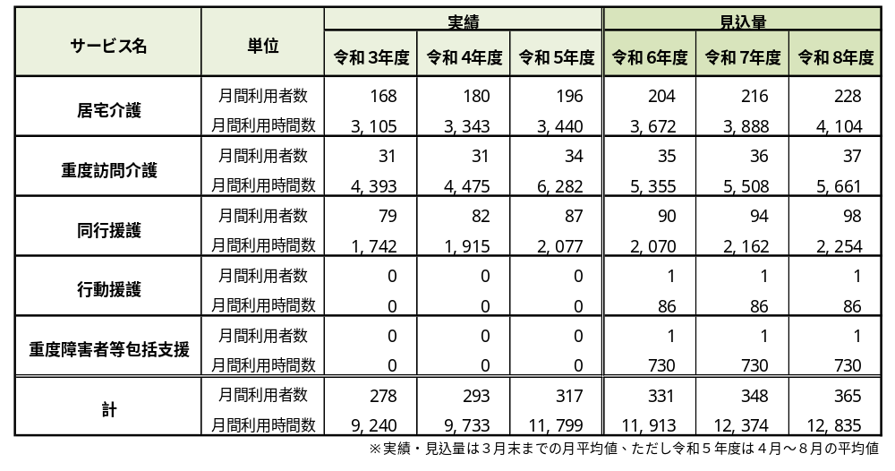

（２）日中活動系サービス
■サービス種別・内容
サービス種別 | サービス内容
生活介護 | 常時介護を必要とする人に、主に日中に障害者支援施設等で行われる入浴、排せつ、食事等の介護、創作活動または生産活動の機会の提供等のサービスを提供します。
自立訓練  （機能訓練） | 身体機能・生活能力の維持・向上等の支援が必要な身体障害者に対し、身体機能のリハビリテーション、歩行やコミュニケーション、家事等の訓練、日常生活上の相談支援、就労移行支援事業所等の関係サービス機関との連絡調整等の支援を行います。

サービス種別 | サービス内容
自立訓練  （生活訓練） | 生活能力の維持・向上等の支援が必要な知的障害者・精神障害者に対し、食事や家事等の日常生活能力を向上するため、日常生活上の相談支援、就労移行支援事業所等の関係機関との連絡調整等の支援を行います。
就労移行支援 | 一般就労を希望する障害者に、定められた期間、生産活動その他活動の機会を通して、一般就労に必要な知識および能力の向上のために必要な訓練等を提供します。
就労継続支援  （Ａ型・Ｂ型） | 就労継続支援Ａ型（雇用型）は、一般就労が困難な人に対して、雇用契約に基づく就労の機会を提供します。また、一般就労に必要な知識および能力の向上を図る支援を行います。  就労継続支援Ｂ型(非雇用型)は、一般就労が困難な人や一定年齢に達している人に対して、就労や生産活動等の機会を提供し、知識・能力の向上・維持を図る支援を行います。
就労定着支援 | 就労移行支援等の利用を経て一般就労に移行し、就労に伴う環境変化により生活面の課題が生じている障害者を対象として、企業や関係機関との連絡調整やそれに伴う課題解決に向けて必要な支援を行います。
就労選択支援 | 就労を希望する障害者に対して、就労・障害福祉サービスを利用する前にアセスメント等を実施し、適切な就労・障害福祉サービスを利用できるようにサービス等の選択に係る支援を行います。
療養介護 | 病院等への長期入院による医療的ケアを要する障害児者で、常時介護を要する人に対し、主に病院等で行われる機能訓練、療養上の管理、看護、医学的管理の下での介護や日常生活上のサービスを提供します。
短期入所  (福祉型・医療型) | 介護を行う人の疾病、事故、出産等の理由により、障害児者を一時的に居宅において介護できなくなったときに、施設等への短期間の入所により、入浴、排せつおよび食事の介護その他の必要な援助を行います。

■サービス実績および見込量
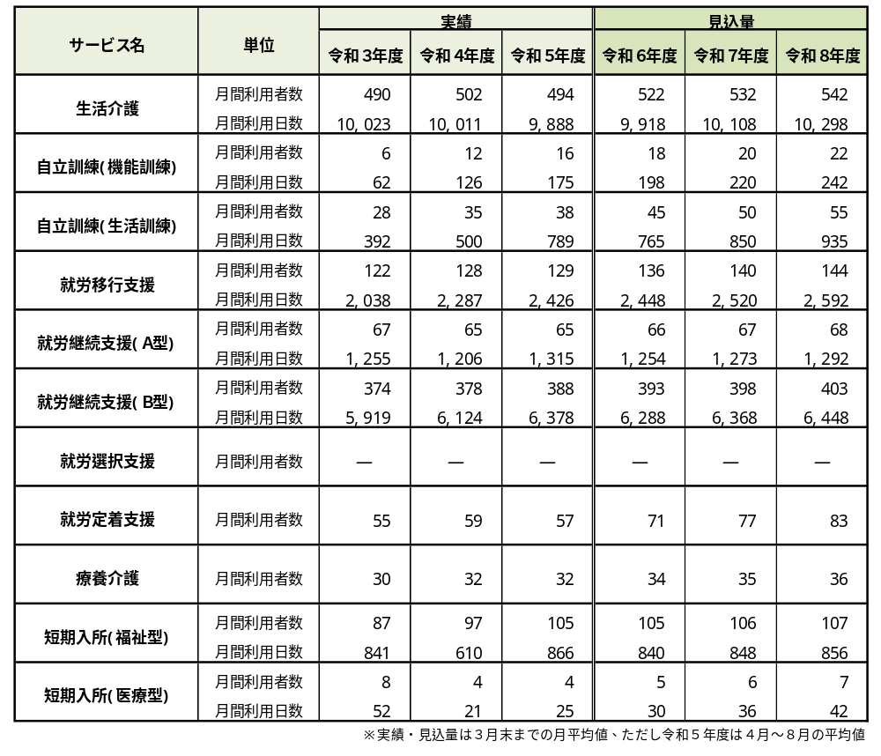

■見込量確保のための方策
〇障害者の高齢化・重度化への対応、特別支援学校等卒業生の通所先確保のため、小山
台二丁目の財務省小山台住宅等跡地、八潮五丁目の重症心身障害者通所事業（ピッコ
ロ）の移転拡張の整備により、生活介護の定員を拡大します。
〇就労継続支援B型は定員割れの事業所もあり、現時点でのサービス確保はできていま
す。今後、障害者の高齢化・重度化にともない送迎を必要とする利用者が増えていく
可能性があり、利用者ニーズ等を注視していきます。
〇「品川区立出石つばさの家（令和6(2024)年度開設予定）」に短期入所を設置し、緊
急時の預かりやレスパイト支援の充実を図ります。
〇サービスの質の向上を図るとともに、サービスを安定的に提供できるように、事業所
に対して人材育成・定着に向けた支援や福祉サービス第三者評価受審の促進に取り
組みます。

（３）居住系サービス
■サービス種別・内容
サービス種別 | サービス内容
自立生活援助 | 障害者支援施設やグループホーム等から一人暮らしへの移行を希望する知的障害者や精神障害者等を対象として、本人の意思を尊重した地域生活を支援するために、一定の期間にわたり定期的な巡回訪問や随時の対応により、障害者の理解力、生活力等を補う観点から適時のタイミングで適切な支援を行います。
共同生活援助  (障害者ｸﾞﾙｰﾌﾟﾎｰﾑ) | 障害者に対して、主に共同生活を営む住居において、世話人等が日常生活上の援助や相談・助言を行います。
施設入所支援 | 障害者支援施設において、生活介護または自立訓練、就労移行支援、就労継続支援の対象者に対し、主に夜間において、入浴、排せつ、食事等の介護を提供します。
■サービス実績および見込量
サービス名 | 単位 | 実績 |  |  | 見込量
サービス名 | 単位 | 令和3年度 | 令和4年度 | 令和5年度 | 令和6年度 | 令和7年度 | 令和8年度
自立生活援助 | 月間利用者数  (内)精神障害者 | 0  (0) | 0  (0) | 1  (1) | 6  (4) | 9  (6) | 12  (8)
共同生活援助 | 月間利用者数  (内)精神障害者 | 246  (94) | 258  (108) | 270  (99) | 317  (123) | 340  (132) | 371  (144)
施設入所支援 | 月間利用者数 | 269 | 275 | 272 | 271 | 271 | 271
※実績・見込量は3月末の数値。ただし、令和5年度は4月～8月の平均値。

■見込量確保のための方策
〇自立生活援助は令和５(2023)年４月に区内事業所が開設されました。地域移行の要となるサービスであるため、利用者および相談支援事業所等にサービスの周知を図り、利用を促進します。
〇障害者が住み慣れた地域で暮らし続けられるようにするため、整備費や運営費の一部を補助し、民間事業者による障害者グループホームの開設を促進します。
〇「品川区立出石つばさの家」、「(仮称)小山７丁目障害者グループホーム」などの障害者グループホームの整備を通じて、障害のある人の地域での生活拠点を確保します。
〇施設入所支援は、個々の利用者ニーズを考慮しつつ、前期計画で成果目標に設定した令和５(2023)年度末の施設入所者数271人を超えないことを目標とします。

（４）相談支援
■サービス種別・内容
サービス種別 | サービス内容
計画相談支援 | 障害者が障害福祉サービスや地域相談支援を利用するために、サービス等利用計画を作成します。この計画案を勘案して支給決定を受けることができます。 ※図表5  その後、一定期間ごとに支給決定されたサービスの利用状況を検証し（モニタリング）、サービス等利用計画の見直しを行います。
地域移行支援 | 障害者支援施設等に入所している人、または精神科病院に入院している精神障害者が、地域での生活に移行するため、居住の場の確保等の支援を行います。
地域定着支援 | 入所施設や精神科病院から退所・退院した人や、家族との同居から一人暮らしに移行した人、地域生活が不安定な人などが安定した地域生活を送るため、常時の連絡体制を確保し、障害の特性に起因して生じた緊急事態において相談、緊急訪問、緊急対応等を行います。

- 図表5 障害福祉サービス等の支給決定プロセス

決定後の利用計画計画

モニタリング
決定時の利用計画
サービス担当者会議

支給決定時からケアマネジメント実施

サービス利用
利用計画案作成
障害支援区分認定
支給決定
申請・受付

■サービス実績および見込量

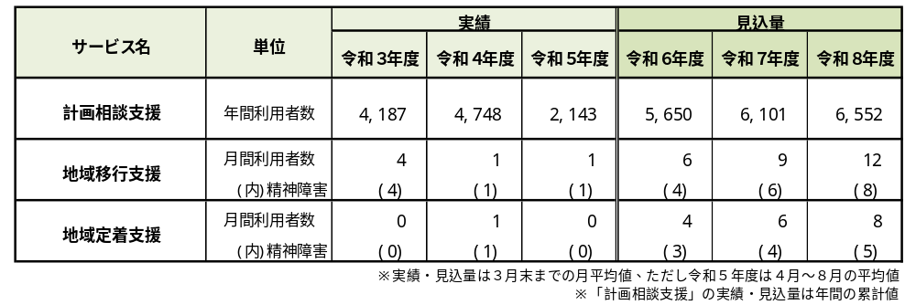

■見込量確保のための方策
〇区は、相談支援事業所に対する運営費助成を実施し、事業所数の増加に務めた結果、相談支援件数は大幅に増加しました。
今後は、モニタリング等の充実を図るため、相談支援事業所に対して、相談支援専門員の増員を働きかけていきます。
〇「福祉カレッジ（品川介護福祉専門学校）」で障害者ケアマネジメント講座等を開
催し、相談支援専門員のケアマネジメント能力の向上を図ります。
〇地域移行支援、地域定着支援は施設入所者等の地域移行の要となるサービスである
ため、事業所誘致に取り組みます。

児童福祉法に基づく障害児支援
２
２

障害児通所支援、障害児相談支援および障害児入所支援は、児童福祉法に基づく障害児通
所給付等の対象となるサービスです。
区は、過去のサービス利用実績および今後の障害児のニーズ等に基づき、令和６(2024)年
度から令和８(2026)年度までの各年度の障害児通所支援、障害児相談支援および障害児入所支援の見込量を設定し、サービス量の確保に努めます。

（１）障害児通所支援
■サービス種別・内容
サービス種別 | サービス内容
児童発達支援 | 療育の観点から集団療育および個別療育を行う必要があると認められる未就学の障害児を対象として、日常生活における基本的な動作の指導や、知識技術の付与、集団生活への適応訓練、その他必要な支援を行います。
医療型児童発達支援 | 肢体不自由児等重度で理学療法等の機能訓練が必要、または医療管理下での支援が必要な未就学の障害児を対象に、日常生活における基本的な動作の指導、知識技能の付与、集団生活への適応訓練等を行うとともに、身体状況により治療を行います。
放課後等デイサービス | 就学している障害児を対象として、授業の終了後、または休校日に、生活能力向上のために必要な訓練、社会との交流の促進、その他必要な支援を行います。
保育所等訪問支援 | 専門スタッフが保育園、幼稚園、小学校等を訪問し、障害児が障害児以外の児童との集団生活に適応することができるよう、障害児の身体および精神の状況ならびにその置かれている環境に応じて、障害児本人および訪問先のスタッフに適切かつ効果的な支援を行います。
居宅訪問型  児童発達支援 | 重度の障害等により、外出することが著しく困難な障害児の居宅を訪問し、日常生活における基本的な動作の指導、知識技術の付与、その他必要な支援を行います。

■サービス実績および見込量
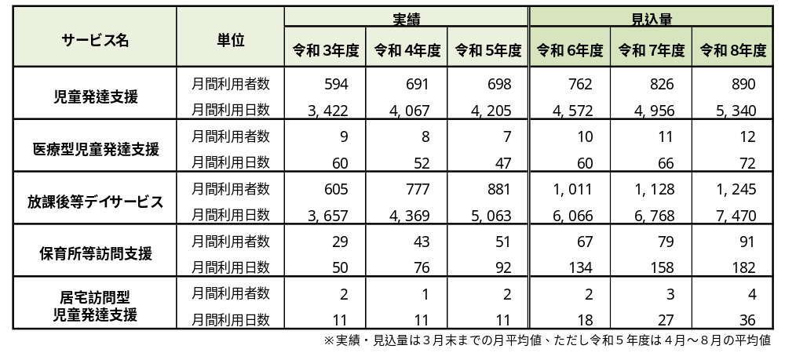

■見込量確保のための方策
〇放課後等デイサービスなどの障害児通所支援事業所の整備は徐々に進んできましたが、利用者ニーズには十分に応えられていません。十分なサービス提供体制を確保するため、引き続き、事業所誘致に取り組みます。
〇重症心身障害児向けの児童発達支援事業所および放課後等デイサービス事業所につ
いては、運営費を助成し事業所誘致を図ります。
〇障害児通所支援事業所に第三者評価受審の必要経費を助成することで受審を促し
て、サービスの質の向上を図ります。

（２）障害児入所支援
■サービス種別・内容
サービス種別 | サービス内容
障害児入所支援  （医療型・福祉型） | 障害児入所施設において、食事、入浴、排せつなどの身体介護や、日常生活を送るうえで必要な技能訓練、知識の習得などの支援を行います。医療型は、上記に加え、医学的な治療や看護を行います。

■サービスの実績および見込量
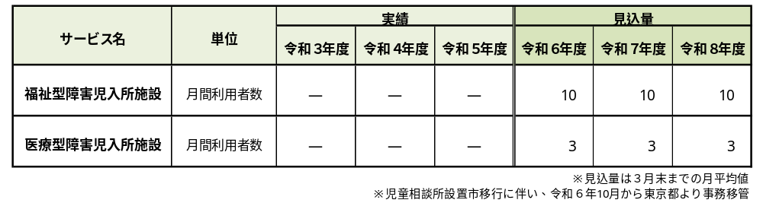

※令和5年度までの区の実績なし

■見込量確保のための方策
〇関連機関と連携し、サービス利用が必要な児童を把握し、適切な支援の確保を図り
ます。

（３）相談支援
■サービス種別・内容
サービス種別 | サービス内容
障害児相談支援 | 障害児が障害児通所支援（児童発達支援、放課後等デイサービス等）を利用するために、障害児支援利用計画を作成します。その後、一定期間ごとにモニタリングを行う等の支援を行います。
■サービス実績および見込量
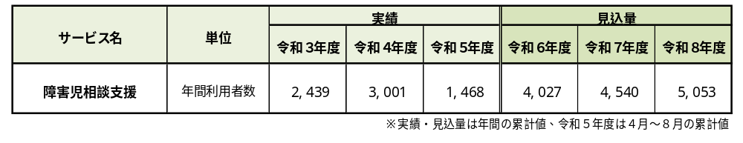

■見込量確保のための方策
〇区は、相談支援事業所に対する運営費助成を実施し、事業所数の増加に務めた結果、
相談支援件数は大幅に増加してきました。
今後は、さらにモニタリング等の充実を図るため、相談支援事業所に対して、相談
支援専門員の増員を働きかけていきます。
〇戸越六丁目の区立大原児童センターの建物を改修し、新たに整備する児童発達支援センターに障害児相談支援事業所を開設し、障害児計画相談の充実を図ります。

地域生活支援事業
３
３

３.地域生活支援事業
地域生活支援事業は、障害者総合支援法に基づき、市区町村や都道府県が主体となって、地域の特性や障害者の状況に応じた柔軟な事業形態による事業を効率的かつ効果的に実施する事業です。
地域生活支援事業には、法定必須事業と、任意事業である東京都の基準において実施する福祉サービスおよび区が独自で基準を定めて実施する福祉サービスがあります。
区は、過去のサービス利用実績および今後の障害児者のニーズ等に基づき、令和６(2024年度から令和８(2026)年度までの各年度の地域生活支援事業の見込量を設定し、その確保に努めます。

（１）必須事業
■事業名・内容
事業名 |  | 事業内容
理解促進研修  啓発事業 |  | 障害者が日常生活および社会生活を営む上で生じる社会的障壁をなくすために、障害者への理解を深めるための啓発事業等を通じて、地域住民への働きかけを行い、共生社会の実現を目指します。
イベント名 |  | イベント内容
 | 障害者週間  記念のつどい | 区民が障害福祉についての関心と理解を深めるとともに、障害者が社会、経済、文化その他あらゆる分野の活動に積極的に参加する意欲を高めるため、毎年、障害者週間中（12/3～9）に開催しています。
 | ふくしまつり | 障害児者とその家族が区内の施設、ボランティア団体と共に区民との交流、親睦を図ることおよび、区民の障害者への理解を深めることを目的とし、インクルージョン（地域社会への参加・包容）を基本としたまちづくりに向けて毎年実施しています。
障害者相談支援事業 |  | 障害者の自立した日常生活および社会生活を支えるため、障害のある人自身、その家族その他障害者の介護を行う人からの相談に応じ、障害福祉サービスの利用についての相談や必要な情報の提供等を行います。
事業名 | 事業内容
成年後見制度  利用支援事業 | 障害者の権利擁護の視点から、成年後見等開始審判を受けた障害者で、成年後見人等および監督人への報酬の支払いが困難な人に当該費用の一部または全部を助成します。
成年後見制度  法人後見支援事業 | 障害者の権利擁護の視点から、成年後見制度における後見等の業務を適正に行うことができる法人を確保し、法人後見の活動を支援する事業です。
意思疎通支援事業  ・手話通訳派遣事業  ・要約筆記者派遣事業  ・手話通訳者設置事業 | 聴覚、言語・音声機能その他の障害のため、意思疎通を図ることに支障がある障害者に手話通訳、要約筆記の方法により、意思疎通の円滑化を図ります。  区に手話通訳者を設置することで、来庁者との意思疎通の円滑化を図ります。
日常生活用具給付等  事業 | 重度障害のある人等に対し、自立生活支援用具等の日常生活用具の給付を行います
手話奉仕員養成  研修事業 | 聴覚障害のある人との交流活動の促進、区の広報活動等の支援者として期待される手話奉仕員（日常会話程度の手話表現技術を取得した者）の養成研修を行います。
移動支援事業 | 屋外活動が困難な人に対して、外出のための支援を行うことで地域における自立生活および社会参加の促進を図ります。
地域活動支援センター | 創作的活動、生産活動の機会の提供、社会との交流の  促進等を図るとともに、日常生活に必要な支援を行い  ます。区内には現在3カ所の地域活動支援センターが  あります。

■サービス実績および見込量
事業名 |  | 単位 | 実績 |  |  | 見込量
 |  | 単位 | 令和３  年度 | 令和４  年度 | 令和５  年度 | 令和６  年度 | 令和７  年度 | 令和８  年度
理解促進研修・啓発事業 |  | 実施の有無 | 有 | 有 | 有 | 有 | 有 | 有
障害者相談支援事業
 | 地域拠点相談支援  センター | 設置数 | 5 | 5 | 5 | 5 | 5 | 5
 | 基幹相談支援センター | 設置の有無 | 有 | 有 | 有 | 有 | 有 | 有
 | 基幹相談支援センター等機能強化事業 | 実施の有無 | 有 | 有 | 有 | 有 | 有 | 有
成年後見制度利用支援事業 |  | 年間利用者数 | 3 | 9 | 4 | 5 | 6 | 7
成年後見制度  法人後見支援事業 |  | 実施の有無 | 有 | 有 | 有 | 有 | 有 | 有
意思疎通支援事業
内訳 | 手話通訳者派遣事業 | 年間派遣件数 | 1,071 | 1,103 | 444 | 1,135 | 1,167 | 1,199
内訳 | 要約筆記者派遣事業 | 年間派遣件数 | 25 | 29 | 20 | 31 | 32 | 33
内訳 | 手話通訳者設置事業 | 実施の有無 | 有 | 有 | 有 | 有 | 有 | 有
日常生活用具給付等事業 |  | 年間利用件数 | 5,768 | 5,779 | 604 | 5,965 | 6,136 | 6,307
内訳 | 介護・訓練支援用具 | 年間利用件数 | 13 | 20 | 3 | 24 | 26 | 28
内訳 | 自立生活支援用具 | 年間利用件数 | 48 | 53 | 15 | 59 | 62 | 65
内訳 | 在宅療養等支援用具 | 年間利用件数 | 44 | 54 | 15 | 62 | 66 | 70
内訳 | 情報・意思疎通支援用具 | 年間利用件数 | 69 | 73 | 19 | 83 | 88 | 93
内訳 | 排泄管理支援用具 | 年間利用件数 | 5,592 | 5,575 | 550 | 5,732 | 5,889 | 6,046
内訳 | 居宅生活動作補助用具  (住宅改善費) | 年間利用件数 | 2 | 4 | 2 | 5 | 5 | 5
手話奉仕員養成研修事業 |  | 年間修了者数 | 7 | 8 | 5 | 9 | 10 | 11
移動支援事業 |  | 年間利用者数 | 750 | 1,383 | 630 | 1,417 | 1,434 | 1,451
 |  | 年間利用時間 | 13,090 | 15,187 | 6,669 | 17,004 | 17,208 | 17,412
地域活動支援センター |  | 設置数 | 3 | 3 | 3 | 3 | 3 | 3
 |  | 年間利用者数 | 6,310 | 5,957 | 2,972 | 5,734 | 5,734 | 5,734
※実績・見込量は年間累計値。ただし、令和5年度は4月～8月の累計値。
■見込量確保のための方策
〇各種イベントの開催を通じて、障害への理解や地域交流を促進し、地域に
おけるインクルージョンを推進します。
〇日常生活用具給付等事業については、技術進歩による機能向上や利用者のニーズを踏まえて、用具の品目、対象者などの見直しを適切に行っていきます。
〇手話通訳者や意思疎通が困難な人を支援するため、手話通訳等の養成研修
を開催し、人材育成に努め、障害がある人のコミュニケーション確保と社
会参加を進めます。
〇地域活動支援センターについては、区立障害児者総合支援施設「ぐるっぽ」等での創作活動及び地域交流を充実して、利用促進を図ります。

（２）任意事業
■事業名・内容
事業名 | 事業内容
巡回入浴サービス  事業 | 障害者の健康保持と家庭の負担軽減を図るため、入浴が困難な在宅の重度心身障害児者に巡回入浴車を派遣しています。
日中一時支援事業 | 特別支援学校等に通学する障害児を介護している家族の就労を支える預かりや一時的休息のため、放課後や夏休みなど長期休暇中の活動の場を提供します。
障害者世帯  ハウスクリーニング事業 | 障害者の世帯の衛生と健康保持を図るため、本人または家族によるハウスクリーニング（大掃除）が困難な世帯に、日常の清掃では手の及ばない箇所の清掃を実施しています。
住宅設備改善費  給付事業 | 身体障害者の住宅を改造することにより、本人や介護者の負担の軽減を図ります。
障害者救急代理  通報システム | 障害者の世帯に、救急代理通報システムを設置し、急病等の事態における安全確保を図ります。
自動車運転免許  取得助成 | 障害者が自動車運転免許を取得する際、運転教習料の一部を補助することで、障害者の生活の利便および生活圏の拡大を図ります。

事業名 | 事業内容
自動車改造経費助成 | 上肢、下肢または体幹機能障害のある身体障害者手帳  1・2級の人が、就労等に伴い自動車を取得し、自ら  運転するために改造を必要とする場合、改造経費の一  部を助成します。

■サービス実績および見込量
事業名 | 単位 | 実績 |  |  | 見込量
事業名 | 単位 | 令和３  年度 | 令和４  年度 | 令和５  年度 | 令和６  年度 | 令和７  年度 | 令和８  年度
巡回入浴サービス  事業 | 年間利用件数 | 1,439 | 1,491 | 651 | 1,567 | 1,605 | 1,643
日中一時支援事業 | 年間利用者数 | 6,110 | 6,634 | 2,874 | 7,356 | 7,717 | 8,078
障害者世帯ハウス  クリーニング事業 | 年間利用件数 | 52 | 46 | 19 | 46 | 46 | 46
住宅設備改善費  給付事業 | 年間利用戸数 | 2 | 4 | 0 | 5 | 6 | 7
障害者救急代理  通報システム | 年間利用戸数 | 62 | 61 | 68 | 71 | 74 | 77
自動車運転免許  取得助成 | 年間利用者数 | 6 | 3 | 2 | 6 | 6 | 6
自動車改造経費助成 | 年間利用者数 | 4 | 1 | 0 | 4 | 4 | 4
※実績・見込量は年間累計値。ただし、令和5年度は4月～8月の累計値。

■見込量確保のための方策
〇障害のある人の日常生活や社会生活の支えるため、各種サービスの提供を継続していきます。

コラム５

第３章 今期の主要テーマと取り組みの方向性

＜施策の柱１＞ 相談支援の充実
現状と課題
障害のある人が地域で安心して暮していくためには、困っているときに誰かに気軽に相談できる環境が必要となります。
また、障害福祉サービスが利用者の意思・判断でサービスを選択する制度となっており、相談支援は適切な障害福祉サービスを選択する際の支援を担う役割を担っています。
アンケート調査結果によれば、「どこに相談すれば良いのかわからない」といった声が寄せられており、「どの相談機関でどのような相談ができるのか」を利用者にわかりやすく情報提供するなど相談支援へのアクセスを改善していく必要があります。
また、近年は障害のある人やその家族が抱えている課題は、社会情勢の変化、障害者の高齢化・重度化等の様々な要因を背景として、複雑化・複合化しており、障害福祉以外の高齢者福祉、保健、医療、教育、子育て等の関係機関が連携して対応する場面が増えています。
そのため、解決困難な相談ケースについては、障害者支援課（基幹相談支援センター)、地域拠点相談支援センター、相談支援事業所が連携して対応するに止まらず、必要に応じて福祉、保健・医療、教育、就労などの多機関とチームとして課題解決に取り組めるように、包括的な相談支援体制の強化に努めます。
また、相談支援では障害種別や障害特性により、利用できる障害福祉サービスや課題解決のためアプローチ方法も変わるため、障害特性をよく把握してその特性に対応した専門相談を行います。

主な施策・取組

① 相談支援体制の強化
施策・取組の内容 | 所管
障害者福祉に関わる全ての支援員が意思決定支援ガイドラインに基づき、障害者の意思決定支援を尊重した相談支援を実施します。 | 障害者支援課
基幹相談支援センター、地域拠点相談支援センター、相談支援事業所等の重層的な仕組みを活かした包括的な相談支援体制のもと、専門的な指導・助言及び人材育成など各種機能の更なる強化・充実を図ります。 | 障害者支援課

施策・取組の内容 | 所管
定期的に相談支援事業所連絡会を開催して、情報交換や  情報共有を行うことで、相談支援体制の強化、相談支援  のスキルアップを図ります。 | 障害者支援課
介護保険制度への移行等、高齢障害者とその家族が抱え  る課題に対応するため、各相談支援事業所が在宅介護支  援センターに併設する相談支援事業所と連携して支援す  ることで、高齢障害者とその家族の相談支援の充実を図  ります。 | 障害者支援課
基幹相談支援センターと地域拠点相談支援センターを相  談支援システムネットワークを活用し、相談情報を共有  し相談支援の向上を図ります。 | 障害者支援課
介助者の高齢化や就労の多様化等、家庭の事情を踏ま  え、重層的な視点から家族支援を行います。 | 障害者支援課
発達障害に特化した地域拠点相談支援センターを中心に  発達障害に関する相談支援体制の充実を図ります。 | 障害者支援課
ヤングケアラー支援については、家族がケアを抱え込む  ことを防ぐため、コーディネーターを中心に連携してい  くとともに、直接的支援に繋がる事業メニューの拡大に  ついても検討していきます。 | 子ども家庭支援センター
重層的支援体制整備事業により、介護、障害、子育て、  生活困窮分野ごとに行われている相談支援の中で、単独  の分野では解決が難しい事例についても、幅広く受け止  め、相談者の困りごとを整理し、関係機関と連携を図り  ながら、地域住民の複雑・複合化した支援ニーズに対応  します。 | 福祉計画課
施策・取組の内容 | 所管
各種研修の実施ならびに東京都の研修への参加を促し、障害特性に応じた専門相談の充実を図ります。 | 障害者支援課

② 障害特性に応じた専門相談の充実

施策・取組の内容 | 所管
心身障害者福祉会館に配置している高次脳機能障害専門  相談員が、本人とその家族に対する相談支援や状態の評  価を実施するとともに、医療や訓練、就労の専門機関へ  つなぐ等引き続き、支援の充実に取り組みます。  さらに、高次脳機能障害専門相談員が、区内の相談支援  専門員へ助言する等、高次脳機能障害に関する知識・ス  キルのレベルアップを図ります。 | 障害者支援課
発達障害者成人期支援事業や品川区発達障害・思春期サポート事業を中心に、発達障害に関する専門相談の充実に取り組みます。 | 障害者支援課
品川区発達障害者相談支援センターでは、発達障害者の地域生活を支援するため、日常生活や就労の相談、居場所の提供、自立支援プログラムの提供を行っています。 | 障害者支援課
品川区精神障害者地域生活支援センターでは、精神障害者の地域生活を支援するために、日常生活や就労の相談、交流の場の提供等を行っています。 | 障害者支援課

＜施策の柱２＞ 地域生活の支援の充実
＜施策の柱２＞ 地域生活の支援の充実

現状と課題
障害のある人が自分らしく生き生きと暮らすためには、本人が希望する生活や生き方を自ら選択・決定することが重要です。
しかしながら、障害特性や障害程度等の様々な理由により、自ら意思を決定および表明することが困難な場合は、必要な意思決定支援を行うとともに、障害のある人の自らの決定に基づき、地域で必要な相談やサービスを受けられるように支援します。
また、障害がある人自らが希望する生活や生き方を自ら選択・決定するとの理念に基づき、令和４(2022)年度、「品川区地域自立支援協議会相談支援部会」において、施設入所者の地域生活移行に関するアンケート調査を実施しました。
この地域生活移行に関するアンケート調査結果によれば、19人の施設入所者が地域移行を希望していることが確認できました。
今後、地域移行を希望する人が地域で安心して自分らしい暮らしを実現できるように、地域移行支援、自立生活援助、地域定着支援などの地域移行に必要なサービスの充実を図るとともに、地域での生活拠点となる障害者グループホーム等の住まいの確保に努めます。
そして、障害のある人が地域で安心して暮らし続けられるように、体験型居室や短期入所の設置、専門的人材養成のための専門研修の実施、障害福祉サービス事業所連絡会の開催を通じた地域の体制づくりを進め、生活介護や就労継続支援等の日中活動系サービスの充実を図ります。
また、精神障害、難病、医療的ケアなど医療的支援を受ける障害のある人が地域で安心して暮らせるように、分野を超えた多様なニーズに対応するため、引き続き、保健・医療・福祉の連携強化を推進します。

主な施策・取組

① 意思決定支援の促進
施策・取組の内容 | 所管
障害者の意思決定の支援が「障害福祉サービスの利用等にあたっての意思決定支援ガイドライン」に沿って実現できるよう、品川介護福祉専門学校の福祉カレッジや相談支援専門員向けの研修を実施し浸透させることで、相談支援専門員やサービス従事者の支援力の向上に取り組みます。 | 障害者支援課

② 地域生活への移行・継続の支援
施策・取組の内容 | 所管
地域で安心して自分らしい暮らしを実現できるように、地域移行支援、自立生活援助、地域定着支援などの地域移行に必要なサービスの充実を図るとともに、地域での生活拠点となる障害者グループホーム等の住まいの確保に努めます。 | 障害者施策推進課  障害者支援課
「品川区地域自立支援協議会」において、地域における障害者への支援体制に関する課題について情報を共有し、関係機関等の連携の緊密化を図るとともに、障害のある人のニーズや既存の障害福祉サービス等の整備状況を考慮したうえで、地域の実情に応じた体制の整備について協議していきます。 | 障害者支援課
グループホームから一人暮らしへの移行について、地域生活支援拠点の体験の場を活用する等、希望する一人暮らしが実現できるよう、継続した支援を行っていきます。 | 障害者支援課
不動産関係団体、居住支援団体、区等で構成された居住支援協議会において、住まいの確保に配慮を要する方の民間賃貸住宅への入居に関する支援策等について、協議および検討を行っていきます。 | 住宅課
ご自身で住まいを探すことが困難な障害者を対象に不動産事業者と連携した民間賃貸住宅のあっ旋を行います。 | 障害者支援課  住宅課

③ 保健・医療・福祉等の連携強化
施策・取組の内容 | 所管
医療的ケア児者と家族が地域で安心して心地よく暮らせるよう、医療的ケア児者等コーディネーターが保健・医療・福祉等の各分野との連携を図り、協力する体制づくりを進め、支援の充実を図ります。 | 障害者支援課  保健センター
精神障害者が安心して自分らしく暮らすことができるよう、保健、医療、福祉等の関係機関の連携を強化するとともに、多職種チームによるアウトリーチ支援を行い、包括的な支援体制構築に取り組みます。 | 障害者支援課  保健センター
「品川区難病対策地域協議会」において、難病患者とその家族への支援体制に関する課題を共有します。関係機関との連携により、難病対策のあり方や体制の整備等について協議を行い、特殊疾病に対する地域の理解を深め、社会生活・療養生活の支援についての検討を進めます。 | 障害者支援課  保健センター
高齢障害者が、住み慣れた地域で生活していくために、障害者分野の施策に限らず、高齢者分野の施策も含めて、必要なサービスを適切に利用できるよう、関係部署およびサービス提供事業所や相談支援事業所と連携し、相談・情報提供体制を強化します。 | 障害者支援課

＜施策の柱３＞ 障害福祉サービス等の充実
＜施策の柱３＞ 障害福祉サービス等の充実

現状と課題
障害のある人が地域で安心して暮らしていくためには、個々の利用者ニーズに応じた質の高い障害福祉サービスが求められます。
区では、これまで地域における障害のある人の日常生活を支えるため、利用者ニーズに応じた障害福祉サービスを提供するとともに、障害者の重度化・高齢化、重症心身障害・医療的ケアの支援、親亡き後に残された障害のある子どもへの支援などの障害福祉サービスの充実に努めてきました。
現在、「品川区立出石つばさの家（令和６(2024)年度開設予定）」、「（仮称）小山七丁目障害者グループホーム」（令和７(2025)年度開設予定）」等の障害者グループホーム整備、小山台二丁目の財務省小山台住宅等跡地での障害者通所施設整備や八潮五丁目の重症心身障害者通所事業所「ピッコロ」の移転拡張等の生活介護など日中活動系サービスの整備を進めています。
これら障害福祉サービス事業所等の整備を通じて、親なき後の生活拠点や生活支援を確保し、特別支援学校等を卒業する重症心身障害等の子どもたちが必要に応じて障害福祉サービスを利用できるよう、サービス提供体制の確保を図ります。
また、区ではこれまで障害のある人の高齢化・重度化や「親亡き後」を見据えて、①相談、②緊急時の受け入れ・対応、③体験の機会・場、④専門的人材の確保・養成、⑤地域の体制づくりの５つの機能を有する地域生活支援拠点等の整備を進めてきました。
「品川区立出石つばさの家」の開設に際しては、短期入所、体験の場を併設し、地域生活支援拠点等の機能を強化します。
加えて、地域生活支援拠点において、障害福祉サービス事業所との連絡会を通じて、情報共有を行い連携強化することで、地域生活支援拠点等を中心とした地域の体制づくりに取り組んでいきます。
また、重症心身障害・医療的ケアの支援を必要とする人は、専門性の高い手厚い支援が必要となるため、前述の小山台二丁目の財務省小山台住宅等跡地での障害者通所施設整備、八潮五丁目の重症心身障害者通所事業所「ピッコロ」の移転拡張等を進めるとともに、重症心身障害の子どもを対象とした児童発達支援・放課後等デイサービス事業所を運営経費の一部補助等を活用して、民間事業所の誘致を図ります。
そして、サービス提供体制の確保、地域生活支援拠点等の機能の充実などを基盤として、精神障害のある人が地域の一員として、安心して暮らせるように、関係機関と連携して保健、医療、福祉、就労、居住等が包括的に支援する精神障害にも対応した地域包括ケアの推進に取り組んでいきます。
また、障害者施策を推進し、障害のある人のサービスの質の向上を図るには、職員・従事者一人ひとりが積極的に研修等に参加して社会状況等の変化に応じて知識・技術のスキルアップを図っていく必要があります。
そのため、障害福祉サービス事業所に向けて各種研修や事業所連絡会への参加、福祉サービス等第三者評価の受審等を働きかけていきます。

品川区における地域生活支援拠点等のイメージ
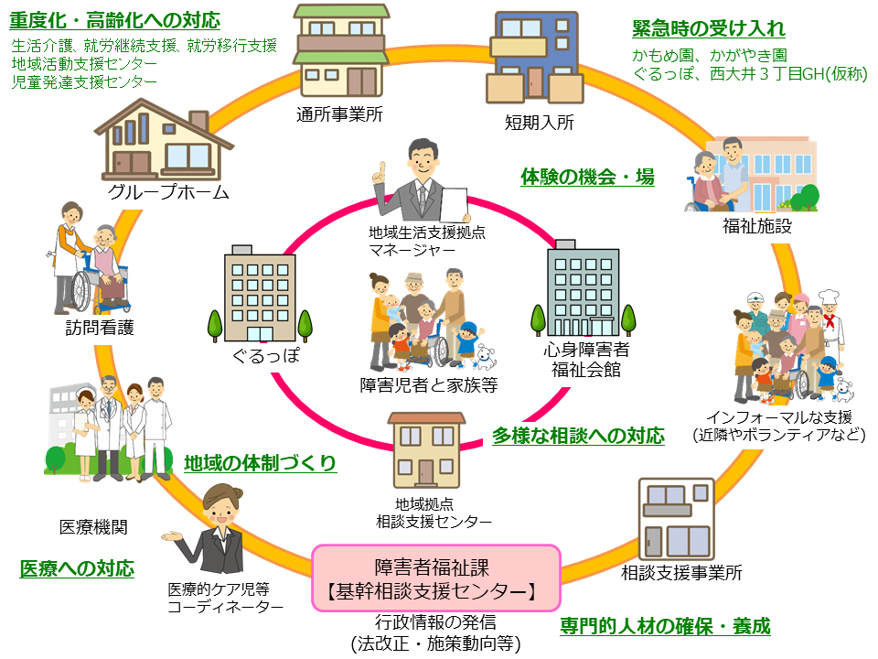

出石つばさの家

障害者支援課

主な施策・取組

① サービス提供体制の確保
施策・取組の内容 | 所管
【再掲】地域で安心して自分らしい暮らしを実現できるように、地域移行支援、自立生活援助、地域定着支援などの地域移行に必要なサービスの充実を図るとともに、地域での生活拠点となる障害者グループホーム等の住まいの確保に努めます。 | 障害者施策推進課  障害者支援課
重症心身障害者・医療的ケアが必要な人に対応できるよう、整備予定の施設での受け入れを促進するとともに、在宅支援の拡充を図ります。 | 障害者施策推進課  障害者支援課
地域の障害児支援の拠点となる児童発達支援センターを新たに整備するとともに、児童発達支援・放課後等デイサービス事業所の誘致に積極的に取り組むことで、障害のある子どものサービス提供体制の確保を図ります。 | 障害者施策推進課
障害者グループホーム整備にかかる費用の一部を区が補助することにより、民間事業者による障害者グループホーム整備を促進します。 | 障害者施策推進課
西大井三丁目に新たな知的障害者グループホーム（区立出石つばさの家）を令和6(2024)年4月に開設します。 | 障害者施策推進課
小山七丁目の区有地を活用し、民間事業者による新たな知的障害者グループホームを整備します。 | 障害者施策推進課
小山台二丁目の財務省小山台住宅等跡地を活用し、障害者の日中活動の場（通所施設）を整備します。 | 障害者施策推進課

施策・取組の内容 | 所管
八潮五丁目の重症心身障害者通所事業所「ピッコロ」の  定員拡大と医療的ケア対応の充実を図るため、区立八潮  南特別養護老人ホームの増改築等に合わせて、同施設の  既存棟に移転・拡張します。 | 障害者施策推進課  障害者支援課
心身障害者福祉会館の建て替えについては、通所者の代替施設の確保が必要なことから、時期を含め引き続き検討を行います。 | 障害者施策推進課
戸越六丁目の区立大原児童センターの建物を改修し、新たな児童発達支援センターを整備します（令和7(2025)年度開設予定）。 | 障害者施策推進課
小山台二丁目の財務省小山台住宅等跡地を活用し、新たな児童発達支援センターを整備します（令和9(2027)年度開設予定）。 | 障害者施策推進課

② 地域生活支援拠点等の機能の充実
施策・取組の内容 | 所管
障害者の高齢化・重度化や「親亡き後」を見据え、課題に応じて、どのような機能をどの程度備えるべきかについて、地域生活支援拠点としてのあるべき姿を「地域生活支援拠点検討会」において検討し、必要な機能の充実を図ります。 | 障害者支援課
地域生活支援拠点マネージャーを配置し、地域生活支援拠点の業務を効果的かつ効率的に実施できるよう推進します。 | 障害者支援課
地域生活支援拠点において、障害福祉サービス事業所との連絡会を通じて、情報共有を行い連携強化することで、地域生活支援拠点等の機能の充実を図ります。 | 障害者支援課
西大井三丁目に開設する区立出石つばさの家において、短期入所および障害者グループホームの体験利用の受入れを行います。 | 障害者施策推進課  障害者支援課

③ 重症心身障害・医療的ケアの支援の推進
施策・取組の内容 | 所管
【再掲】重症心身障害者・医療的ケアが必要な方に対応できるよう、整備予定の施設での受け入れを促進するとともに、在宅支援の拡充を図ります。 | 障害者施策推進課  障害者支援課
医療的ケアを必要とする障害者の受け入れ等支援の充実を図ります。 | 障害者支援課
施策・取組の内容 | 所管
【再掲】八潮五丁目の重症心身障害者通所事業所「ピッ  コロ」の定員拡大と医療的ケア対応の充実を図るため、  区立八潮南特別養護老人ホームの増改築等に合わせて、  同施設の既存棟に移転・拡張します。 | 障害者施策推進課  障害者支援課
「インクルーシブひろばベル」で、医療的ケア児やそのご家族同士で交流することができ、子育てや医療的相談等ができるよう支援の充実を図ります。 | 障害者支援課
重症心身障害児者等の看護や介護をご家族に代替して行う、在宅レスパイトを提供して介護者の負担軽減を図ります。 | 障害者支援課
医療機関において、医療的ケアが必要な障害児者の短期入所での受け入れを行い、安心して地域での暮らすことができるよう支援します。 | 障害者支援課
「品川区医療的ケア児等支援関係機関連絡会」の開催や医療的ケア児等コーディネーターの配置等、重症心身障害児・医療的ケア児への包括的な支援体制の構築を進めます。 | 障害者施策推進課  障害者支援課
重症心身障害児・医療的ケア児と地域の子ども達がインクルーシブな環境で安全安心に過ごせる場を提供するとともに、地域交流を通じた仲間づくりや子育ての情報交換等ができるよう支援を行います。 | 障害者支援課
重症心身障害児・医療的ケア児の家族が抱える生活や医療に関する不安や悩みを「インクルーシブひろばベル」で看護師が相談を行うことで、医療的ケア児とその家族が不安なく地域生活を送れるよう支援します。 | 障害者支援課
医療的ケア児の保育園申込みに際し、保育の必要性や健康状態、医療的ケアの実施状況等を審査して入園を判断しています。受け入れについては、平成29(2017)年度から区立保育園にて開始し、令和５(2023)年度より受け入れ可能な医療的ケアを拡げました。医療的ケアに関する職員研修を随時行い知識、技術等の向上に努めています。今後も児童の状況に応じた適切な受け入れ体制や緊急時の対応等を個別に検討します。 | 保育課  保育支援課
医療的ケアが必要な児童・生徒の入学については、主に就学相談を通し、本人の健康状態、ケアの種類、方法等を保護者、主治医、入学する学校等と相談しながら進め、看護師を配置しています。 | 教育総合支援  センター

④ 精神障害に対応した地域包括ケアの推進
施策・取組の内容 | 所管
保健、医療、福祉の関係機関等の協議の場で、精神障害者が安心して生活できるよう見守り体制の構築について検討します。 | 障害者支援課  保健センター
精神科病院に入院中の精神障害者等に対して地域生活への移行を図るとともに、多職種支援によるメンタルチームサポート事業を継続することにより、安定した生活ができるよう地域での支援体制を強化し、精神障害にも対応した地域包括ケアシステムにつなげます。 | 障害者支援課  保健センター

⑤ サービスの質の向上・研修等の充実
施策・取組の内容 | 所管
障害福祉サービス等事業所における障害児者の受け入れ拡充を図るため、東京都の研修への参加を促し、重症心身障害、強度行動障害、医療的ケア等に対応できる専門的人材の育成を図ります。 | 障害者支援課
品川介護福祉専門学校の福祉カレッジでは、障害児、障害者と対象別の研修に加え、障害者施設等への訪問研修を実施し、切れ目のない支援を提供するスキルの向上を目指します。 | 障害者支援課
移動支援従事者や同行援護従業者養成研修等の実施により、人材の育成と確保を図ります。また、多くの人に障害者福祉への関心をもってもらい研修の受講につなげられるよう、事業所の地域交流や職場体験、学校訪問による福祉の仕事のイメージアップを図るなど、事業所と協議し、受講者を増やす取り組みを実施します。 | 障害者支援課
利用者ニーズに即したサービス提供ができるよう、地域の課題や社会資源の把握にとどまらず、障害福祉サービス等の社会資源の改善や開発を行える相談支援専門員を育成するため、「品川区地域自立支援協議会」の場を活用します。 | 障害者支援課

＜施策の柱４＞ 障害のある子どもへの支援の充実

現状と課題
発達の遅れに早期に気づき支援につなげることは、早い時期から子どもの健やかな発達を促進し、潜在的な能力を引き出すとともに、二次的な障害の予防にもつながります。
そのため、区では児童発達支援センター、保健センター、保育園・幼稚園、児童センター、学校等において、発達の遅れやその疑いのある子どもの早期発見に努めてきました。
今後は、保健センターでの乳幼児健診・育児相談、保育園等の生活の場といった多様な場面で発達の遅れなどを早期に発見する仕組みを維持しつつ、「乳幼児期から在学時、成人期までの各ライフステージを通じた継続的な支援が必要なことから、関係機関の連携強化に取り組みます。
また、発達に支援が必要な子どもの成長を支えるための地域の中核的な支援施設である児童発達支援センターを戸越六丁目の区立大原児童センター、小山台二丁目の財務省小山台住宅等跡地の２か所で新たに整備するとともに、令和6(2024)年4月施行の改正児童福祉法改正による児童発達支援センターに求められる機能を強化し、地域全体の支援体制の強化を図ります。
さらに発達の遅れやその疑いがある子どもが早期に支援を受けられるように、児童発達支援や放課後等デイサービスなどの事業所の充実を図っていく必要があります。
区では、これまで児童発達支援、放課後等デイサービスなどの障害児通所支援の民間事業所の誘致に努め、事業所数・定員数は大幅に増加しています。
しかしながら、障害のある子どもの障害児通所支援へのニーズは益々高まっており、放課後等デイサービスを中心にサービスを十分利用できないとの声があがっています。
そのため、引き続き、民間事業所の誘致を図り、サービス提供体制の充実を図ります。
さらに、障害のある子どもの家族支援の充実を図ることも大切です。
障害のある子どもの生活の大半は親が支えているため、親は「身体的・精神的な負担が大きい」、「自分のための時間がとれない」、「緊急時に頼れる人や場所がない」といった様々な悩みを抱えています。
こうした声に応えて、家族の一時的な休息等を確保するための「日中一時支援」や一時的に介護ができなくなった際に利用できる「短期入所」を充実するとともに、子どもの行動を理解し、適切な関わり方を学べるよう、ペアレントプログラムやペアレントトレーニング等の提供を通じて家族支援の充実を図ります。

主な施策・取組

① 地域における支援体制の充実
施策・取組の内容 | 所管
【再掲】戸越六丁目の区立大原児童センターの建物を改修し、新たな児童発達支援センターを整備します（令和7(2025)年度開設予定）。 | 障害者施策推進課
【再掲】小山台二丁目の財務省小山台住宅等跡地を活用し、新たな児童発達支援センターを整備します(令和9(2027)年度開設予定）。 | 障害者施策推進課
令和6年4月施行の改正児童福祉法に基づき、児童発達支援センターの中核機能（①専門性に基づく発達支援・家族支援②地域の障害児通所支援事業所への助言③地域のインクルージョン推進④地域の発達支援に関する入り口としての相談）を強化し、子どもと家族への支援の充実を図ります。 | 障害者支援課
障害児通所支援を増設し、支援の充実を図ります。また、児童発達支援事業所、放課後等デイサービス事業所等に対して、研修を実施し、情報共有や助言を行うことで、障害児支援事業所の支援内容の向上を図ります。 | 障害者施策推進課  障害者支援課
障害のある子どもに対する切れ目のない支援体制を整備するために、保育・教育・福祉がより一層連携を強化し、「品川区地域自立支援協議会子ども支援部会」において、情報共有や支援方法のあり方などを検討・推進します。 | 障害者支援課
特別支援学級固定級（病弱）を設置し、医療機関と連携を図りながら、個々の実態に合わせながら指導を展開します。 | 教育総合支援  センター
学校の卒業から社会生活への移行期における一貫した支援を行うため、福祉・教育・就労等の連携をより一層強化しながら、一人ひとりに応じたきめ細やかな卒業後の進路支援の充実に努めます。 | 障害者支援課

② 早期発見・早期支援の充実
施策・取組の内容 | 所管
児童発達支援センターにおいて、保健センターとの連携を強化し、健康診査等を通じて発達が気になる、また支援が必要な乳幼児について、早期支援につなげ、健やかな発達を支えます。 | 障害者支援課
切れ目のない一貫した支援を提供する体制構築のために、保健、医療、障害福祉、保育、教育、就労支援等の関係機関が連携を図り、発達段階やライフステージにおける個別ニーズに対応した支援につなげます。 | 障害者支援課
子どもを安心して健やかに生み育てるためには、妊娠・出産・育児の切れ目のない支援が必要です。「品川ネウボラネットワーク」を活用し、アウトリーチを含めた相談を受ける中で早期発見、関係機関との連携を図ります。 | 子ども家庭支援センター
発達に支援が必要な子どもの成長を支えるため、児童発達支援センターを中核として、民間の児童発達支援事業や放課後等デイサービス、保育所等訪問支援等と連携し、区内の支援体制充実を図ります。 | 障害者支援課

③ 家族支援の充実
施策・取組の内容 | 所管
身近な地域において、気軽に子どもの発達に関する相談が受けることができるように、子ども発達相談室の機能や、相談支援事業所の充実を図ります。 | 障害者支援課
児童発達支援センターや思春期サポート事業において、子どもの行動を理解し、適切な関わり方を学べるよう、ペアレントプログラムやペアレントトレーニング等の発達障害児者およびその家族に対する支援の充実を図ります。 | 障害者支援課
障害児の家族の就労を支える預かりや一時的休息のための「日中一時支援」、家族が一時的に支援できなくなった際に利用できる「短期入所」を充実させることで、家族支援を進めます。 | 障害者支援課
児童発達支援センターやインクルーシブひろばベルで、保護者の方に仲間づくりや地域のコミュニティへの参加を促すとともに、子育てに関する相談支援を提供できるよう進めます。 | 障害者支援課

＜施策の柱5＞ 安全・安心な暮らしの確保
＜施策の柱5＞ 安全・安心な暮らしの確保
現状と課題
障害のある人が地域で安全・安心して暮らしていくことができる生活環境をつくるためには、ユニバーサルデザインの考え方を基本に、公共施設等のバリアフリー化などのハード面の環境整備とともに、さまざまな配慮を要する人への理解促進や情報提供の充実などソフト面の取り組みを総合的に進めていく必要があります。
そのため、障害のある人に配慮したまちづくり等を推進するとともに、だれもが安心・安全に外出できるように区有施設や公園等への「バリアフリートイレ」を設置し、歩道や公共施設、公園等のバリアフリー化、音響式信号の設置等を推進することで物理的バリア（社会的障壁）の除去を進めます。
さらに区では「おたがいさま運動」を通じて、困っている人がいたら助ける、困ったときには「助けて」と言える、支え合いのまちづくりを進めていきます。
また、アンケート調査結果によれば、災害発生時に困ることや不安なこととして、「薬や医療的ケアを確保できるかどうか不安」、「避難所で必要な支援が受けられるか不安」「ひとりでは避難できない」との回答が続き、大規模災害の発生に際して、様々な面で不安を抱えていることが分かります。
そのため、日常から在宅人工呼吸器使用者への非常用電源装置給付、避難行動要支援者への個別避難計画作成等の防災対策に取り組むとともに、大規模災害の際に一人ひとりが自らの安全を守るために家庭や個人が災害に備える「自助」、災害時に地域や身近にいる人同士が互いに助け合う「共助」が必要性について周知・啓発を行います。

主な施策・取組

① バリアフリー・ユニバーサルデザインの推進
施策・取組の内容 | 所管
ユニバーサルデザインの考え方を基にした「おたがいさま運動」を周知し、理解促進を図るため、引き続き、区⺠、区⽴学校児童等を対象にした研修等を充実させていきます。 | 福祉計画課

施策・取組の内容 | 所管
だれもが安心・安全に外出できるように区有施設や公園  等への「バリアフリートイレ」の設置やバリアフリーマ  ップの充実、歩道や公共施設等のバリアフリー化、音響  式信号の設置等の推進を図ります。 | 都市計画課
だれもが安心・安全に遊べるように公園のバリアフリーやユニバーサルデザイン、生物多様性への配慮など地域住民のニーズや時代の要請に即した機能の見直しを行います。 | 公園課

② 災害対応等の推進
施策・取組の内容 | 所管
災害時の支援について、在宅人工呼吸器使用者をはじめ、障害者の災害時個別支援計画を作成します。人工呼吸器等の医療機器の電源の確保や障害に応じた情報伝達手法等について、個々の事情を考慮した支援方法や避難方法を防災関係機関と連携して検討を進めます。 | 障害者支援課  防災課
自助・共助・公助の理念に基づき、日頃から備え、災害時の行動等について周知を行っていくとともに、個別避難計画により予め決められた方が避難する福祉避難所の開設運営について、福祉部内で整備を進めます。 | 障害者施策推進課  障害者支援課

＜施策の柱６＞ 就労支援の充実
現状と課題
障害者雇用促進法改正による法定雇用率の段階的引き上げにともない、行政機関、民間企業等における障害のある人の採用は徐々に拡大しています。
アンケート調査結果によれば、障害のある人の16.2%が正規職員として働いており、この割合は前回アンケート調査の12.5%から大幅に増加しています。
このように障害のある人の雇用環境が改善する一方で、「収入が少ない」、「精神的につらい」、「体力的につらい」、「職場の人間関係」、「職場の障害理解が不足している」など様々な理由で離職を余儀なくされる人もいます。
就労では、収入の多寡などの経済的自立な側面が強調されがちですが、障害のある人がその個性と能力を十分に発揮して働くことは、社会参加や自己実現の観点からも意義があることです。
しかしながら、本人にとって不本意な離職を繰り返すことになれば、就労だけでなく社会参加や自己実現への意欲も遠のいてしまいます。
そのため、就労支援に関する課題解決に向けて、本人の希望や障害特性にあった仕事を探すためのマッチング支援の充実、本人の希望や障害特性に応じた多様な働き方の創出、障害および障害者理解の促進などに取り組みます。
また、一般的就労ではなく福祉的就労を希望する人の就労先を確保するため、就労継続支援B事業所等の整備を進めるとともに、障害者の製作活動の促進、製品の販路拡大、工賃の向上等に努めます。

主な施策・取組

① 就労支援の推進
施策・取組の内容 | 所管
就労支援の担い手である就労選択支援・就労移行支援事業者等の誘致を図り、専門性の向上に取り組むとともに、ハローワークや東京障害者職業センターによる技術的・専門的な助言や援助を活用し、障害者が就労に向けて、適切な支援が受けられるよう取り組みます。 | 障害者支援課

施策・取組の内容 | 所管
障害者が就労後も安定して働き続けられるよう、品川区障害者就労支援センター「げんき品川」における職場定着支援を継続するとともに、相談支援機関や障害福祉サービス事業者、民間企業と連携して、生活面からの一体的な支援を進めます。 | 障害者支援課
自営や企業で働く重度障害者等の就労を支援するため、雇用施策との連携事業等を活用する等、具体的な取り組みを検討し進めていきます。 | 障害者支援課
就労継続支援事業所における製品の開発や品質向上、販路の拡大、アンテナショップでの販売の促進、障害者の工賃向上や事業所の安定運営をめざした支援策について、「品川区地域自立支援協議会就労支援部会」で検討し、推進していきます。 | 障害者支援課
障害者施設の自主製品を販売する福祉ショップを常設することで、障害者の製作活動の促進、製品の販路拡大を図ります。 | 障害者支援課
障害者優先調達推進法に基づき、障害者就労施設等からの物品等の調達に努めるとともに、障害者の工賃向上につながるように区民に対して自主製品を紹介していきます。 | 障害者支援課
品川区職員障害者活躍推進計画に基づき、障害者雇用や定着の体制整備を推進します。令和4(2022)年度に庁内に設置した「業務支援室」では、障害者が専門スタッフの支援を受けながら軽作業等に取り組み、各課の業務を支援します。 | 人事課

② 多様な働き方の推進
施策・取組の内容 | 所管
企業に対して、国の障害者雇用施策や企業支援等の活用を促進しつつ、生涯特性や本人の状況に応じた合理的配慮の提供や仕事の創出、短時間就労等の多様な雇用形態の導入等を働きかけていきます。 | 障害者支援課
品川区障害者就労支援センター「げんき品川」や就労移行支援事業者を通じて、企業に対して、障害者の受入に関する相談や、職場での障害者理解の促進を働きかけ、障害者が安心して働き続けられる環境づくりを推進します。 | 障害者支援課

＜施策の柱７＞ 社会参加の促進
現状と課題
すべての障害のある人が、様々な活動に積極的に参加するためには、情報の十分な取得利用や円滑な意思疎通手段の確保が必要となります。
区では、障害がある人に情報の取得利用を促進するため、手話通訳者の派遣、手話対応の遠隔通訳サービスの導入、印刷物の音声コードによる文字の読み上げ、ホームページでのテキスト形式データの提供等の障害特性に応じた情報利用やコミュニケーション手段の確保に努めてきました。
今後は、情報アクセシビリティ・意思疎通支援の充実を図るため、ウェブアクセシビリティに基づくホームページの改修、手話通訳者・要約筆記者の養成・確保等に取り組みます。
また、文化芸術活動およびスポーツ活動への参加は、障害のある人の生活を豊かにするだけでなく、活動を通じて地域の人々とつながり、障害への理解と認識を深め、障害のある人の自立と社会参加を促進するものです。
近年はコロナ禍拡大の影響により、多くの文化芸術活動やスポーツ活動に関するイベントが中止を余儀なくされ、障害のある人が文化芸術活動やスポーツ活動に親しむ機会が減少しました。
今後は、文化芸術活動やスポーツ活動の振興に取り組むとともに、障害特性に柔軟に対応し、どのような種別や程度であっても、参加しやすいように参加機会の充実を図ります。
なお、アンケート調査結果によれば、障害のある人の10.9%が「あまり・ほとんど外出しない」と答え、さらにそのうちの52.7%が「一人で出かけられない」ことを理由としてあげています。
そのため、障害のある人が安心して外出できるように、移動支援従事者や同行援護従業者の養成研修等を通じて人材の確保に取り組みます。

主な施策・取組

① 情報アクセシビリティ・意思疎通支援の充実
施策・取組の内容 | 所管
手話通訳者の派遣や印刷物の音声コードによる文字の読み上げ等、障害の特性に応じた情報の利用、コミュニケーション手段に努めます。 | 障害者支援課
施策・取組の内容 | 所管
障害者のウェブ利用を円滑に行えるようにするためウェブアクセシビリティ試験を令和５(2023)年度に実施しました。試験の結果問題があった点については区ホームページの改修などを行い、引き続き利便性の向上に取り組みます。 | 広報広聴課
視覚障害等がある区内在住の方にカセット版かデイジー版の「声の広報」を郵送します。また、「声の広報」は区公式のYouTubeチャンネルでも配信します。 | 広報広聴課
中途障害者を対象にした言葉のリハビリ教室、手話講座等の開催、またボランティア養成のための点訳講座、朗読講座等を開催し、障害の特性に応じた意思疎通支援の充実を図ります。 | 障害者支援課
東京都等の関係機関と連携して、手話通訳者・要約筆記者の養成・確保と円滑な派遣に努めます。また、令和3(2021)年7月に制定した品川区手話言語条例に基づき、手話を使用する人が安心して生活できるよう手話の理解促進・普及を図ります。 | 障害者支援課

② スポーツ活動の充実
施策・取組の内容 | 所管
障害者の特性に柔軟に対応し、どのような種別や程度であっても、参加しやすいように機会の充実に取り組みます。 | スポーツ推進課
区立スポーツ施設や学校施設の開放により、地域の身近な場所で障害者が定期的にスポーツに取り組める機会の充実を図ります。 | スポーツ推進課
東京2020パラリンピック競技大会の品川区応援競技であるブラインドサッカーをはじめ、パラリンピック競技種目をみたり、体験したりする機会を通して、パラスポーツへの関心を高め、障害のある人とない人の交流を促進します。 | スポーツ推進課

③ 文化・芸術活動の充実
施策・取組の内容 | 所管
障害者の文化・芸術活動を支援するために、作品展の開催や発表の場をつくり、区民の障害者への理解を図ります。 | 障害者支援課

施策・取組の内容 | 所管
文化・芸術に親しむ機会の充実を図るため、誰もが安心して利用できるよう文化施設のバリアフリー化や鑑賞サポートの推進を図ります。 | 文化観光課
障害者が文化芸術活動を通じて、子どもや高齢者、幅広い活動分野の人たちとともに文化芸術活動を行い、交流機会の創出を支援することで、社会参加の推進や障害者理解の促進を図ります。 | 障害者支援課
区立図書館では、活字による読書が困難な方への音訳図書、点字図書、さわる絵本、マルチメディア・デイジー図書等の貸出や来館困難な方への自宅配本を行っています。  また、区内特別支援学級への情報提供をはじめ、品川特別支援学校への団体配本、音声ガイドと字幕付きの「バリアフリー映画会」、手話通訳を配した「バリアフリーおはなし会」の開催等を通じて、支援の充実を図ります。 | 品川図書館

④ 外出支援・参加支援の充実
施策・取組の内容 | 所管
移動支援従事者や同行援護従業者養成研修等の実施により、人材の確保を図ります。また、多くの人に障害者福祉へ関心をもってもらい研修の受講につなげられるよう、事業所の地域交流や職場体験、学校訪問による福祉の仕事のイメージアップを図るなど、事業所と協議し、受講者を増やす取り組みを検討し具体的に進めていきます。 | 障害者支援課
安全かつ適切なガイドヘルプを行うため、誘導技術向上や情報提供等の取り組みを進めます。 | 障害者支援課
社会的視野の拡充を目指して知的障害のある人を対象に絵画や造形等の生涯学習講座「チャレンジ塾」を開催し、生涯学習の機会を提供します。 | 文化観光課
軽度の知的障害のある人を対象にした「日曜サークル」では参加者が集団活動を通して自立する力を身につけられるよう、余暇活動の機会を提供します。 | 文化観光課
＜施策の柱８＞ 障害理解と権利擁護の促進
現状と課題
平成24（2012）年に施行された「障害者虐待防止法」では、障害者に対する虐待の禁止や、虐待の予防・早期発見、虐待を受けた障害者に対する保護などを定めています。
区では、虐待やその疑いがある場合に迅速に対応するため、障害者支援課に「しながわ見守りホットライン」を設け、通報・相談を受け付けています。
また、各障害福祉サービス事業所においても虐待防止委員会の設置が義務化され、定期的に職員への虐待防止チェックリストを実施するなど虐待防止に取り組んでいます。
さらに、本人が虐待を認識していない、被害を訴えられない場合もあるため、障害者虐待に対する知識や通報義務の周知や啓発を進め、虐待防止と早期発見に努めます。
また、平成28（2016）年度に施行された「障害者差別解消法」では障害を理由とした不当な差別的取扱いを禁止し、行政等に合理的配慮の提供を求めることにより、障害による差別を解消し、誰もが分け隔てなく共生する社会を実現することを定めています。
区では、区民や関係機関等への障害者差別解消法ハンドブックの配布、広報紙への特集記事掲載などを通じて障害者差別の解消、障害および障害者理解の促進等の普及啓発を推進してきました。
しかしながら、アンケート調査結果によれば、差別や偏見について「常に感じる」、「ときどき感じる」と回答した割合は障害のある人で32.1%(前回33.1%)、障害のある子どもで51%(前回54.6%)とやや改善したものの依然として高い水準にあり、障害者差別の解消に関する普及啓発に継続的に取り組んでいく必要があります。
併せて、障害者差別解消支援地域協議会において、差別解消に係る相談の仕組みについて検討を進めていきます。
なお、アンケート調査結果によれば、行政機関で合理的は配慮を受けられ助かったとの声がある一方で、職員の障害への理解不足等を指摘する声もありました。
そのため、区では、障害者差別解消や障害への理解促進に取り組み、職員一人ひとりが障害のある人に寄り添った支援ができるように研修体制の充実を図るとともに、各窓口においてカウンター周りの工夫、案内表示の見直しなどを進め、障害のある人が利用しやすい環境づくりに取り組みます。
主な施策・取組

① 虐待防止・権利擁護の促進
施策・取組の内容 | 所管
障害者虐待防止法に基づき設置した「品川区障害者虐待防止センター しながわ見守りホットライン」の周知を図るとともに、障害者虐待に迅速に対応します。 | 障害者支援課
「品川区虐待防止ネットワーク推進協議会」において、障害者に対する虐待等の早期発見やその被害者の適切な保護や支援を図るとともに、関係機関の連携を強化し虐待のない地域社会を目指します。 | 障害者支援課  人権啓発課
必要な人が成年後見制度を含めた各種制度につながり、本人らしい生活を送れるよう、福祉関係者等が意思決定支援のもとでの本人への支援を行います。 | 福祉計画課

② 障害理解・差別解消の促進
施策・取組の内容 | 所管
障害の有無によって分け隔てられることなく、相互に人格と個性を尊重し合いながら、共生する社会を実現するための取り組みを推進します。 | 全庁
障害者団体やボランティア団体、社会福祉協議会等の協力のもとで「ふくしまつり」や「障害児（者）と家族のレクリエーション大会」を障害者が参加する実行委員会形式で開催し、地域住民と交流して障害者理解の促進を図ります。 | 障害者支援課
区内の障害者施設で、地域住民に対して障害者イベントへの招待、施設の地域開放を行い、地域交流と障害者理解の促進を図ります。 | 障害者支援課
障害者週間等における障害理解のための啓発イベント・講座等の充実を図り、多くの区民が障害への理解を深めることができるよう、取り組みを推進します。 | 障害者支援課
区民向け・子ども向け手話体験講座を心身障害者福祉会館と障害児者総合支援施設の2か所で実施します。 | 障害者支援課

施策・取組の内容 | 所管
区では「品川区における障害を理由とする差別の解消の推進に関する職員対応要領」に基づき、職員研修を実施しています。引き続き、障害者差別解消法の取り組みの推進と障害者理解の促進を図ります。 | 障害者施策推進課  人事課
障害者差別解消法ハンドブックを作成し、庁内の窓口やイベント等で区民に配布して周知啓発に努めています。 | 障害者施策推進課
障害者差別解消支援地域協議会において、関係機関とのネットワーク構築、相談事例の共有を図るともに、差別解消に係る相談のための仕組みについて検討を進めます。 | 障害者施策推進課
市民後見人養成講座や民生委員研修等で障害者差別解消や障害者理解の説明を行い、周知啓発に努めています。 | 障害者施策推進課

③ 行政における配慮の充実
施策・取組の内容 | 所管
職員一人ひとりが障害者に寄り添った支援ができるように差別解消や障害者理解に関する研修の充実を図ります。 | 全庁
窓口での遠隔手話通訳サービスの提供、手話通訳者等の配置を通じて、アクセシビリティに配慮した情報提供を行います。 | 全庁
窓口においてカウンター周りの工夫、案内表示の見直しなどを進め、障害者が利用しやすい環境づくりに取り組みます。 | 全庁

＜施策の柱９＞ インクルージョンの推進
＜施策の柱９＞ インクルージョンの推進
現状と課題
障害のあるなしに関わらず分け隔てない地域社会を実現するためには、互いの個性や違いを認め合う参加・包容（インクルージョン）の意識をより多くの人が持つ必要があります。
そのため、区においてインクルージョンという概念が浸透するように、教育の場や地域においてインクルージョンの推進・充実に取り組んでいきます。
教育におけるインクルージョンでは、障害のある子どもの特性に応じた多様な学びの場の確保、合理的配慮の提供、交流及び共同学習の実施等を通じて、障害のありなしにかかわらず、共に触れ合い、共感し合うことで、子どもたちがお互いを認め、尊重し合いながら学ぶ環境づくりに取り組みます。
地域におけるインクルージョンの充実では、児童発達支援センターを地域のインクルージョン推進の拠点として、保育所等訪問支援やスーパーバイズ・コンサルテーション機能を活用して、保育園・児童センター等での障害のある子どもの育ちの支援に協力等するとともに、支援力の向上や障害のない子どもとの交流の促進等を図ります。

主な施策・取組

① 教育のインクルージョンの推進
施策・取組の内容 | 所管
学校における「交流及び共同学習」の充実を図り、障害のありなしにかかわらず、共に触れ合い、共感し合うことを通して、すべての子どもたちが共に生き、共に学ぶ地域社会の実現を目指します。 | 教育総合支援  センター
区立学校において、障害のある子どもが、学習活動に参加している実感や達成感を感じながら、充実した時間を過ごせるよう、合理的配慮や、多様な学びの場（特別支援学級固定級（知的障害、自閉症・情緒障害、病弱）、通級指導学級（言語障害、難聴）、特別支援教室）を設置し、子どもたちがお互いを認め、尊重し合いながら学ぶ環境を整えます。 | 教育総合支援  センター

施策・取組の内容 | 所管
教育のインクルージョンを推進するため、特別支援学級、通級指導学級、特別支援教室の教員への研修会等を計画的に実施するとともに、初任者研修等の年次研修等の機会を捉え教員への理解啓発を促進します。 | 教育総合支援  センター

② 地域におけるインクルージョンの充実
施策・取組の内容 | 所管
保育園、幼稚園、小学校、義務教育学校（前期課程）および特別支援学校やすまいるスクール（全児童放課後等対策事業）が連携して支援する体制を構築し、保育所等訪問支援を活用することで、障害児の地域社会への参加・包容（インクルージョン）の推進を図ります。 | 障害者支援課  保育課  保育支援課  子ども育成課  教育総合支援  センター
児童発達支援センターを地域のインクルージョン推進の拠点として、保育所等訪問支援やスーパーバイズ・コンサルテーション機能を活用して、保育園・児童センター等での障害児の育ちを支援します。 | 障害者施策推進課  障害者支援課
【再掲】障害者団体やボランティア団体、社会福祉協議会等の協力のもとで「ふくしまつり」や「障害児（者）と家族のレクリエーション大会」を障害者が参加する実行委員会形式で開催し、地域住民と交流して障害者理解の促進を図ります。 | 障害者支援課
【再掲】区内の障害者施設で、地域住民に対して障害者イベントへの招待、施設の地域開放を行い、地域交流と障害者理解の促進を図ります。 | 障害者支援課

資料編

区の独自事業

事業所一覧・事業所地図

策定体制・委員名簿

策定経過

用語解説

品川区障害福祉計画
第７期品川区障害福祉計画
第３期品川区障害児福祉計画

発行年月 令和６年３月
発 行 品川区
編 集 品川区福祉部障害者施策推進課
〒140-8715 品川区広町2-1-36
電話03-5742-6762
FAX 03-3775-2000

